REPUBLIKA HRVATSKA
KARLOVAČKA ŽUPANIJA
OPĆINA RIBNIK
OPĆINSKO VIJEĆE
KLASA: 400-01/23-01/3
URBROJ: 2133-21-23-01-1
Ribnik, 14. prosinca 2023.
Temeljem članka 45. Zakona o proračunu (»Narodne novine« broj 144/21) i članka 31. Statuta Općine Ribnik (“Glasnik Karlovačke županije”
broj 18/13, 17/16, 04/18, 21/20, 19/21 i 13/22), Općinsko vijeće Općine Ribnik na svojoj 15. redovnoj sjednici održanoj dana 14. prosinca 2023.
godine, donijelo je
II.
ZMJENE I DOPUNE PRORAČUNA OPĆINE RIBNIK ZA 2023. GODINU
Članak 1.


Proračun Općine Ribnik za 2023. godinu mijenja se i glasi :

REPUBLIKA HRVATSKA
Karlovačka županija
OPĆINA RIBNIK
II.IZMJENE I DOPUNE PRORAČUNA OPĆINE RIBNIK ZA 2023. GODINU
I. OPĆI DIO
Navedeni iznosi su izraženi u EUR valuti
Proračun 2023 - I.
rebalans
Povećanje /
smanjenje
Proračun 2023 -
II. Rebalans
A) SAŽETAK RAČUNA PRIHODA I RASHODA
UKUPNO PRIHODA
8
25.509,33
-338.164,21
487.345,12
PRIHODI POSLOVANJA
8
23.509,33
.000,00
-338.164,21
0,00
485.345,12
2.000,00
PRIHODI OD PRODAJE NEFINANCIJSKE IMOVINE
UKUPNO RASHODA
2
9
16.078,00
-344.489,90
571.588,10
RASHODI POSLOVANJA
3
6
06.703,00
09.375,00
-93.864,90
-250.625,00
6.325,69
212.838,10
358.750,00
-84.242,98
RASHODI ZA NABAVU NEFINANCIJSKE IMOVINE
RAZLIKA VIŠAK/MANJAK
-
90.568,67
B) SAŽETAK RAČUNA FINANCIRANJA
PRIMICI OD FINANCIJSKE IMOVINE I ZADUŽIVANJA
IZDACI ZA FINANCIJSKU IMOVINU I OTPLATE ZAJMOVA
NETO FINANCIRANJE
0
,00
0,00
-4.800,00
4.800,00
0,00
200,00
-200,00
5
.000,00
-
5.000,00
C) PRENESENI VIŠAK ILI PRENESENI MANJAK I VIŠEGODIŠNJI PLAN URAVNOTEŽENJA
UKUPAN DONOS VIŠKA / MANJKA IZ PRETHODNE(IH) GODINE
9
9
5.568,67
5.568,67
-11.125,69
-11.125,69
84.442,98
84.442,98
VIŠAK / MANJAK IZ PRETHODNE(IH) GODINE KOJI ĆE SE RASPOREDITI / POKRITI
VIŠAK/MANJAK + NETO FINANCIRANJE + RASPOLOŽIVA SREDSTVA IZ PRETHODNIH GODINA
0
,00
0,00
0,00


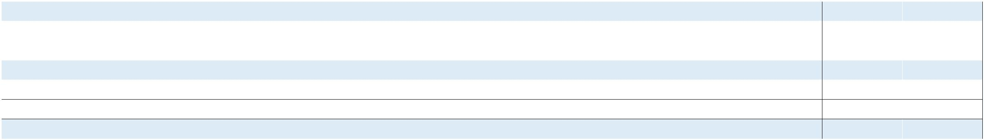

Članak 2.
Prihodi i rashodi te primici i izdaci, po proračunskim klasifikacijama, u A. Računu prihoda i rashoda i B. Računu financiranja, mijenjaju se
kako slijedi:

REPUBLIKA HRVATSKA
Karlovačka županija
OPĆINA RIBNIK
Navedeni iznosi su izraženi u EUR valuti
II.IZMJENE I DOPUNE PRORAČUNA OPĆINE RIBNIK ZA 2023. GODINU
I. OPĆI DIO - A. RAČUN PRIHODA I RASHODA (PRIHODI POSLOVANJA)
Račun/ Pozicija
Opis
Proračun 2023 - I.
Povećanje/
smanjenje
Proračun 2023 -
Indeks
5/3
rebalans
II. Rebalans
1
2
3
4
5
6
6
Prihodi poslovanja
Prihodi od poreza
Opći prihodi i primici
823.509,33
289.912,00
289.912,00
492.397,33
487.264,33
5.133,00
-338.164,21
-145.812,00
-145.812,00
-225.152,21
-225.152,21
0,00
485.345,12
144.100,00
144.100,00
267.245,12
262.112,12
5.133,00
58,94
6
1
49,70
49,70%
54,27
Izvor:
11
6
3
Pomoći iz inozemstva i od subjekata unutar općeg proračuna
Izvor:
Izvor:
51
52
Pomoći
53,79%
100,00%
73,91
Pomoći
6
4
Prihodi od imovine
Opći prihodi i primici
Vlastiti prihodi
11.500,00
700,00
-3.000,00
-600,00
8.500,00
100,00
Izvor:
Izvor:
11
31
14,29%
77,78%
220,95
10.800,00
-2.400,00
8.400,00
6
5
Prihodi od upravnih i administrativnih pristojbi, pristojbi po posebnim
propisima i naknada
29.600,00
35.800,00
65.400,00
Izvor:
Izvor:
Izvor:
Izvor:
Izvor:
Izvor:
11
41
42
44
45
73
Opći prihodi i primici
7.700,00
19.000,00
200,00
13.300,00
5.400,00
0,00
21.000,00
24.400,00
200,00
272,73%
128,42%
100,00%
114,29%
100,00%
Komunalna djelatnost
Ostali prihodi po posebnim propisima
Boravišna pristojba
700,00
100,00
0,00
800,00
Mjesni samodoprinos
2.000,00
0,00
2.000,00
17.000,00
100,00
100,00
Naknada od osiguranja
17.000,00
0,00
6
6
Prihodi od prodaje proizvoda i robe te pruženih usluga i prihodi od donacija
100,00
100,00
100,00
Izvor:
61
Namjenske donacije
0,00
100,00%
7
Prihodi od prodaje nefinancijske imovine
2.000,00
0,00
2.000,00
100,00
Str.1
Informatička obrada:
Municipal Soft
rptE2LR-1



II.IZMJENE I DOPUNE PRORAČUNA OPĆINE RIBNIK ZA 2023. GODINU
I. OPĆI DIO - A. RAČUN PRIHODA I RASHODA (PRIHODI POSLOVANJA)
Račun/ Pozicija
Opis
Proračun 2023 - I.
Povećanje/
smanjenje
Proračun 2023 -
Indeks
5/3
rebalans
II. Rebalans
1
2
3
4
5
6
7
1
Prihodi od prodaje neproizvedene dugotrajne imovine
Prihodi od prodaje nefin. imovine u vlasništvu JLS
2.000,00
2.000,00
0,00
2.000,00
2.000,00
100,00
Izvor:
71
0,00
100,00%
UKUPNO
825.509,33
-338.164,21
487.345,12
59,04
Str.2
Informatička obrada:
Municipal Soft
rptE2LR-1


REPUBLIKA HRVATSKA
Karlovačka županija
OPĆINA RIBNIK
Navedeni iznosi su izraženi u EUR valuti
II.IZMJENE I DOPUNE PRORAČUNA OPĆINE RIBNIK ZA 2023. GODINU
I. OPĆI DIO - A. RAČUN PRIHODA I RASHODA (RASHODI POSLOVANJA)
Račun/ Pozicija
Opis
Proračun 2023 - I.
Povećanje/
smanjenje
Proračun 2023 -
Indeks
5/3
rebalans
II. Rebalans
1
2
3
4
5
6
3
Rashodi poslovanja
Rashodi za zaposlene
Opći prihodi i primici
Pomoći
306.703,00
72.393,00
44.200,00
23.300,00
4.893,00
-93.864,90
-23.100,00
-18.300,00
-4.800,00
0,00
212.838,10
49.293,00
25.900,00
18.500,00
4.893,00
69,40
3
1
68,09
58,60%
79,40%
100,00%
73,06
Izvor:
Izvor:
Izvor:
11
51
52
Pomoći
3
2
Materijalni rashodi
Opći prihodi i primici
Vlastiti prihodi
165.890,00
82.256,88
13.300,00
25.798,22
44.294,90
240,00
-44.694,90
-24.847,96
-11.800,00
-802,04
121.195,10
57.408,92
1.500,00
Izvor:
Izvor:
Izvor:
Izvor:
Izvor:
11
31
41
51
52
69,79%
11,28%
96,89%
83,64%
100,00%
36,30
Komunalna djelatnost
Pomoći
24.996,18
37.050,00
240,00
-7.244,90
0,00
Pomoći
3
4
Financijski rashodi
Opći prihodi i primici
Pomoći
6.750,00
2.750,00
-4.300,00
-1.300,00
-3.000,00
-2.000,00
-2.000,00
-400,00
-400,00
2.450,00
1.450,00
Izvor:
Izvor:
11
51
52,73%
25,00%
60,00
4.000,00
1.000,00
3
5
Subvencije
5.000,00
5.000,00
3.000,00
3.000,00
Izvor:
11
11
Opći prihodi i primici
60,00%
78,95
3
6
Pomoći dane u inozemstvo i unutar općeg proračuna
1.900,00
1.900,00
1.500,00
1.500,00
Izvor:
Opći prihodi i primici
78,95%
79,37
3
7
Naknade građanima i kućanstvima na temelju osiguranja i druge naknade
21.670,00
15.970,00
5.700,00
-4.470,00
-4.470,00
0,00
17.200,00
11.500,00
5.700,00
Izvor:
Izvor:
11
51
Opći prihodi i primici
Pomoći
72,01%
100,00%
Str.1
Informatička obrada:
Municipal Soft
rptE2LR-1


II.IZMJENE I DOPUNE PRORAČUNA OPĆINE RIBNIK ZA 2023. GODINU
I. OPĆI DIO - A. RAČUN PRIHODA I RASHODA (RASHODI POSLOVANJA)
Račun/ Pozicija
Opis
Proračun 2023 - I.
Povećanje/
smanjenje
Proračun 2023 -
Indeks
5/3
rebalans
II. Rebalans
1
2
3
4
5
6
3
8
Ostali rashodi
Opći prihodi i primici
Pomoći
33.100,00
31.400,00
1.700,00
-14.900,00
18.200,00
17.200,00
1.000,00
54,98
Izvor:
Izvor:
11
51
-14.200,00
-700,00
54,78%
58,82%
4
Rashodi za nabavu nefinancijske imovine
Rashodi za nabavu proizvedene dugotrajne imovine
Opći prihodi i primici
609.375,00
313.525,00
57.242,35
840,00
-250.625,00
-242.425,00
-45.690,20
-840,00
358.750,00
71.100,00
11.552,15
0,00
58,87
22,68
4
2
Izvor:
Izvor:
Izvor:
Izvor:
Izvor:
Izvor:
11
31
41
42
44
51
20,18%
0,00%
Vlastiti prihodi
Komunalna djelatnost
0,00
100,00
100,00
Ostali prihodi po posebnim propisima
Boravišna pristojba
200,00
-200,00
0,00
0,00%
0,00%
1.363,00
253.879,65
295.850,00
74.850,00
0,00
-1.363,00
-194.431,80
-8.200,00
-17.129,98
10.239,30
400,00
0,00
Pomoći
59.447,85
287.650,00
57.720,02
10.239,30
400,00
23,42%
97,23
4
5
Rashodi za dodatna ulaganja na nefinancijskoj imovini
Opći prihodi i primici
Izvor:
Izvor:
Izvor:
Izvor:
Izvor:
Izvor:
Izvor:
Izvor:
Izvor:
Izvor:
11
31
41
42
44
45
51
61
71
73
77,11%
Vlastiti prihodi
Komunalna djelatnost
0,00
Ostali prihodi po posebnim propisima
Boravišna pristojba
0,00
200,00
200,00
0,00
1.463,00
0,00
1.463,00
2.000,00
205.744,08
100,00
Mjesni samodoprinos
2.000,00
217.000,00
0,00
100,00%
94,81%
Pomoći
-11.255,92
100,00
Namjenske donacije
Prihodi od prodaje nefin. imovine u vlasništvu JLS
Naknada od osiguranja
2.000,00
0,00
0,00
2.000,00
7.783,60
100,00%
7.783,60
UKUPNO
916.078,00
-344.489,90
571.588,10
62,40
Str.2
Informatička obrada:
Municipal Soft
rptE2LR-1


REPUBLIKA HRVATSKA
Karlovačka županija
OPĆINA RIBNIK
Navedeni iznosi su izraženi u EUR valuti
II.IZMJENE I DOPUNE PRORAČUNA OPĆINE RIBNIK ZA 2023. GODINU
I. OPĆI DIO - A. RAČUN PRIHODA I RASHODA (RASHODI PREMA FUNKCIJSKOJ KLASIFIKACIJI)
Funk.
Opis
Proračun 2023 - I.
Razlika
5-3
Proračun 2023 -
Indeks
2/1
rebalans
II. Rebalans
1
2
3
4
5
6
0
1 Opće javne usluge
213.475,00
35.050,00
178.425,00
24.050,00
20.300,00
3.750,00
-88.475,00
-11.350,00
-77.125,00
-5.750,00
-9.900,00
4.150,00
125.000,00
23.700,00
101.300,00
18.300,00
10.400,00
7.900,00
78.400,00
3.300,00
0,00
58,55%
67,62%
0
11 Izvršna i zakonodavna tijela, financijski i fiskalni poslovi, vanjski poslovi
13 Opće usluge
0
56,77%
0
3 Javni red i sigurnost
76,09%
032 Usluge protupožarne zaštite
51,23%
036 Rashodi za javni red i sigurnost koji nisu drugdje svrstani
210,67%
0
4 Ekonomski poslovi
42 Poljoprivreda, šumarstvo, ribarstvo i lov
43 Gorivo i energija
225.600,00
6.300,00
-147.200,00
-3.000,00
-4.100,00
-91.600,00
-1.800,00
-46.800,00
100,00
34,75%
0
0
0
0
0
0
52,38%
4.100,00
0,00%
43,67%
47,06%
4,49%
45 Promet
162.600,00
3.400,00
71.000,00
1.600,00
2.200,00
300,00
46 Komunikacije
47 Ostale industrije
49.000,00
200,00
49 Ekonomski poslovi koji nisu drugdje svrstani
150,00%
0
5 Zaštita okoliša
26.200,00
4.700,00
-12.700,00
0,00
13.500,00
4.700,00
8.800,00
232.188,10
107.650,00
26.600,00
17.705,10
51,53%
051 Gospodarenje otpadom
100,00%
056 Poslovi i usluge zaštite okoliša koji nisu drugdje svrstani
21.500,00
309.083,00
175.650,00
25.400,00
22.000,00
-12.700,00
-76.894,90
-68.000,00
1.200,00
40,93%
0
6 Usluge unaprjeđenja stanovanja i zajednice
75,12%
0
0
0
61 Razvoj stanovanja
61,29%
62 Razvoj zajednice
104,72%
80,48%
64 Ulična rasvjeta
-4.294,90
Str.1
Informatička obrada:
Municipal Soft
rptF2LR-1


II.IZMJENE I DOPUNE PRORAČUNA OPĆINE RIBNIK ZA 2023. GODINU
I. OPĆI DIO - A. RAČUN PRIHODA I RASHODA (RASHODI PREMA FUNKCIJSKOJ KLASIFIKACIJI)
Funk.
1
Opis
Proračun 2023 - I.
Razlika
5-3
Proračun 2023 -
Indeks
2/1
rebalans
II. Rebalans
2
3
4
5
6
0
66 Rashodi vezani uz stanovanje i kom. pogodnosti koji nisu drugdje svrstani
86.033,00
7.200,00
7.200,00
5.000,00
1.600,00
3.400,00
0,00
-5.800,00
80.233,00
4.200,00
4.200,00
3.000,00
500,00
93,26%
0
7 Zdravstvo
-3.000,00
-3.000,00
-2.000,00
-1.100,00
-3.400,00
2.500,00
-3.400,00
-2.400,00
-1.000,00
0,00
58,33%
076 Poslovi i usluge zdravstva koji nisu drugdje svrstani
58,33%
0
8 Rekreacija, kultura i religija
60,00%
0
0
0
81 Službe rekreacije i sporta
31,25%
84 Religijske i druge službe zajednice
0,00
0,00%
86 Rashodi za rekreaciju, kulturu i religiju koji nisu drugdje svrstani
2.500,00
11.570,00
5.870,00
2.700,00
3.000,00
85.630,00
78.830,00
5.800,00
0
9 Obrazovanje
14.970,00
8.270,00
3.700,00
3.000,00
95.500,00
88.100,00
6.400,00
77,29%
091 Predškolsko i osnovno obrazovanje
092 Srednjoškolsko obrazovanje
094 Visoka naobrazba
70,98%
72,97%
100,00%
1
0 Socijalna zaštita
-9.870,00
-9.270,00
-600,00
89,66%
104 Obitelj i djeca
89,48%
107 Socijalna pomoć stanovništvu koje nije obuhvaćeno redovnim socijalnim
90,63%
programima
109 Aktivnosti socijalne zaštite koje nisu drugdje svrstane
1.000,00
0,00
1.000,00
100,00%
UKUPNO
921.078,00
-349.289,90
571.788,10
62,08%
Str.2
Informatička obrada:
Municipal Soft
rptF2LR-1


REPUBLIKA HRVATSKA
Karlovačka županija
OPĆINA RIBNIK
Navedeni iznosi su izraženi u EUR valuti
II.IZMJENE I DOPUNE PRORAČUNA OPĆINE RIBNIK ZA 2023. GODINU
I. OPĆI DIO - B. RAČUN FINANCIRANJA
Račun/ Pozicija
Opis
2
Proračun 2023 - I.
Povećanje/
smanjenje
Proračun 2023 -
Indeks
5/3
rebalans
II. Rebalans
1
3
4
5
6
5
Izdaci za financijsku imovinu i otplate zajmova
Izdaci za otplatu glavnice primljenih kredita i zajmova
Opći prihodi i primici
-5.000,00
-5.000,00
4.800,00
4.800,00
-200,00
-200,00
-200,00
4,00
4,00
5
4
Izvor:
11
-5.000,00
4.800,00
4,00%
Str.1
Informatička obrada:
Municipal Soft
rptE2LR-1


REPUBLIKA HRVATSKA
Karlovačka županija
OPĆINA RIBNIK
Navedeni iznosi su izraženi u EUR valuti
II.IZMJENE I DOPUNE PRORAČUNA OPĆINE RIBNIK ZA 2023. GODINU
II. POSEBNI DIO
Račun/
Pozicija
1
Opis
2
Proračun 2023 - I.
rebalans
Povećanje/
smanjenje
4
Proračun 2023 -
II. Rebalans
5
Indeks
5/3
3
6
RAZDJEL
PREDSTAVNIČKA I IZVRŠNA TIJELA
30.050,00
-6.550,00
23.500,00
78,20
0
01
GLAVA
00101 PREDSTAVNIČKA I IZVRŠNA TIJELA
30.050,00
-6.550,00
23.500,00
78,20
Program
MJERE I AKTIVNOSTI ZA OSIGURANJE RADA IZ DJELOKRUGA
PREDSTAVNIČKE I IZVRŠNE VLASTI
30.050,00
-6.550,00
23.500,00
78,20
1
000
Akt. A100104
SJEDNICE OPĆINSKOG VIJEĆA I NAKNADE PREDSTAVNIČKOM TIJELU
2.500,00
0,00
2.500,00
100,00
Izv.
Izvor: 11
Opći prihodi i primici
2.500,00
0,00
2.500,00
100,00
3
Rashodi poslovanja
2.500,00
0,00
2.500,00
100,00
3
2
Materijalni rashodi
2.500,00
700,00
0,00
0,00
2.500,00
700,00
100,00
100,00
Akt. A100105
FINANCIRANJE RADA POLITIČKIH STRANAKA ZASTUPLJENIH U OPĆINSKOM VIJEĆU
Izv.
Izvor: 11
Opći prihodi i primici
700,00
0,00
700,00
100,00
3
Rashodi poslovanja
700,00
0,00
700,00
100,00
3
8
Ostali rashodi
700,00
0,00
700,00
0,00
100,00
0,00
Akt. A100106
IZBORI ZA VIJEĆA MJESNIH ODBORA
2.700,00
-2.700,00
Izv.
Izvor: 11
Opći prihodi i primici
2.700,00
-2.700,00
0,00
0,00
3
Rashodi poslovanja
2.700,00
-2.700,00
0,00
0,00
3
2
Materijalni rashodi
2.700,00
-2.700,00
-3.850,00
0,00
0,00
Akt. A101616
POSLOVANJE UREDA NAČELNIKA
22.750,00
18.900,00
83,08
Izv.
Izvor: 11
Opći prihodi i primici
5.450,00
-1.550,00
3.900,00
71,56
3
Rashodi poslovanja
5.450,00
-1.550,00
3.900,00
71,56
Str.1
Informatička obrada:
Municipal Soft
rptP2LR-1
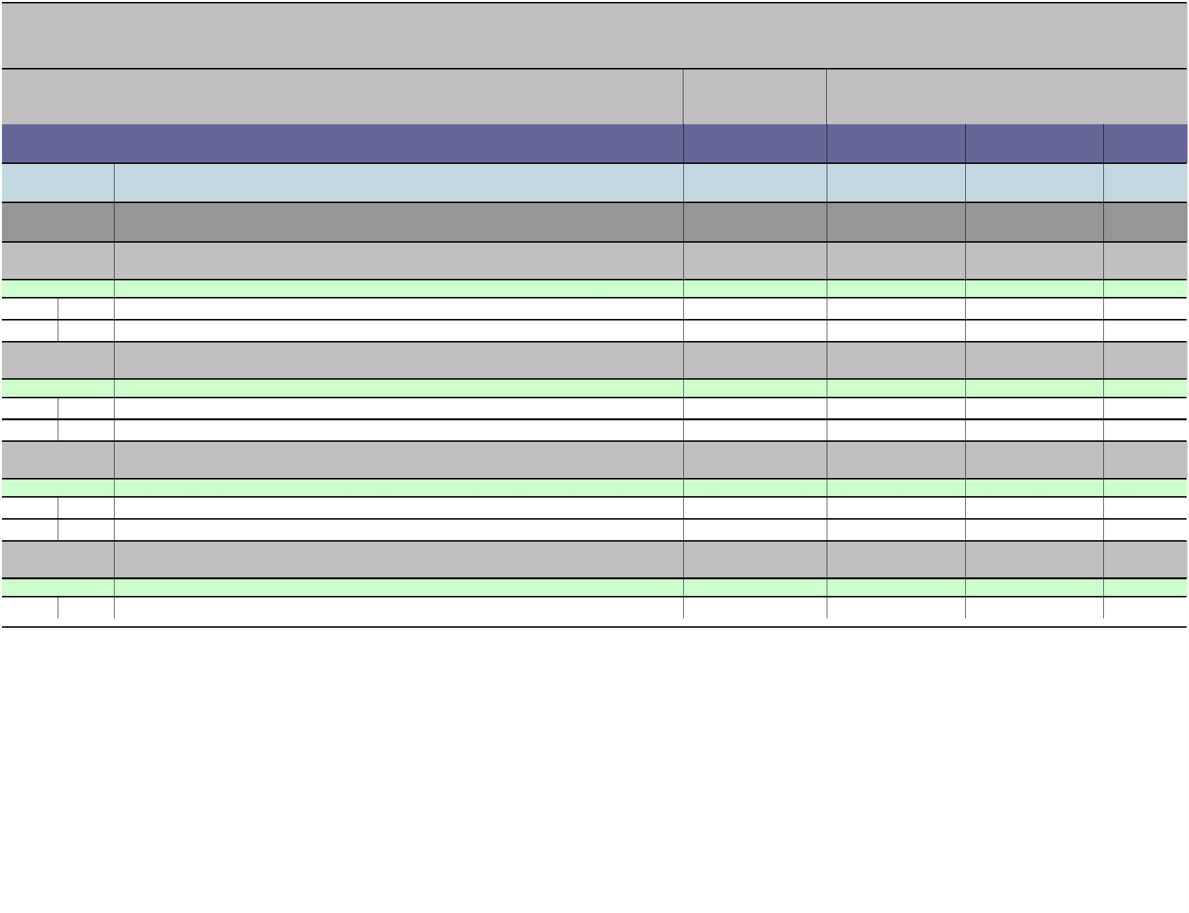

II.IZMJENE I DOPUNE PRORAČUNA OPĆINE RIBNIK ZA 2023. GODINU
II. POSEBNI DIO
Račun/
Pozicija
1
Opis
2
Proračun 2023 - I.
Povećanje/
smanjenje
4
Proračun 2023 -
II. Rebalans
Indeks
5/3
rebalans
3
5
6
3
1
Rashodi za zaposlene
2.700,00
-300,00
2.400,00
88,89
3
2
Materijalni rashodi
Pomoći
2.750,00
17.300,00
-1.250,00
-2.300,00
1.500,00
15.000,00
54,55
86,71
Izvor: 51
3
Rashodi poslovanja
17.300,00
-2.300,00
15.000,00
86,71
3
1
Rashodi za zaposlene
17.300,00
1.400,00
-2.300,00
0,00
15.000,00
1.400,00
86,71
Akt. A101618
PRORAČUNSKA ZALIHA
100,00
Izv.
Izvor: 11
Opći prihodi i primici
1.400,00
0,00
1.400,00
100,00
3
Rashodi poslovanja
1.400,00
0,00
1.400,00
100,00
3
8
Ostali rashodi
1.400,00
0,00
1.400,00
100,00
RAZDJEL
JEDINSTVENI UPRAVNI ODJEL
891.028,00
-342.739,90
548.288,10
61,53
0
02
GLAVA
00201 JEDINSTVENI UPRAVNI ODJEL
891.028,00
-342.739,90
548.288,10
61,53
Program
MJERE I AKTIVNOSTI ZA OSIGURANJE RADA IZ DJELOKRUGA
JEDINSTVENOG UPRAVNOG ODJELA
141.925,00
-70.325,00
71.600,00
50,45
1
001
Akt. A100101
ADMINISTRATIVNO, TEHNIČKO I STRUČNO OSOBLJE JEDINSTVENOG UPRAVNOG ODJELA
53.850,00
-23.300,00
30.550,00
56,73
Izv.
Izvor: 11
Opći prihodi i primici
47.850,00
-20.800,00
27.050,00
56,53
3
Rashodi poslovanja
47.850,00
-20.800,00
27.050,00
56,53
3
3
1
2
Rashodi za zaposlene
40.500,00
-18.000,00
22.500,00
55,56
Materijalni rashodi
Pomoći
7.350,00
6.000,00
-2.800,00
-2.500,00
4.550,00
3.500,00
61,90
58,33
Izvor: 51
3
Rashodi poslovanja
6.000,00
-2.500,00
3.500,00
58,33
3
1
Rashodi za zaposlene
6.000,00
-2.500,00
3.500,00
58,33
72,87
Akt. A101608
REDOVITI TROŠKOVI POSLOVANJA JAVNE UPRAVE I ADMINISTRACIJE
47.550,00
-12.900,00
34.650,00
Izv.
Izvor: 11
Opći prihodi i primici
23.950,00
-13.700,00
10.250,00
42,80
3
Rashodi poslovanja
23.950,00
-13.700,00
10.250,00
42,80
3
2
Materijalni rashodi
20.900,00
-12.400,00
8.500,00
40,67
Str.2
Informatička obrada:
Municipal Soft
rptP2LR-1
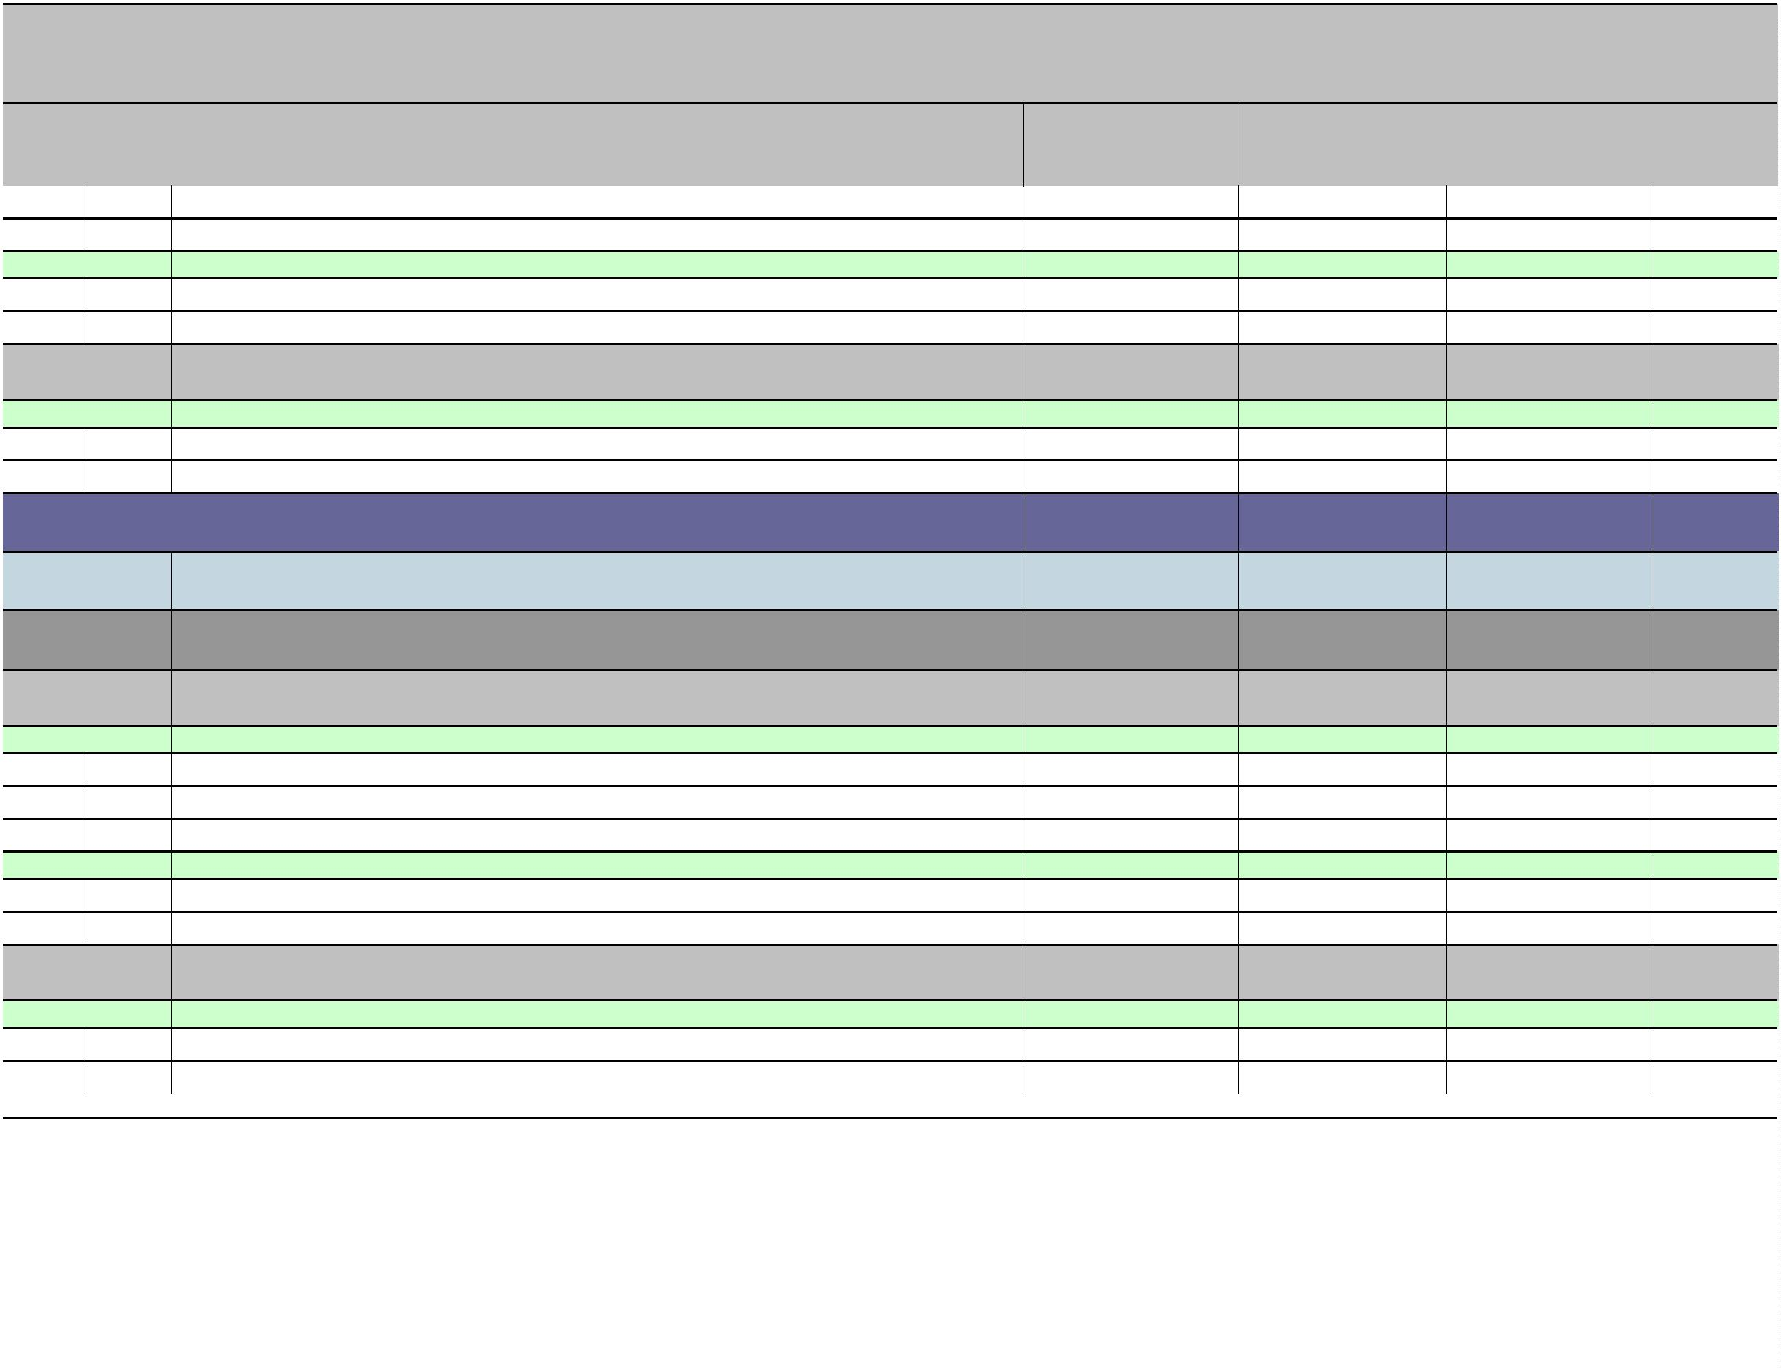

II.IZMJENE I DOPUNE PRORAČUNA OPĆINE RIBNIK ZA 2023. GODINU
II. POSEBNI DIO
Račun/
Pozicija
1
Opis
2
Proračun 2023 - I.
Povećanje/
smanjenje
4
Proračun 2023 -
II. Rebalans
Indeks
5/3
rebalans
3
5
6
3
4
Financijski rashodi
2.750,00
-1.300,00
1.450,00
52,73
3
8
Ostali rashodi
Pomoći
300,00
23.600,00
0,00
800,00
300,00
24.400,00
100,00
103,39
Izvor: 51
3
Rashodi poslovanja
23.600,00
800,00
24.400,00
103,39
3
3
2
4
Materijalni rashodi
Financijski rashodi
19.600,00
4.000,00
2.400,00
3.800,00
-3.000,00
1.400,00
23.400,00
1.000,00
3.800,00
119,39
25,00
Akt. A101619
OPREMA POTREBNA ZA RAD JEDINSTVENOG UPRAVNOG ODJELA
158,33
Izv.
Izvor: 11
Opći prihodi i primici
2.400,00
400,00
1.400,00
600,00
3.800,00
158,33
3
Rashodi poslovanja
1.000,00
250,00
3
4
2
4
2
Materijalni rashodi
400,00
2.000,00
2.000,00
2.000,00
600,00
800,00
800,00
-400,00
1.000,00
2.800,00
2.800,00
1.600,00
250,00
140,00
140,00
80,00
Rashodi za nabavu nefinancijske imovine
Rashodi za nabavu proizvedene dugotrajne imovine
PROMIDŽBA, INFORMIRANJE I JAVNA OBJAVA
Akt. A101635
Izv.
Izvor: 11
Opći prihodi i primici
650,00
-400,00
250,00
38,46
3
Rashodi poslovanja
650,00
-400,00
250,00
38,46
3
2
Materijalni rashodi
Pomoći
650,00
1.350,00
-400,00
0,00
250,00
1.350,00
38,46
100,00
Izvor: 51
3
Rashodi poslovanja
1.350,00
0,00
1.350,00
100,00
3
2
Materijalni rashodi
1.350,00
3.000,00
0,00
1.350,00
1.000,00
100,00
33,33
Akt. K101644
OPTIMIZACIJ POSLOVANJA OPĆINE RIBNIK
-2.000,00
Izv.
Izvor: 11
Opći prihodi i primici
0,00
1.000,00
1.000,00
4
Rashodi za nabavu nefinancijske imovine
0,00
1.000,00
1.000,00
4
2
Rashodi za nabavu proizvedene dugotrajne imovine
Pomoći
0,00
3.000,00
1.000,00
-3.000,00
1.000,00
0,00
Izvor: 51
4
0,00
Rashodi za nabavu nefinancijske imovine
3.000,00
-3.000,00
0,00
0,00
4
2
Rashodi za nabavu proizvedene dugotrajne imovine
3.000,00
-3.000,00
0,00
0,00
Str.3
Informatička obrada:
Municipal Soft
rptP2LR-1
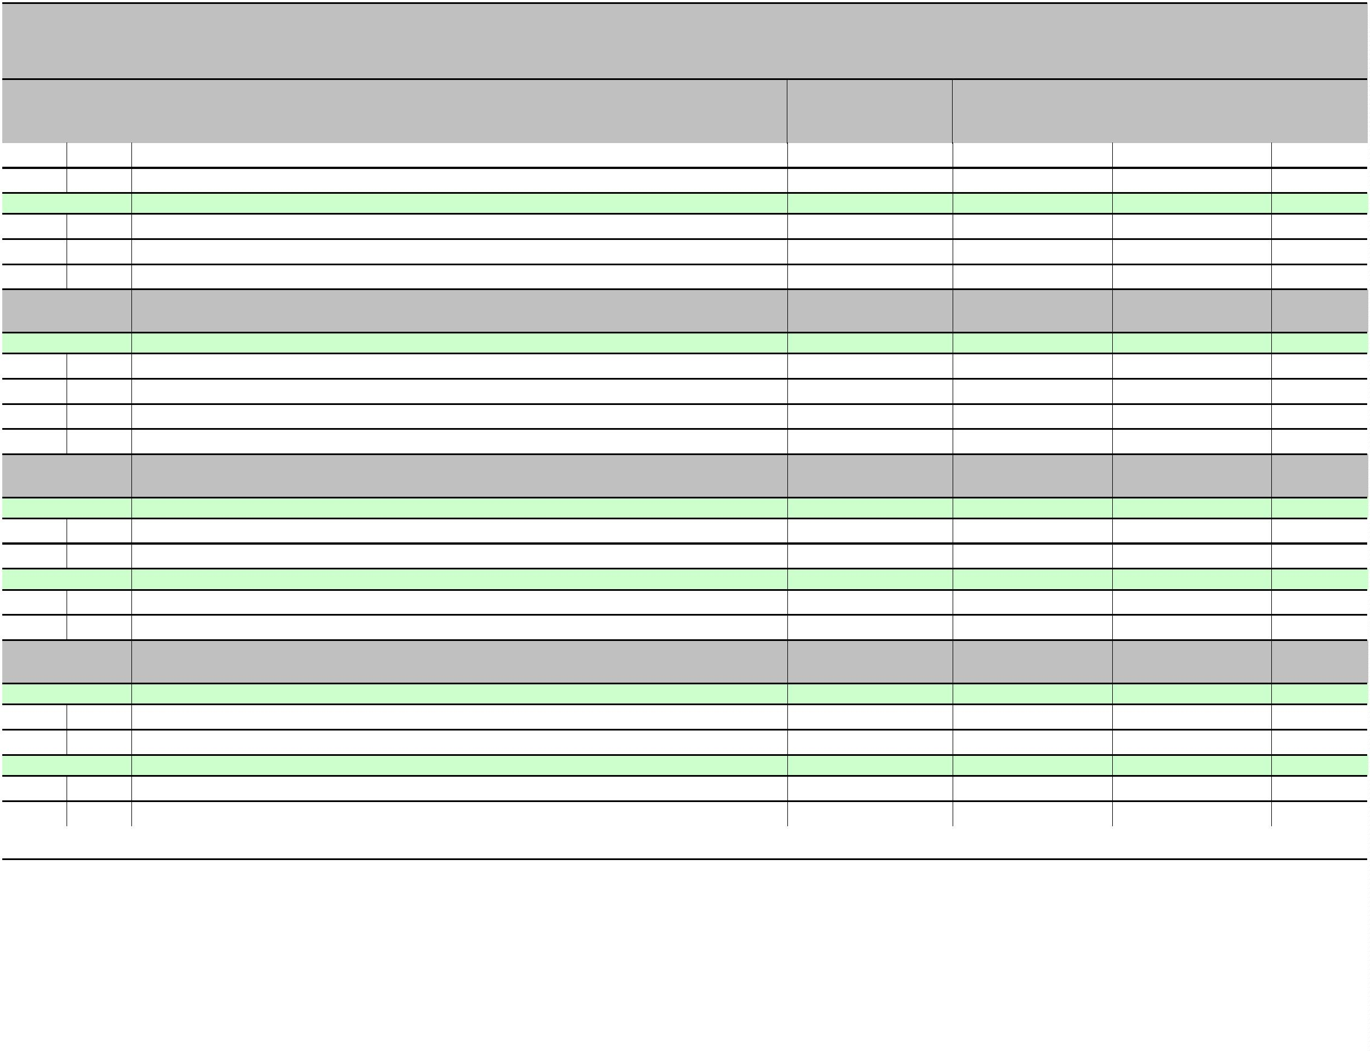

II.IZMJENE I DOPUNE PRORAČUNA OPĆINE RIBNIK ZA 2023. GODINU
II. POSEBNI DIO
Račun/
Pozicija
Opis
Proračun 2023 - I.
Povećanje/
smanjenje
4
Proračun 2023 -
II. Rebalans
5
Indeks
5/3
rebalans
1
2
3
6
Akt. K101676
OPTIMIZACIJA POSLOVANJA-Uvođenje webGIS programskog sustava
33.125,00
-33.125,00
0,00
0,00
Izv.
Izvor: 51
Pomoći
6.625,00
-6.625,00
0,00
0,00
4
Rashodi za nabavu nefinancijske imovine
6.625,00
-6.625,00
0,00
0,00
4
2
Rashodi za nabavu proizvedene dugotrajne imovine
Pomoći
6.625,00
26.500,00
-6.625,00
-26.500,00
0,00
0,00
0,00
0,00
Izvor: 51
4
Rashodi za nabavu nefinancijske imovine
26.500,00
-26.500,00
0,00
0,00
4
2
Rashodi za nabavu proizvedene dugotrajne imovine
26.500,00
-26.500,00
0,00
0,00
Program
AKTIVNA POLITIKA ZAPOŠLJAVANJA
8.633,00
-1.500,00
7.133,00
82,62
1
002
Akt. A100102
STRUČNO OSPOSOBLJAVANJE BEZ ZASNIVANJA RADNOG ODNOSA
1.500,00
-1.500,00
0,00
0,00
Izv.
Izvor: 51
Pomoći
1.500,00
-1.500,00
0,00
0,00
3
Rashodi poslovanja
1.500,00
-1.500,00
0,00
0,00
3
2
Materijalni rashodi
1.500,00
1.000,00
-1.500,00
0,00
0,00
0,00
Akt. T101622
PROJEKT ZAŽELI
1.000,00
100,00
Izv.
Izvor: 51
Pomoći
1.000,00
0,00
1.000,00
100,00
3
Rashodi poslovanja
1.000,00
0,00
1.000,00
100,00
3
8
Ostali rashodi
JAVNI RADOVI
1.000,00
6.133,00
0,00
0,00
1.000,00
6.133,00
100,00
100,00
Akt. T101627
Izv.
Izvor: 11
Opći prihodi i primici
1.000,00
0,00
1.000,00
100,00
3
Rashodi poslovanja
1.000,00
0,00
1.000,00
100,00
3
1
Rashodi za zaposlene
Pomoći
1.000,00
5.133,00
0,00
0,00
1.000,00
5.133,00
100,00
100,00
Izvor: 52
3
Rashodi poslovanja
5.133,00
0,00
5.133,00
100,00
3
3
1
2
Rashodi za zaposlene
Materijalni rashodi
4.893,00
240,00
0,00
0,00
4.893,00
240,00
100,00
100,00
Program
UPRAVLJANJE IMOVINOM
87.250,00
-19.800,00
67.450,00
77,31
1
003
Str.4
Informatička obrada:
Municipal Soft
rptP2LR-1
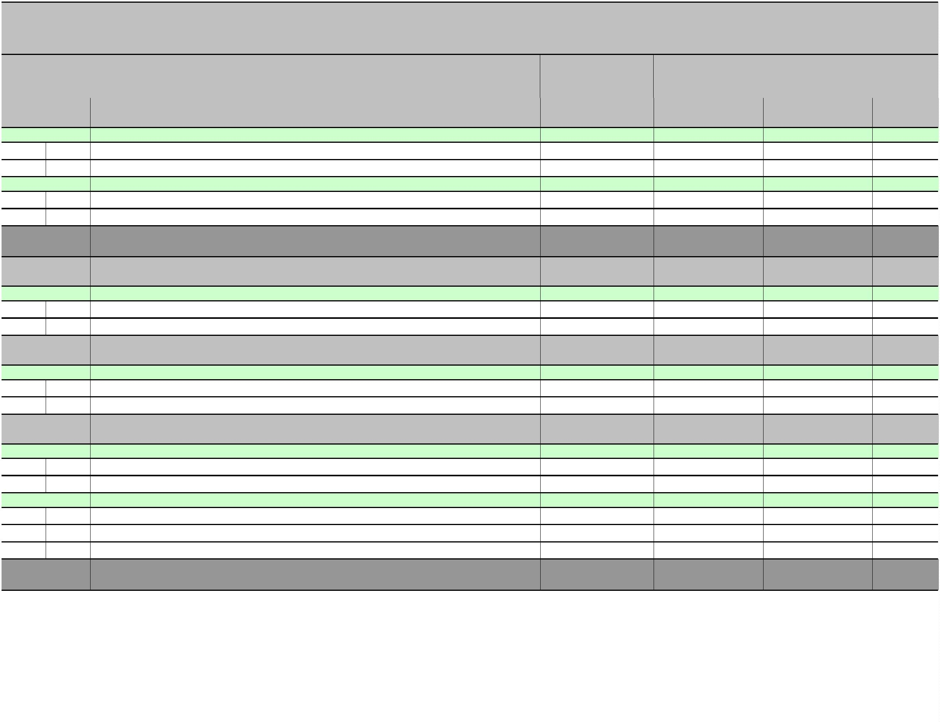

II.IZMJENE I DOPUNE PRORAČUNA OPĆINE RIBNIK ZA 2023. GODINU
II. POSEBNI DIO
Račun/
Pozicija
Opis
2
Proračun 2023 - I.
Povećanje/
smanjenje
4
Proračun 2023 -
II. Rebalans
Indeks
5/3
rebalans
1
3
5
6
Akt. A101620
ODRŽAVANJE POSTROJENJA I OPREME
800,00
200,00
1.000,00
125,00
Izv.
Izvor: 11
Opći prihodi i primici
800,00
200,00
1.000,00
125,00
3
Rashodi poslovanja
800,00
200,00
1.000,00
125,00
3
2
Materijalni rashodi
800,00
200,00
1.000,00
125,00
54,13
Akt. A101621
ODRŽAVANJE OBJEKATA ZA REDOVITO KORIŠTENJE
21.800,00
-10.000,00
11.800,00
Izv.
Izvor: 11
Opći prihodi i primici
5.600,00
1.000,00
6.600,00
117,86
3
Rashodi poslovanja
5.600,00
1.000,00
6.600,00
117,86
3
2
Materijalni rashodi
Vlastiti prihodi
5.600,00
10.000,00
1.000,00
-9.000,00
6.600,00
1.000,00
117,86
10,00
Izvor: 31
3
Rashodi poslovanja
10.000,00
-9.000,00
1.000,00
10,00
3
2
Materijalni rashodi
Komunalna djelatnost
Rashodi poslovanja
10.000,00
700,00
-9.000,00
0,00
1.000,00
700,00
10,00
100,00
Izvor: 41
3
700,00
0,00
700,00
100,00
3
2
Materijalni rashodi
Pomoći
700,00
5.500,00
0,00
-2.000,00
700,00
3.500,00
100,00
63,64
Izvor: 51
3
Rashodi poslovanja
5.500,00
-2.000,00
3.500,00
63,64
3
2
Materijalni rashodi
5.500,00
3.000,00
-2.000,00
-2.500,00
3.500,00
500,00
63,64
16,67
Akt. A101626
ODRŽAVANJE ZGRADE OPĆINE
Izv.
Izvor: 31
Vlastiti prihodi
3.000,00
-2.500,00
500,00
16,67
3
Rashodi poslovanja
3.000,00
-2.500,00
500,00
16,67
3
2
Materijalni rashodi
3.000,00
-2.500,00
0,00
500,00
16,67
Akt. K101602
ENERGETSKA OBNOVA ZGRADE DVD RIBNIK, k.č. 38/4 k.o. RIBNIK
11.000,00
11.000,00
100,00
Izv.
Izvor: 11
Opći prihodi i primici
11.000,00
-11.000,00
0,00
0,00
4
Rashodi za nabavu nefinancijske imovine
11.000,00
-11.000,00
0,00
0,00
4
5
Rashodi za dodatna ulaganja na nefinancijskoj imovini
11.000,00
0,00
-11.000,00
11.000,00
0,00
0,00
Izvor: 51
Pomoći
11.000,00
Str.5
Informatička obrada:
Municipal Soft
rptP2LR-1
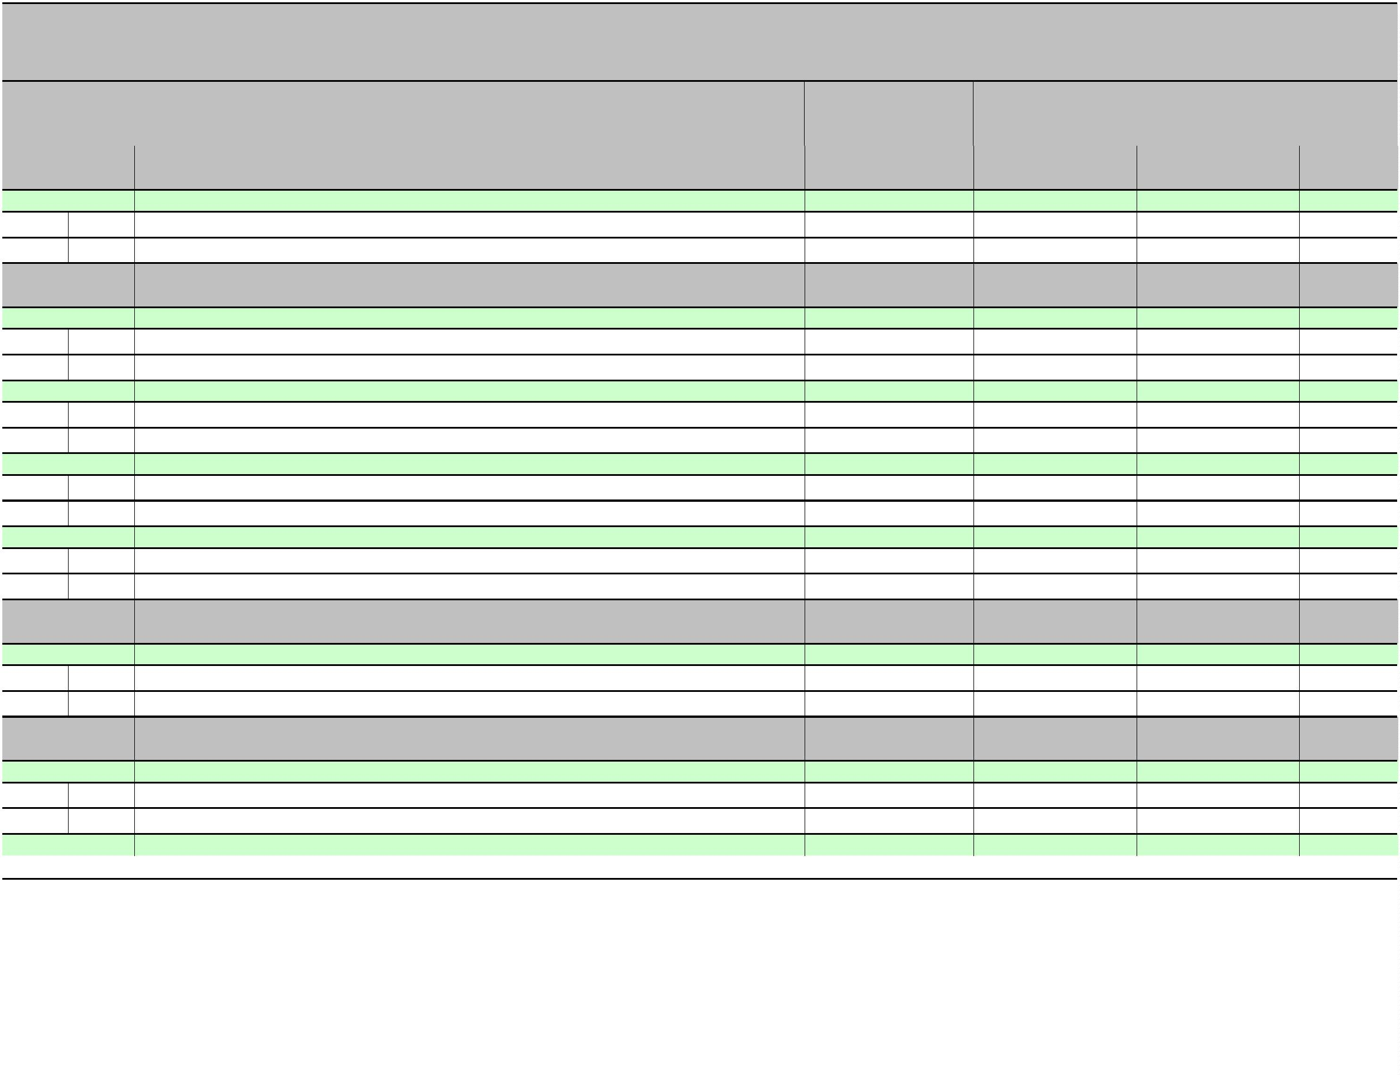

II.IZMJENE I DOPUNE PRORAČUNA OPĆINE RIBNIK ZA 2023. GODINU
II. POSEBNI DIO
Račun/
Pozicija
Opis
2
Proračun 2023 - I.
Povećanje/
smanjenje
4
Proračun 2023 -
II. Rebalans
Indeks
5/3
rebalans
1
3
5
6
4
Rashodi za nabavu nefinancijske imovine
0,00
11.000,00
11.000,00
4
5
Rashodi za dodatna ulaganja na nefinancijskoj imovini
0,00
11.000,00
0,00
11.000,00
3.500,00
Akt. K101606
ENERGETSKA OBNOVA ZGRADE OPĆINE
3.500,00
100,00
Izv.
Izvor: 11
Opći prihodi i primici
0,00
3.500,00
3.500,00
4
Rashodi za nabavu nefinancijske imovine
0,00
3.500,00
3.500,00
4
5
Rashodi za dodatna ulaganja na nefinancijskoj imovini
Pomoći
0,00
3.500,00
3.500,00
-3.500,00
3.500,00
0,00
Izvor: 51
4
0,00
Rashodi za nabavu nefinancijske imovine
3.500,00
-3.500,00
0,00
0,00
4
5
Rashodi za dodatna ulaganja na nefinancijskoj imovini
3.500,00
5.000,00
-3.500,00
-3.000,00
0,00
0,00
Akt. K101614
ADAPTACIJA STAMBENO POSLOVNE ZGRADE-AMBULANTE U RIBNIKU
2.000,00
40,00
Izv.
Izvor: 51
Pomoći
5.000,00
-3.000,00
2.000,00
40,00
4
Rashodi za nabavu nefinancijske imovine
5.000,00
-3.000,00
2.000,00
40,00
4
5
Rashodi za dodatna ulaganja na nefinancijskoj imovini
5.000,00
0,00
-3.000,00
2.500,00
2.000,00
2.500,00
40,00
Akt. K101632
OPREMANJE JAVNIH POVRŠINA
Izv.
Izvor: 51
Pomoći
0,00
2.500,00
2.500,00
4
Rashodi za nabavu nefinancijske imovine
0,00
2.500,00
2.500,00
4
2
Rashodi za nabavu proizvedene dugotrajne imovine
0,00
2.500,00
-4.600,00
2.500,00
3.450,00
Akt. K101650
UREĐENJE ZGRADE DVD-a RIBNIK, k.č.br.38/4, k.o. Ribnik
8.050,00
42,86
Izv.
Izvor: 11
Opći prihodi i primici
1.350,00
-1.350,00
0,00
0,00
4
Rashodi za nabavu nefinancijske imovine
1.350,00
-1.350,00
0,00
0,00
4
5
Rashodi za dodatna ulaganja na nefinancijskoj imovini
Pomoći
1.350,00
0,00
-1.350,00
1.350,00
0,00
1.350,00
0,00
Izvor: 51
4
Rashodi za nabavu nefinancijske imovine
0,00
1.350,00
1.350,00
4
5
Rashodi za dodatna ulaganja na nefinancijskoj imovini
Pomoći
0,00
6.700,00
1.350,00
-4.600,00
1.350,00
2.100,00
Izvor: 51
4
31,34
Rashodi za nabavu nefinancijske imovine
6.700,00
-4.600,00
2.100,00
31,34
Str.6
Informatička obrada:
Municipal Soft
rptP2LR-1
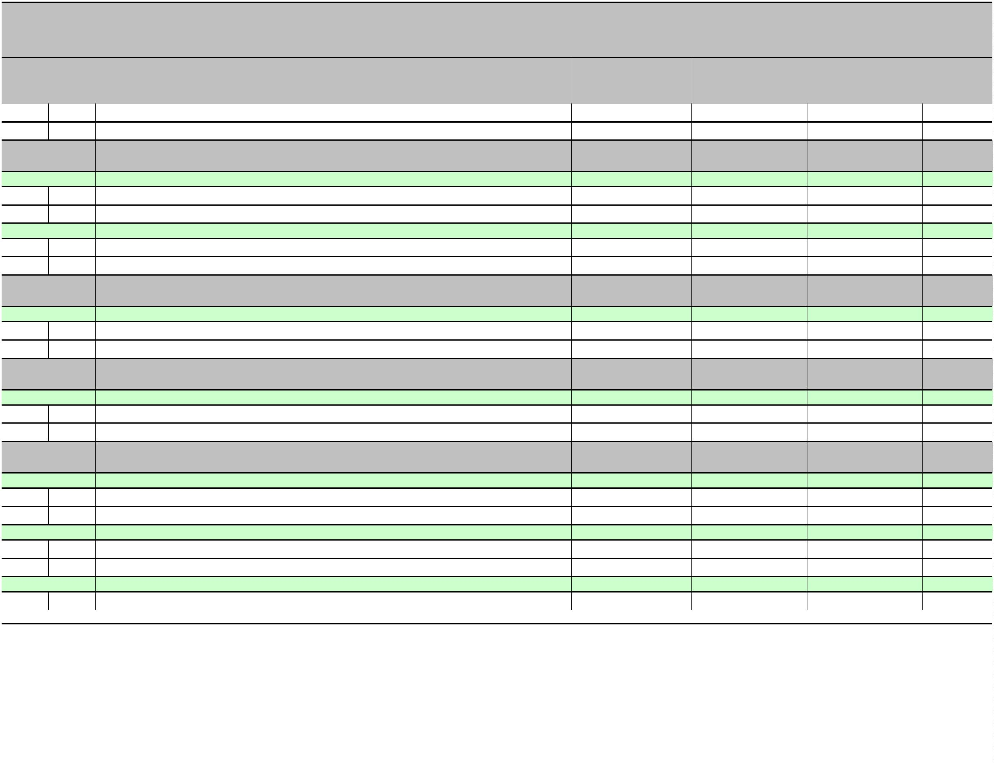

II.IZMJENE I DOPUNE PRORAČUNA OPĆINE RIBNIK ZA 2023. GODINU
II. POSEBNI DIO
Račun/
Pozicija
1
Opis
Proračun 2023 - I.
Povećanje/
smanjenje
4
Proračun 2023 -
II. Rebalans
Indeks
5/3
rebalans
2
3
5
6
4
5
Rashodi za dodatna ulaganja na nefinancijskoj imovini
6.700,00
-4.600,00
2.100,00
31,34
Akt. K101651
UREĐENJE POSLOVNE ZGRADE I PRAKINGA U RIBNIKU k.č.br.40/11 i 40/2 k.o. Ribnik
10.000,00
1.000,00
11.000,00
110,00
Izv.
Izvor: 51
Pomoći
10.000,00
1.000,00
11.000,00
110,00
4
Rashodi za nabavu nefinancijske imovine
10.000,00
1.000,00
11.000,00
110,00
4
5
Rashodi za dodatna ulaganja na nefinancijskoj imovini
10.000,00
2.700,00
1.000,00
0,00
11.000,00
2.700,00
110,00
100,00
Akt. K101652
UREĐENJE I OPREMANJE CENTRA
Izv.
Izvor: 11
Opći prihodi i primici
1.100,00
-1.100,00
0,00
0,00
4
Rashodi za nabavu nefinancijske imovine
1.100,00
-1.100,00
0,00
0,00
4
2
Rashodi za nabavu proizvedene dugotrajne imovine
Pomoći
1.100,00
0,00
-1.100,00
1.100,00
0,00
1.100,00
0,00
Izvor: 51
4
Rashodi za nabavu nefinancijske imovine
0,00
1.100,00
1.100,00
4
2
Rashodi za nabavu proizvedene dugotrajne imovine
Pomoći
0,00
1.600,00
1.100,00
0,00
1.100,00
1.600,00
Izvor: 51
4
100,00
Rashodi za nabavu nefinancijske imovine
1.600,00
0,00
1.600,00
100,00
4
2
Rashodi za nabavu proizvedene dugotrajne imovine
1.600,00
0,00
1.600,00
0,00
100,00
0,00
Akt. K101653
ADAPTACIJA OBJEKTA BIVŠEG DVD-a JASENOVICA
10.000,00
-10.000,00
Izv.
Izvor: 51
Pomoći
10.000,00
-10.000,00
0,00
0,00
4
Rashodi za nabavu nefinancijske imovine
10.000,00
-10.000,00
0,00
0,00
4
5
Rashodi za dodatna ulaganja na nefinancijskoj imovini
10.000,00
0,00
-10.000,00
15.000,00
0,00
0,00
Akt. K101682
OBNOVA I UREĐENJE POSLOVNE ZGRADE RIBNIK 3
15.000,00
Izv.
Izvor: 11
Opći prihodi i primici
0,00
7.216,40
7.216,40
4
Rashodi za nabavu nefinancijske imovine
0,00
7.216,40
7.216,40
4
5
Rashodi za dodatna ulaganja na nefinancijskoj imovini
Naknada od osiguranja
0,00
0,00
7.216,40
7.783,60
7.216,40
7.783,60
Izvor: 73
4
Rashodi za nabavu nefinancijske imovine
0,00
7.783,60
7.783,60
4
5
Rashodi za dodatna ulaganja na nefinancijskoj imovini
0,00
7.783,60
7.783,60
Str.7
Informatička obrada:
Municipal Soft
rptP2LR-1
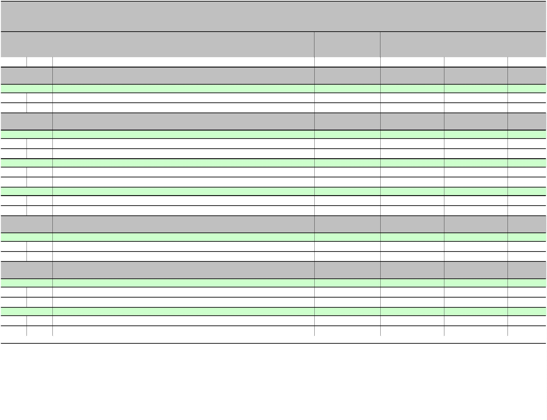

II.IZMJENE I DOPUNE PRORAČUNA OPĆINE RIBNIK ZA 2023. GODINU
II. POSEBNI DIO
Račun/
Pozicija
Opis
2
Proračun 2023 - I.
Povećanje/
smanjenje
4
Proračun 2023 -
II. Rebalans
Indeks
5/3
rebalans
1
3
5
6
Akt. K101688
DODATNA ULAGANJA U ZGRADU OPĆINE
4.700,00
-1.700,00
3.000,00
63,83
Izv.
Izvor: 51
Pomoći
4.700,00
-1.700,00
3.000,00
63,83
4
Rashodi za nabavu nefinancijske imovine
4.700,00
-1.700,00
3.000,00
63,83
4
5
Rashodi za dodatna ulaganja na nefinancijskoj imovini
OSTAVINA
4.700,00
6.700,00
-1.700,00
-6.700,00
3.000,00
0,00
63,83
0,00
Akt. T101633
Izv.
Izvor: 11
Opći prihodi i primici
6.700,00
-6.700,00
0,00
0,00
3
Rashodi poslovanja
6.700,00
-6.700,00
0,00
0,00
3
2
Materijalni rashodi
6.700,00
-6.700,00
0,00
0,00
Program
ODRŽAVANJE OBJEKATA I UREĐAJA KOMUNALNE INFRASTRUKTURE
60.500,00
-10.794,90
49.705,10
82,16
1
004
Akt. A100201
ODRŽAVANJE I POTROŠNJA JAVNE RASVJETE
19.300,00
-3.094,90
16.205,10
83,96
Izv.
Izvor: 11
Opći prihodi i primici
1.000,00
10.000,00
11.000,00
1.100,00
3
Rashodi poslovanja
1.000,00
10.000,00
11.000,00
1.100,00
3
2
Materijalni rashodi
Komunalna djelatnost
Rashodi poslovanja
1.000,00
443,68
10.000,00
0,00
11.000,00
443,68
1.100,00
100,00
Izvor: 41
3
443,68
0,00
443,68
100,00
3
2
Materijalni rashodi
Komunalna djelatnost
Rashodi poslovanja
443,68
9.661,42
0,00
-5.000,00
443,68
4.661,42
100,00
48,25
Izvor: 41
3
9.661,42
-5.000,00
4.661,42
48,25
3
2
Materijalni rashodi
Pomoći
9.661,42
8.194,90
-5.000,00
-8.094,90
4.661,42
100,00
48,25
1,22
Izvor: 51
3
Rashodi poslovanja
8.194,90
-8.094,90
100,00
1,22
3
2
Materijalni rashodi
8.194,90
-8.094,90
-9.000,00
100,00
1,22
Akt. A100202
ODRŽAVANJE GROBLJA I MRTVAČNICA
14.800,00
5.800,00
39,19
Izv.
Izvor: 11
Opći prihodi i primici
7.997,96
-7.997,96
0,00
0,00
3
Rashodi poslovanja
5.997,96
-5.997,96
0,00
0,00
Str.8
Informatička obrada:
Municipal Soft
rptP2LR-1
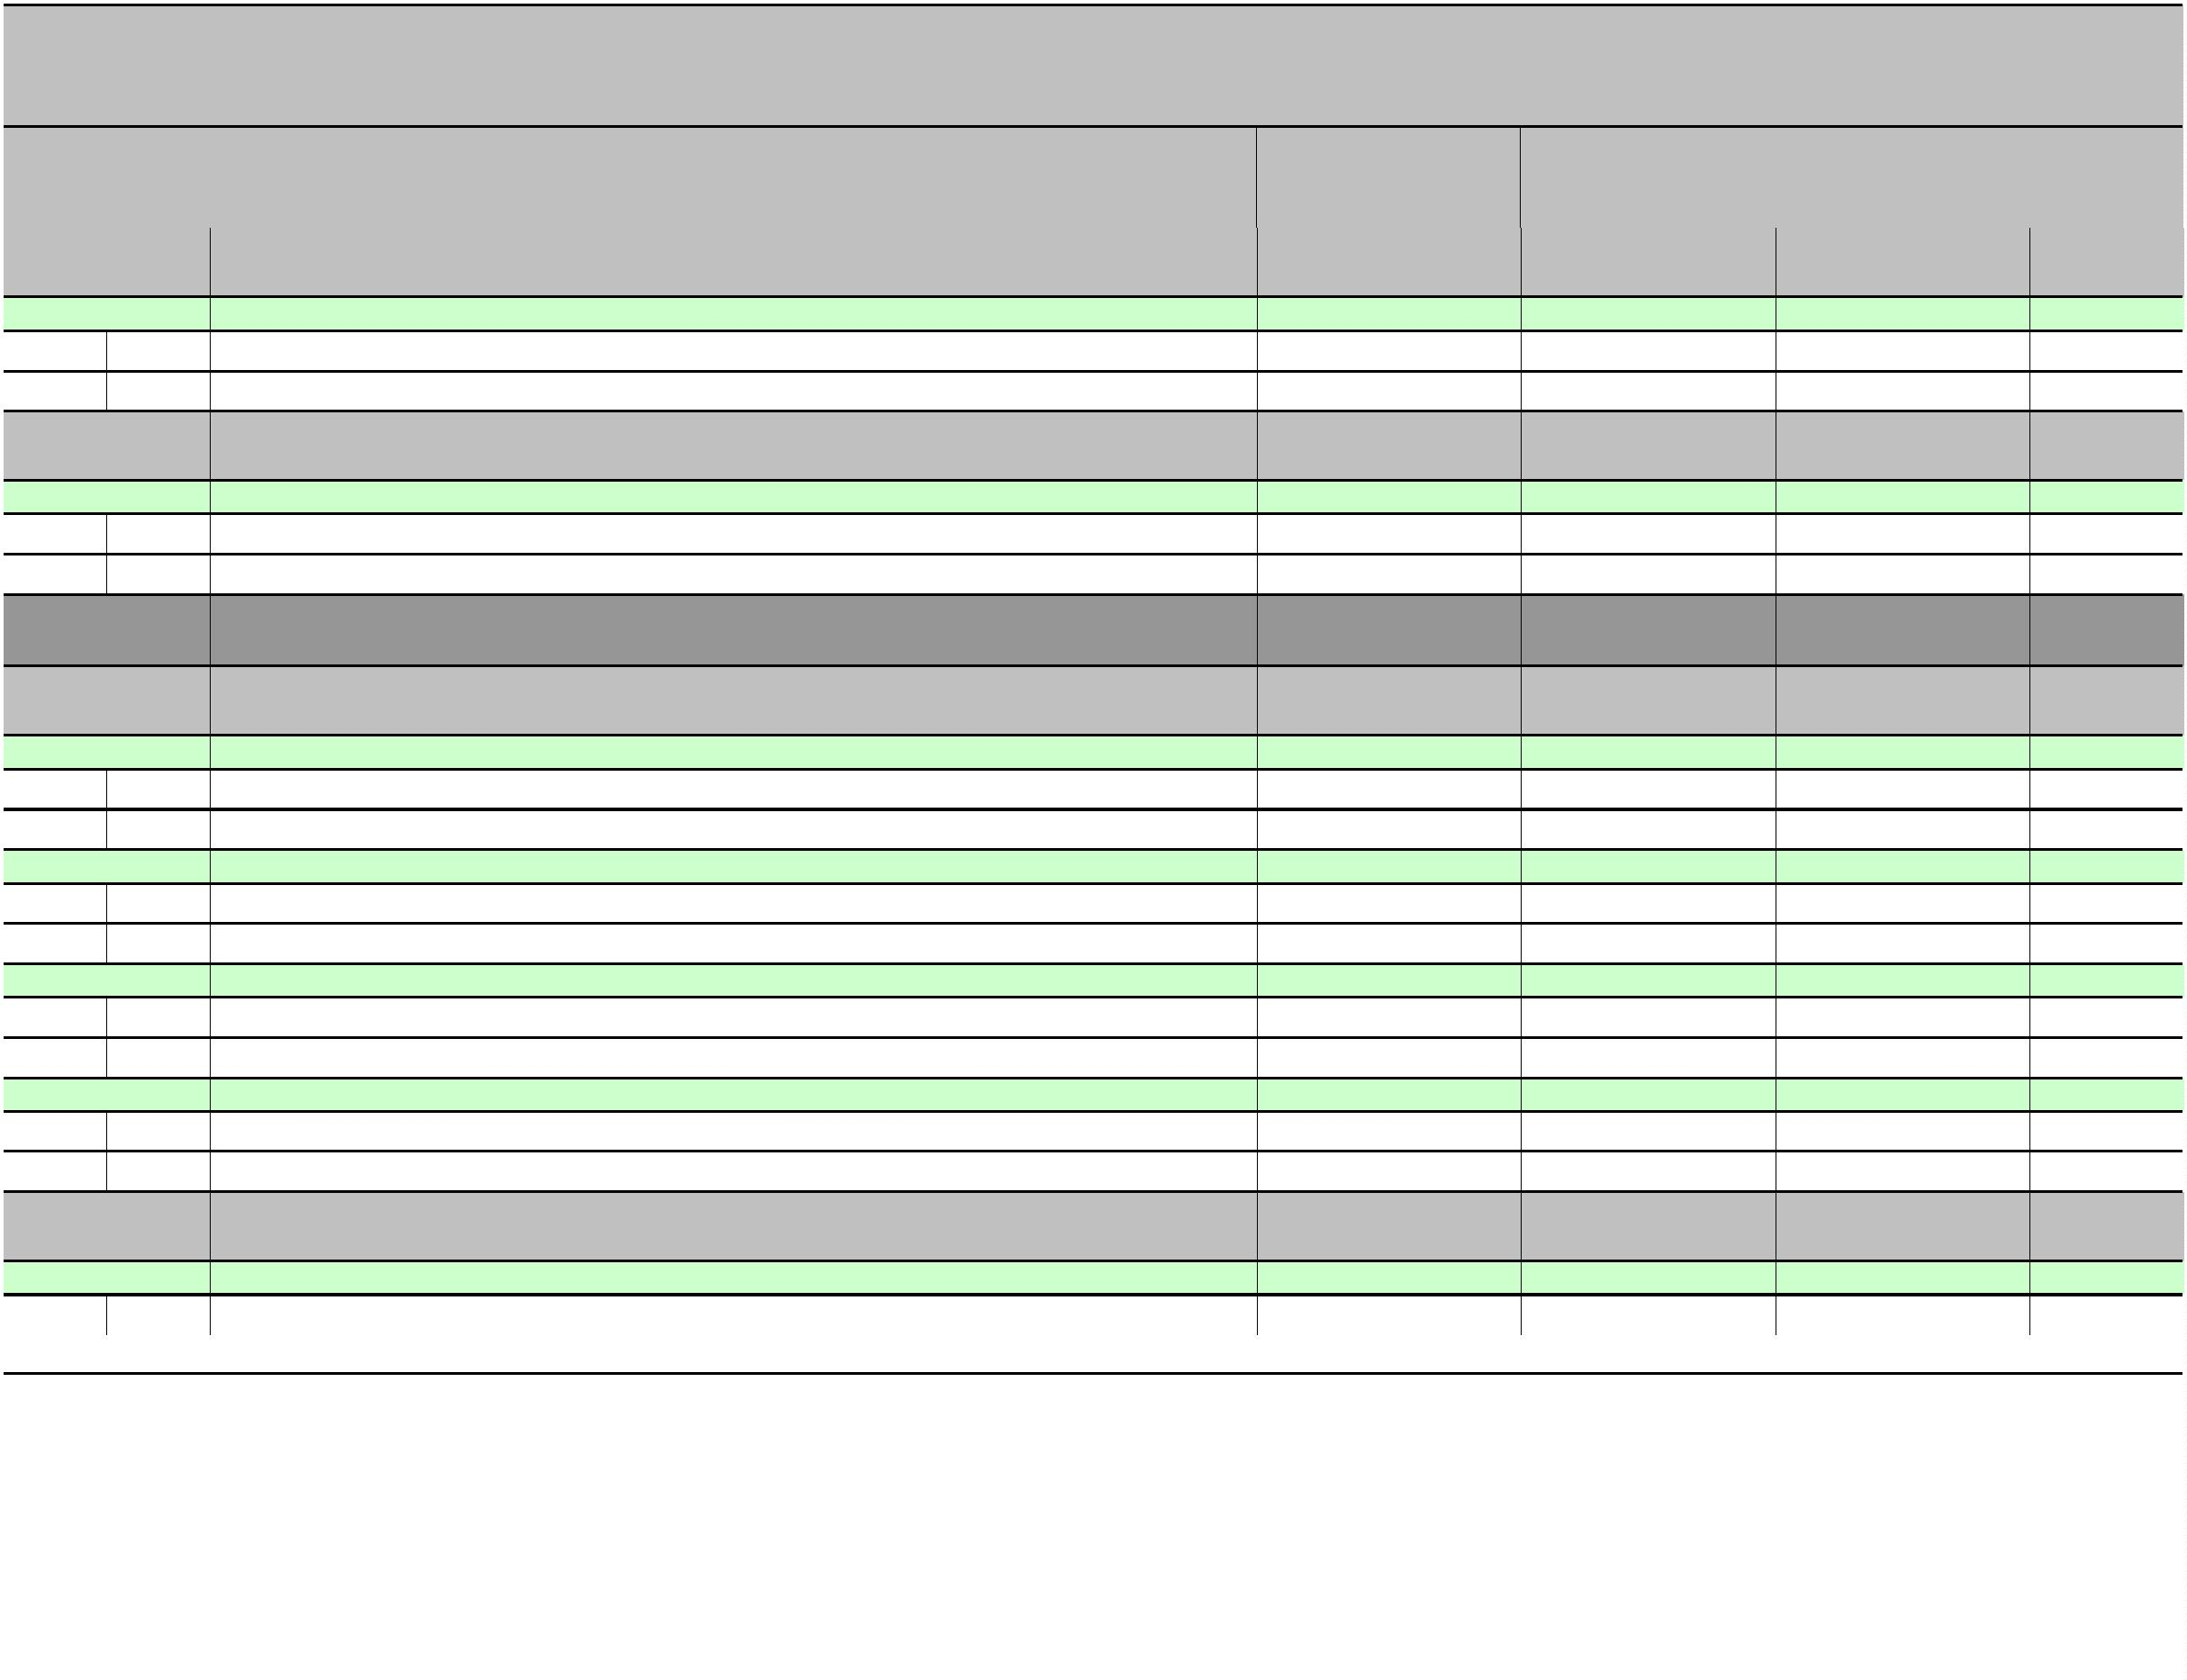

II.IZMJENE I DOPUNE PRORAČUNA OPĆINE RIBNIK ZA 2023. GODINU
II. POSEBNI DIO
Račun/
Pozicija
1
Opis
2
Proračun 2023 - I.
Povećanje/
smanjenje
4
Proračun 2023 -
II. Rebalans
5
Indeks
5/3
rebalans
3
6
3
2
4
2
Materijalni rashodi
5.997,96
-5.997,96
0,00
0,00
Rashodi za nabavu nefinancijske imovine
2.000,00
-2.000,00
0,00
0,00
4
Rashodi za nabavu proizvedene dugotrajne imovine
Vlastiti prihodi
2.000,00
300,00
-2.000,00
-300,00
0,00
0,00
0,00
0,00
Izvor: 31
3
Rashodi poslovanja
300,00
-300,00
0,00
0,00
3
2
Materijalni rashodi
Komunalna djelatnost
Rashodi poslovanja
300,00
6.502,04
-300,00
-702,04
0,00
5.800,00
0,00
89,20
Izvor: 41
3
6.502,04
-802,04
5.700,00
87,66
3
2
4
2
Materijalni rashodi
6.502,04
0,00
-802,04
100,00
5.700,00
100,00
87,66
Rashodi za nabavu nefinancijske imovine
Rashodi za nabavu proizvedene dugotrajne imovine
ODRŽAVANJE JAVNIH POVRŠINA
4
0,00
100,00
100,00
Akt. A100203
5.700,00
-3.700,00
2.000,00
35,09
Izv.
Izvor: 41
Komunalna djelatnost
Rashodi poslovanja
1.000,00
0,00
1.000,00
100,00
3
1.000,00
0,00
1.000,00
100,00
3
2
Materijalni rashodi
Pomoći
1.000,00
4.700,00
0,00
-3.700,00
1.000,00
1.000,00
100,00
21,28
Izvor: 51
3
Rashodi poslovanja
4.700,00
-3.700,00
1.000,00
21,28
3
2
Materijalni rashodi
4.700,00
-3.700,00
5.000,00
1.000,00
21,28
Akt. A100204
ODRŽAVANJE NERAZVRSTANIH CESTA
20.700,00
25.700,00
124,15
Izv.
Izvor: 11
Opći prihodi i primici
13.208,92
0,00
13.208,92
100,00
3
Rashodi poslovanja
13.208,92
0,00
13.208,92
100,00
3
2
Materijalni rashodi
Komunalna djelatnost
Rashodi poslovanja
13.208,92
7.100,00
0,00
5.000,00
13.208,92
12.100,00
100,00
170,42
Izvor: 41
3
7.100,00
5.000,00
12.100,00
170,42
3
2
Materijalni rashodi
Komunalna djelatnost
Rashodi poslovanja
7.100,00
391,08
5.000,00
0,00
12.100,00
391,08
170,42
100,00
Izvor: 41
3
391,08
0,00
391,08
100,00
3
2
Materijalni rashodi
391,08
0,00
391,08
100,00
Str.9
Informatička obrada:
Municipal Soft
rptP2LR-1
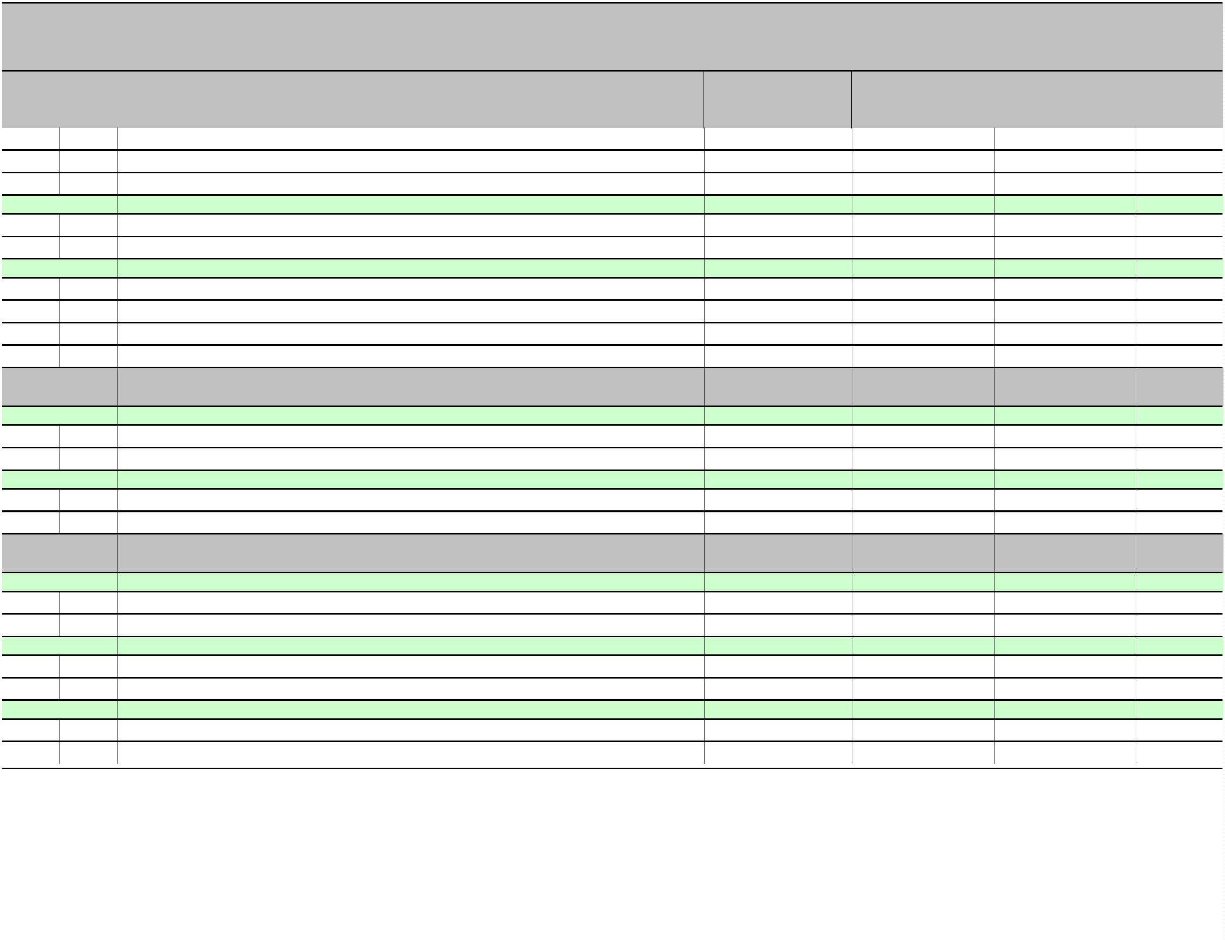

II.IZMJENE I DOPUNE PRORAČUNA OPĆINE RIBNIK ZA 2023. GODINU
II. POSEBNI DIO
Račun/
Pozicija
1
Opis
Proračun 2023 - I.
rebalans
Povećanje/
smanjenje
4
Proračun 2023 -
II. Rebalans
5
Indeks
5/3
2
3
6
Program
IZGRADNJA OBJEKATA I UREĐAJA KOMUNALNE INFRASTRUKTURE
317.000,00
-106.700,00
210.300,00
66,34
1
005
Akt. K101601
MODERNIZACIJA NERAZVRSTANIH CESTA
25.000,00
6.800,00
31.800,00
127,20
Izv.
Izvor: 11
Opći prihodi i primici
3.000,00
6.000,00
9.000,00
300,00
4
Rashodi za nabavu nefinancijske imovine
3.000,00
6.000,00
9.000,00
300,00
4
5
Rashodi za dodatna ulaganja na nefinancijskoj imovini
Mjesni samodoprinos
3.000,00
2.000,00
6.000,00
0,00
9.000,00
2.000,00
300,00
100,00
Izvor: 45
4
Rashodi za nabavu nefinancijske imovine
2.000,00
0,00
2.000,00
100,00
4
5
Rashodi za dodatna ulaganja na nefinancijskoj imovini
Pomoći
2.000,00
18.000,00
0,00
800,00
2.000,00
18.800,00
100,00
104,44
Izvor: 51
4
Rashodi za nabavu nefinancijske imovine
18.000,00
800,00
18.800,00
104,44
4
5
Rashodi za dodatna ulaganja na nefinancijskoj imovini
Prihodi od prodaje nefin. imovine u vlasništvu JLS
Rashodi za nabavu nefinancijske imovine
18.000,00
2.000,00
800,00
0,00
18.800,00
2.000,00
104,44
100,00
Izvor: 71
4
2.000,00
0,00
2.000,00
100,00
4
5
Rashodi za dodatna ulaganja na nefinancijskoj imovini
2.000,00
2.700,00
0,00
2.000,00
1.500,00
100,00
55,56
Akt. K101603
MODERNIZACIJA JAVNE RASVJETE S EKOLOŠKI PRIHVATLJIVOM I ENERGERSTKI
UČINKOVITOM LED RASVJETOM
-1.200,00
Izv.
Izvor: 31
Vlastiti prihodi
840,00
-840,00
0,00
0,00
4
Rashodi za nabavu nefinancijske imovine
840,00
-840,00
0,00
0,00
4
2
Rashodi za nabavu proizvedene dugotrajne imovine
Pomoći
840,00
1.860,00
-840,00
-360,00
0,00
1.500,00
0,00
80,65
Izvor: 51
4
Rashodi za nabavu nefinancijske imovine
1.860,00
-360,00
1.500,00
80,65
4
2
Rashodi za nabavu proizvedene dugotrajne imovine
1.860,00
3.700,00
-360,00
1.500,00
0,00
80,65
0,00
Akt. K101604
ADAPTACIJA I OPREMANJE OBJEKATA MRTVAČNICE
-3.700,00
Izv.
Izvor: 51
Pomoći
3.700,00
-3.700,00
0,00
0,00
4
Rashodi za nabavu nefinancijske imovine
3.700,00
-3.700,00
0,00
0,00
4
2
Rashodi za nabavu proizvedene dugotrajne imovine
3.700,00
-3.700,00
0,00
0,00
Str.10
Informatička obrada:
Municipal Soft
rptP2LR-1
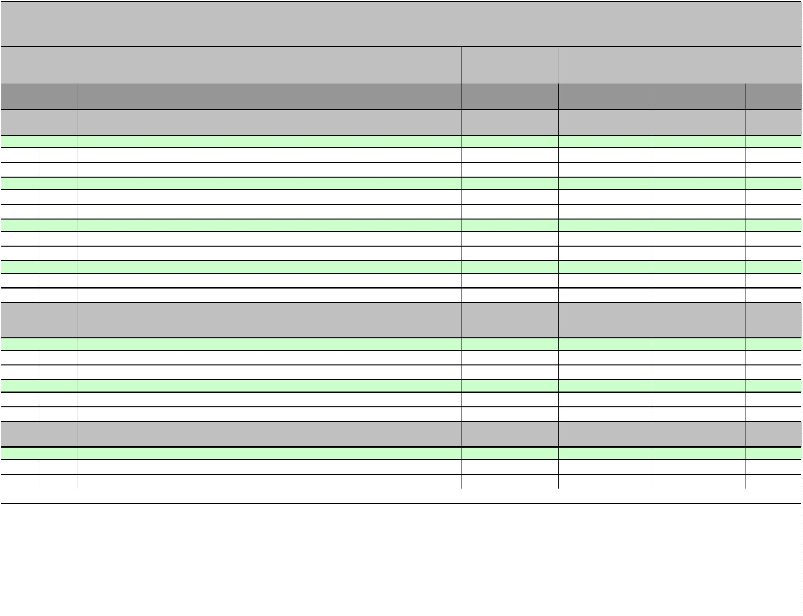

II.IZMJENE I DOPUNE PRORAČUNA OPĆINE RIBNIK ZA 2023. GODINU
II. POSEBNI DIO
Račun/
Pozicija
Opis
Proračun 2023 - I.
Povećanje/
smanjenje
4
Proračun 2023 -
II. Rebalans
5
Indeks
5/3
rebalans
1
2
3
6
Akt. K101607
REKONSTRUKCIJA ŠUMSKE PROMETNE INFRASTRUKTURE
5.400,00
-5.400,00
0,00
0,00
Izv.
Izvor: 11
Opći prihodi i primici
5.400,00
-5.400,00
0,00
0,00
4
Rashodi za nabavu nefinancijske imovine
5.400,00
-5.400,00
0,00
0,00
4
2
Rashodi za nabavu proizvedene dugotrajne imovine
5.400,00
-5.400,00
0,00
0,00
0,00
Akt. K101642
POSTAVLJANJE UMJETNE TRAVE NA MALONOGOMETNOM IGRALIŠTU
30.900,00
30.900,00
100,00
Izv.
Izvor: 11
Opći prihodi i primici
16.800,00
-16.800,00
0,00
0,00
4
Rashodi za nabavu nefinancijske imovine
16.800,00
-16.800,00
0,00
0,00
4
5
Rashodi za dodatna ulaganja na nefinancijskoj imovini
Pomoći
16.800,00
0,00
-16.800,00
16.800,00
0,00
16.800,00
0,00
Izvor: 51
4
Rashodi za nabavu nefinancijske imovine
0,00
16.800,00
16.800,00
4
5
Rashodi za dodatna ulaganja na nefinancijskoj imovini
Pomoći
0,00
14.100,00
16.800,00
0,00
16.800,00
14.100,00
Izvor: 51
4
100,00
Rashodi za nabavu nefinancijske imovine
14.100,00
0,00
14.100,00
100,00
4
5
Rashodi za dodatna ulaganja na nefinancijskoj imovini
14.100,00
4.100,00
0,00
14.100,00
0,00
100,00
0,00
Akt. K101654
REKONSTRUKCIJA ELEKTRIČNE MREŽE
-4.100,00
Izv.
Izvor: 11
Opći prihodi i primici
4.100,00
-4.100,00
0,00
0,00
4
Rashodi za nabavu nefinancijske imovine
4.100,00
-4.100,00
0,00
0,00
4
2
Rashodi za nabavu proizvedene dugotrajne imovine
4.100,00
-4.100,00
0,00
0,00
0,00
0,00
Akt. K101655
IZGRADNJA ŠETNICE STARI GRAD RIBNIK
72.000,00
-72.000,00
Izv.
Izvor: 11
Opći prihodi i primici
22.000,00
-22.000,00
0,00
0,00
4
Rashodi za nabavu nefinancijske imovine
22.000,00
-22.000,00
0,00
0,00
4
4
2
5
Rashodi za nabavu proizvedene dugotrajne imovine
2.000,00
-2.000,00
0,00
0,00
Rashodi za dodatna ulaganja na nefinancijskoj imovini
Pomoći
20.000,00
50.000,00
-20.000,00
-50.000,00
0,00
0,00
0,00
0,00
Izvor: 51
4
Rashodi za nabavu nefinancijske imovine
50.000,00
-50.000,00
0,00
0,00
4
5
Rashodi za dodatna ulaganja na nefinancijskoj imovini
50.000,00
-50.000,00
0,00
0,00
Str.11
Informatička obrada:
Municipal Soft
rptP2LR-1
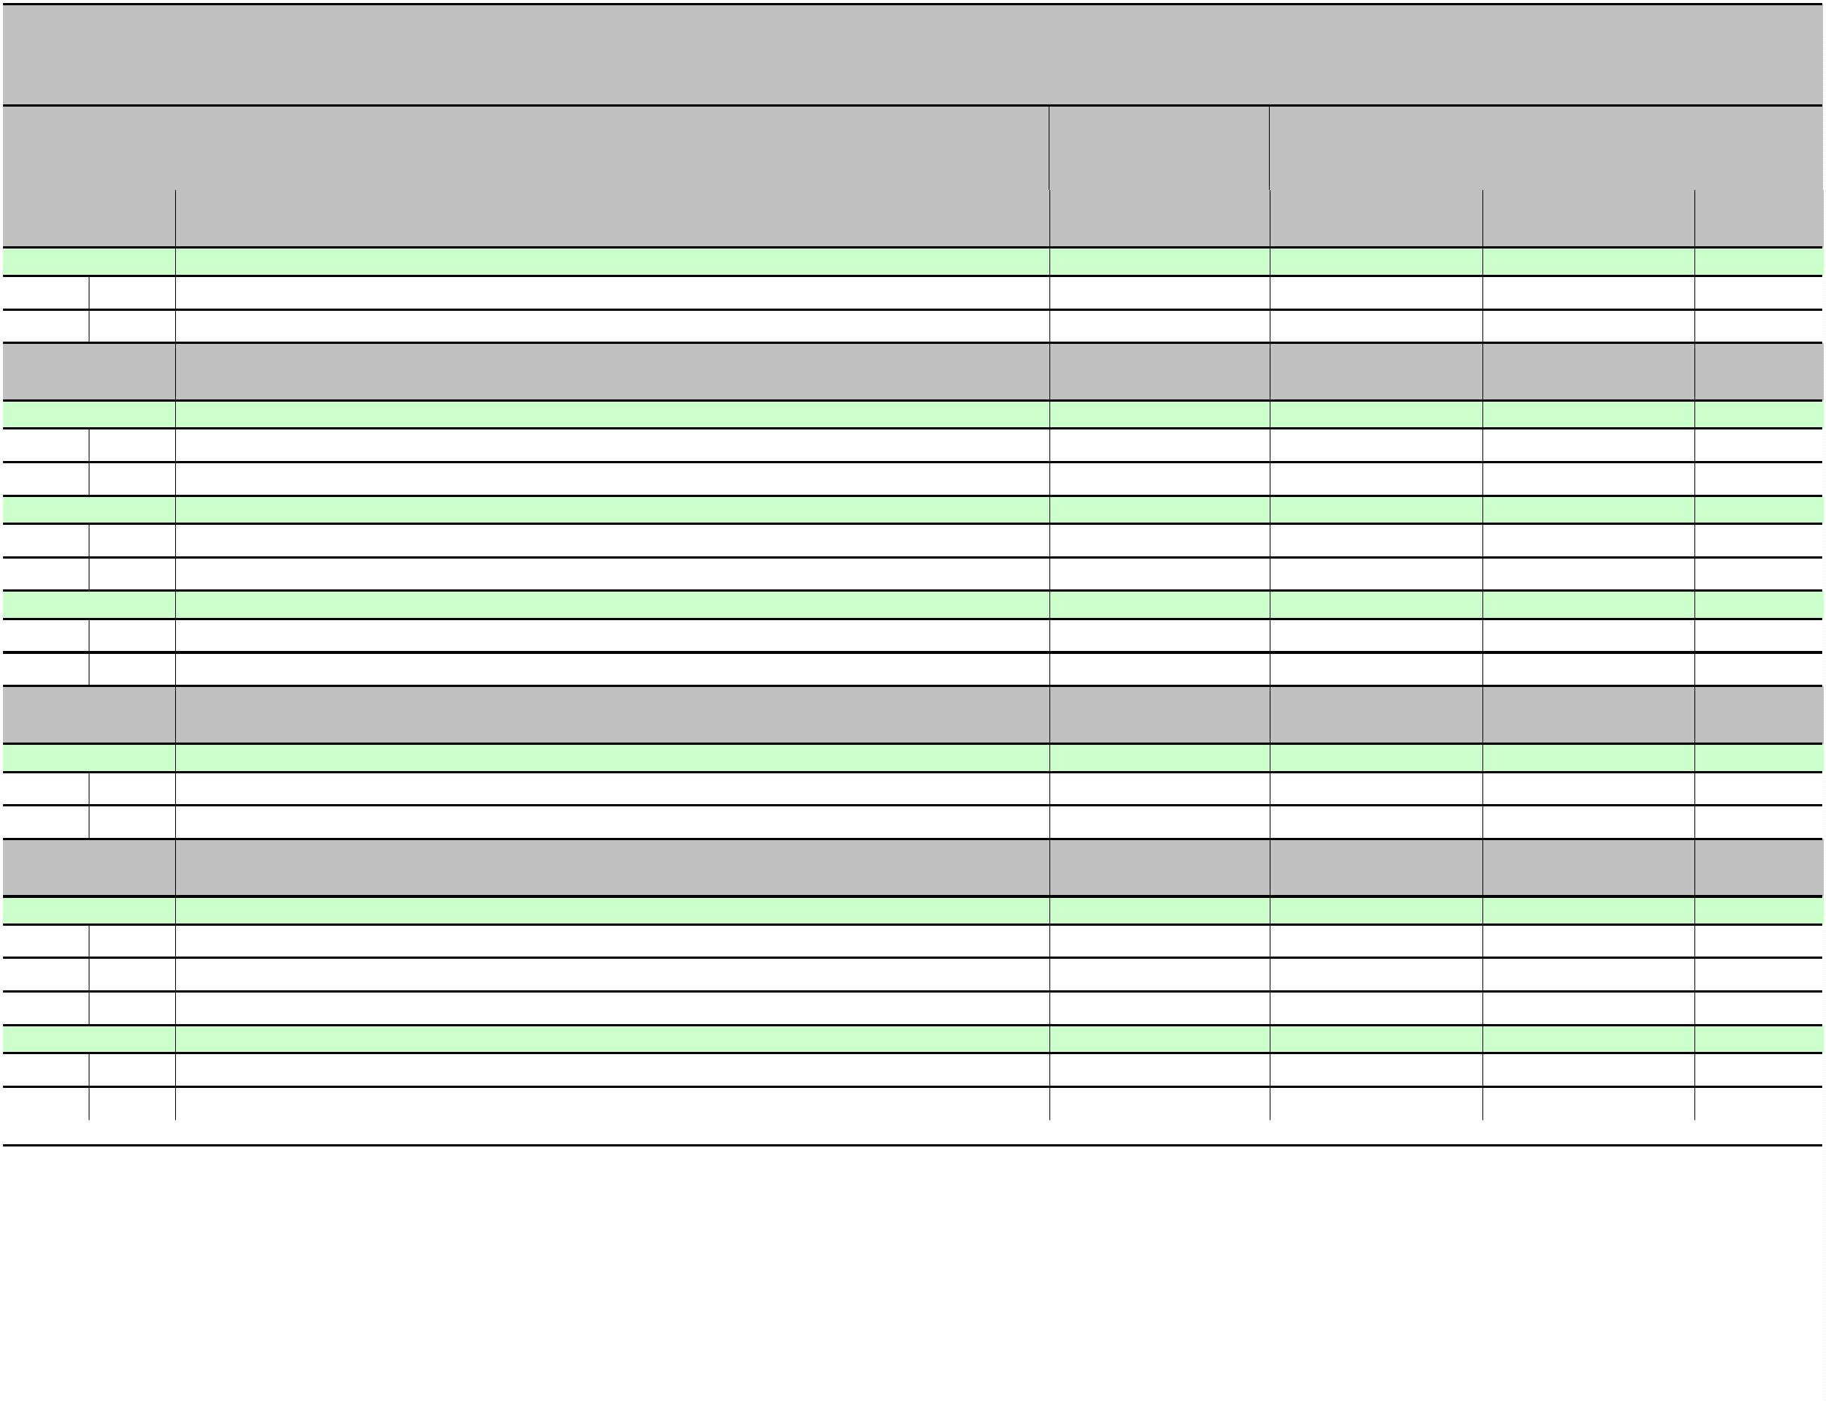

II.IZMJENE I DOPUNE PRORAČUNA OPĆINE RIBNIK ZA 2023. GODINU
II. POSEBNI DIO
Račun/
Pozicija
Opis
2
Proračun 2023 - I.
Povećanje/
smanjenje
4
Proračun 2023 -
II. Rebalans
Indeks
5/3
rebalans
1
3
5
6
Akt. K101656
IZGRADNJA CESTE - ZONA ROSULJE
23.000,00
-13.000,00
10.000,00
43,48
Izv.
Izvor: 11
Opći prihodi i primici
1.000,00
-1.000,00
0,00
0,00
4
Rashodi za nabavu nefinancijske imovine
1.000,00
-1.000,00
0,00
0,00
4
2
Rashodi za nabavu proizvedene dugotrajne imovine
Pomoći
1.000,00
22.000,00
-1.000,00
-12.000,00
0,00
10.000,00
0,00
45,45
Izvor: 51
4
Rashodi za nabavu nefinancijske imovine
22.000,00
-12.000,00
10.000,00
45,45
4
2
Rashodi za nabavu proizvedene dugotrajne imovine
IZGRADNJA SUSTAVA ODVODNJE
22.000,00
13.500,00
-12.000,00
-13.500,00
10.000,00
0,00
45,45
0,00
Akt. K101657
Izv.
Izvor: 42
Ostali prihodi po posebnim propisima
200,00
-200,00
0,00
0,00
4
Rashodi za nabavu nefinancijske imovine
200,00
-200,00
0,00
0,00
4
2
Rashodi za nabavu proizvedene dugotrajne imovine
Pomoći
200,00
13.300,00
-200,00
-13.300,00
0,00
0,00
0,00
0,00
Izvor: 51
4
Rashodi za nabavu nefinancijske imovine
13.300,00
-13.300,00
0,00
0,00
4
2
Rashodi za nabavu proizvedene dugotrajne imovine
13.300,00
3.000,00
-13.300,00
500,00
0,00
0,00
Akt. K101675
AUTOBUSNO UGIBALIŠTE
3.500,00
116,67
Izv.
Izvor: 51
Pomoći
3.000,00
500,00
3.500,00
116,67
4
Rashodi za nabavu nefinancijske imovine
3.000,00
500,00
3.500,00
116,67
4
2
Rashodi za nabavu proizvedene dugotrajne imovine
3.000,00
500,00
3.500,00
116,67
88,89
Akt. K101677
UREĐENJE OKOLIŠA IGRALIŠTA
45.000,00
-5.000,00
40.000,00
Izv.
Izvor: 11
Opći prihodi i primici
20.000,00
-5.000,00
15.000,00
75,00
4
Rashodi za nabavu nefinancijske imovine
20.000,00
-5.000,00
15.000,00
75,00
4
5
Rashodi za dodatna ulaganja na nefinancijskoj imovini
Pomoći
20.000,00
25.000,00
-5.000,00
0,00
15.000,00
25.000,00
75,00
100,00
Izvor: 51
4
Rashodi za nabavu nefinancijske imovine
25.000,00
0,00
25.000,00
100,00
4
5
Rashodi za dodatna ulaganja na nefinancijskoj imovini
ADAPTACIJA I MODERNIZACIJA TRGA U RIBNIKU
25.000,00
87.000,00
0,00
25.000,00
89.000,00
100,00
102,30
Akt. K101678
2.000,00
Izv.
Str.12
Informatička obrada:
Municipal Soft
rptP2LR-1
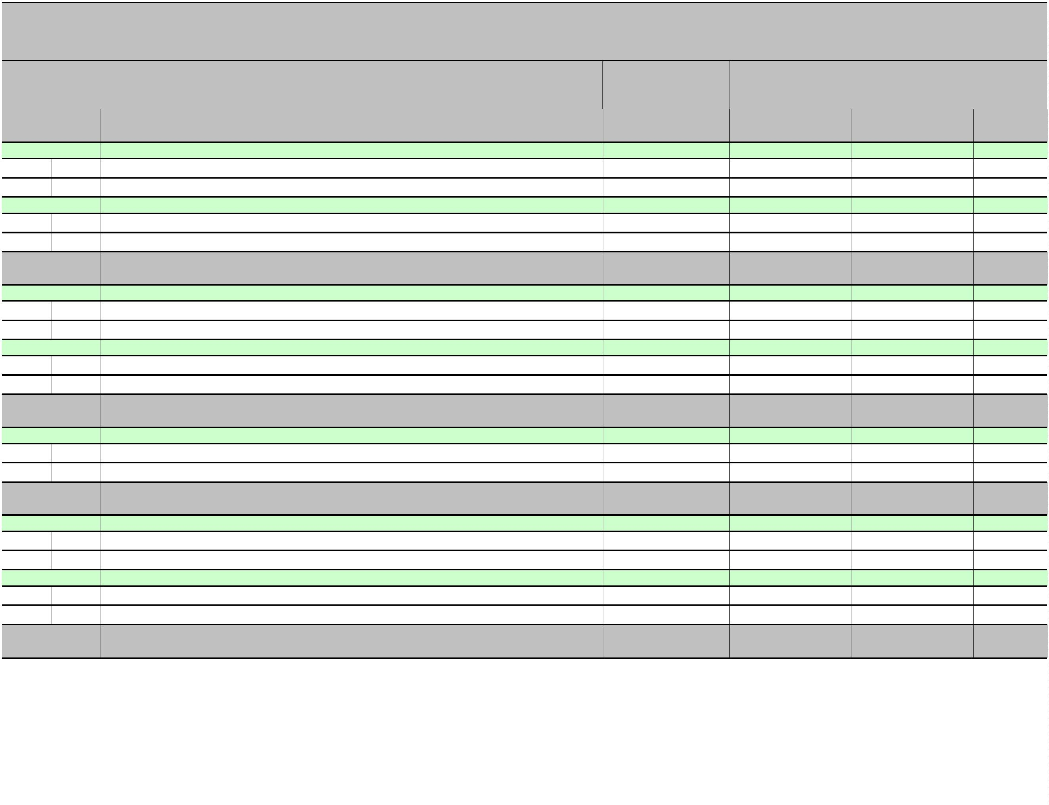

II.IZMJENE I DOPUNE PRORAČUNA OPĆINE RIBNIK ZA 2023. GODINU
II. POSEBNI DIO
Račun/
Pozicija
Opis
2
Proračun 2023 - I.
Povećanje/
smanjenje
4
Proračun 2023 -
II. Rebalans
5
Indeks
5/3
rebalans
1
3
6
Izvor: 11
Opći prihodi i primici
25.637,00
-25.618,30
18,70
0,07
4
Rashodi za nabavu nefinancijske imovine
25.637,00
25.637,00
-25.618,30
-25.637,00
18,70
0,00
0,07
0,00
4
4
2
5
Rashodi za nabavu proizvedene dugotrajne imovine
Rashodi za dodatna ulaganja na nefinancijskoj imovini
Vlastiti prihodi
0,00
0,00
18,70
10.239,30
18,70
10.239,30
Izvor: 31
4
Rashodi za nabavu nefinancijske imovine
0,00
10.239,30
10.239,30
4
5
Rashodi za dodatna ulaganja na nefinancijskoj imovini
Komunalna djelatnost
0,00
0,00
10.239,30
400,00
10.239,30
400,00
Izvor: 41
4
Rashodi za nabavu nefinancijske imovine
0,00
400,00
400,00
4
5
Rashodi za dodatna ulaganja na nefinancijskoj imovini
Ostali prihodi po posebnim propisima
0,00
0,00
400,00
200,00
400,00
200,00
Izvor: 42
4
Rashodi za nabavu nefinancijske imovine
0,00
200,00
200,00
4
5
Rashodi za dodatna ulaganja na nefinancijskoj imovini
Boravišna pristojba
0,00
1.363,00
200,00
100,00
200,00
1.463,00
Izvor: 44
4
107,34
Rashodi za nabavu nefinancijske imovine
1.363,00
100,00
1.463,00
107,34
4
4
2
5
Rashodi za nabavu proizvedene dugotrajne imovine
1.363,00
-1.363,00
0,00
0,00
Rashodi za dodatna ulaganja na nefinancijskoj imovini
Pomoći
0,00
0,00
1.463,00
579,00
1.463,00
579,00
Izvor: 51
4
Rashodi za nabavu nefinancijske imovine
0,00
579,00
579,00
4
5
Rashodi za dodatna ulaganja na nefinancijskoj imovini
Pomoći
0,00
60.000,00
579,00
16.000,00
579,00
76.000,00
Izvor: 51
4
126,67
Rashodi za nabavu nefinancijske imovine
60.000,00
16.000,00
76.000,00
126,67
4
4
2
5
Rashodi za nabavu proizvedene dugotrajne imovine
60.000,00
-37.000,00
23.000,00
38,33
Rashodi za dodatna ulaganja na nefinancijskoj imovini
Namjenske donacije
0,00
0,00
53.000,00
100,00
53.000,00
100,00
Izvor: 61
4
Rashodi za nabavu nefinancijske imovine
0,00
100,00
100,00
4
5
Rashodi za dodatna ulaganja na nefinancijskoj imovini
0,00
100,00
100,00
Akt. K101679
OPREMANJE ODMORIŠTA ZA BICIKLISTE
1.700,00
1.900,00
3.600,00
211,76
Izv.
Izvor: 11
Opći prihodi i primici
0,00
2.100,00
2.100,00
Str.13
Informatička obrada:
Municipal Soft
rptP2LR-1


II.IZMJENE I DOPUNE PRORAČUNA OPĆINE RIBNIK ZA 2023. GODINU
II. POSEBNI DIO
Račun/
Pozicija
Opis
2
Proračun 2023 - I.
Povećanje/
smanjenje
4
Proračun 2023 -
II. Rebalans
Indeks
5/3
rebalans
1
3
5
6
4
Rashodi za nabavu nefinancijske imovine
0,00
2.100,00
2.100,00
4
2
Rashodi za nabavu proizvedene dugotrajne imovine
Pomoći
0,00
1.700,00
2.100,00
-200,00
2.100,00
1.500,00
Izvor: 51
4
88,24
Rashodi za nabavu nefinancijske imovine
1.700,00
-200,00
1.500,00
88,24
88,24
4
2
Rashodi za nabavu proizvedene dugotrajne imovine
1.700,00
-200,00
1.500,00
Program
RAZVOJ POLJOPRIVREDE
6.300,00
-3.000,00
3.300,00
52,38
1
006
Akt. A100301
SUBVENCIJONIRANJE POLJOPRIVREDNIKA
6.300,00
-3.000,00
3.300,00
52,38
Izv.
Izvor: 11
Opći prihodi i primici
6.300,00
-3.000,00
3.300,00
52,38
3
Rashodi poslovanja
6.300,00
-3.000,00
3.300,00
52,38
3
3
2
5
Materijalni rashodi
Subvencije
1.300,00
5.000,00
-1.000,00
-2.000,00
300,00
23,08
60,00
3.000,00
Program
ZAŠTITA OKOLIŠA
9.200,00
-1.900,00
7.300,00
79,35
1
007
Akt. A100501
ZBRINJAVANJE KOMUNALNOG OTPADA - DEPONIJ ILOVAC
2.000,00
0,00
2.000,00
100,00
Izv.
Izvor: 11
Opći prihodi i primici
2.000,00
0,00
2.000,00
100,00
3
Rashodi poslovanja
2.000,00
0,00
2.000,00
100,00
3
2
Materijalni rashodi
2.000,00
700,00
0,00
0,00
2.000,00
700,00
100,00
100,00
Akt. A100502
SANACIJA TERENA ONEČIŠĆENOG OPASNIM OTPADOM
Izv.
Izvor: 11
Opći prihodi i primici
700,00
0,00
700,00
100,00
3
Rashodi poslovanja
700,00
0,00
700,00
100,00
3
2
Materijalni rashodi
700,00
0,00
0,00
700,00
100,00
100,00
Akt. A101634
HIGIJENIČARSKE I VETERINRSKE USLUGE
1.500,00
1.500,00
Izv.
Izvor: 11
Opći prihodi i primici
1.500,00
0,00
1.500,00
100,00
3
Rashodi poslovanja
1.500,00
0,00
1.500,00
100,00
3
2
Materijalni rashodi
1.500,00
0,00
1.500,00
100,00
Str.14
Informatička obrada:
Municipal Soft
rptP2LR-1
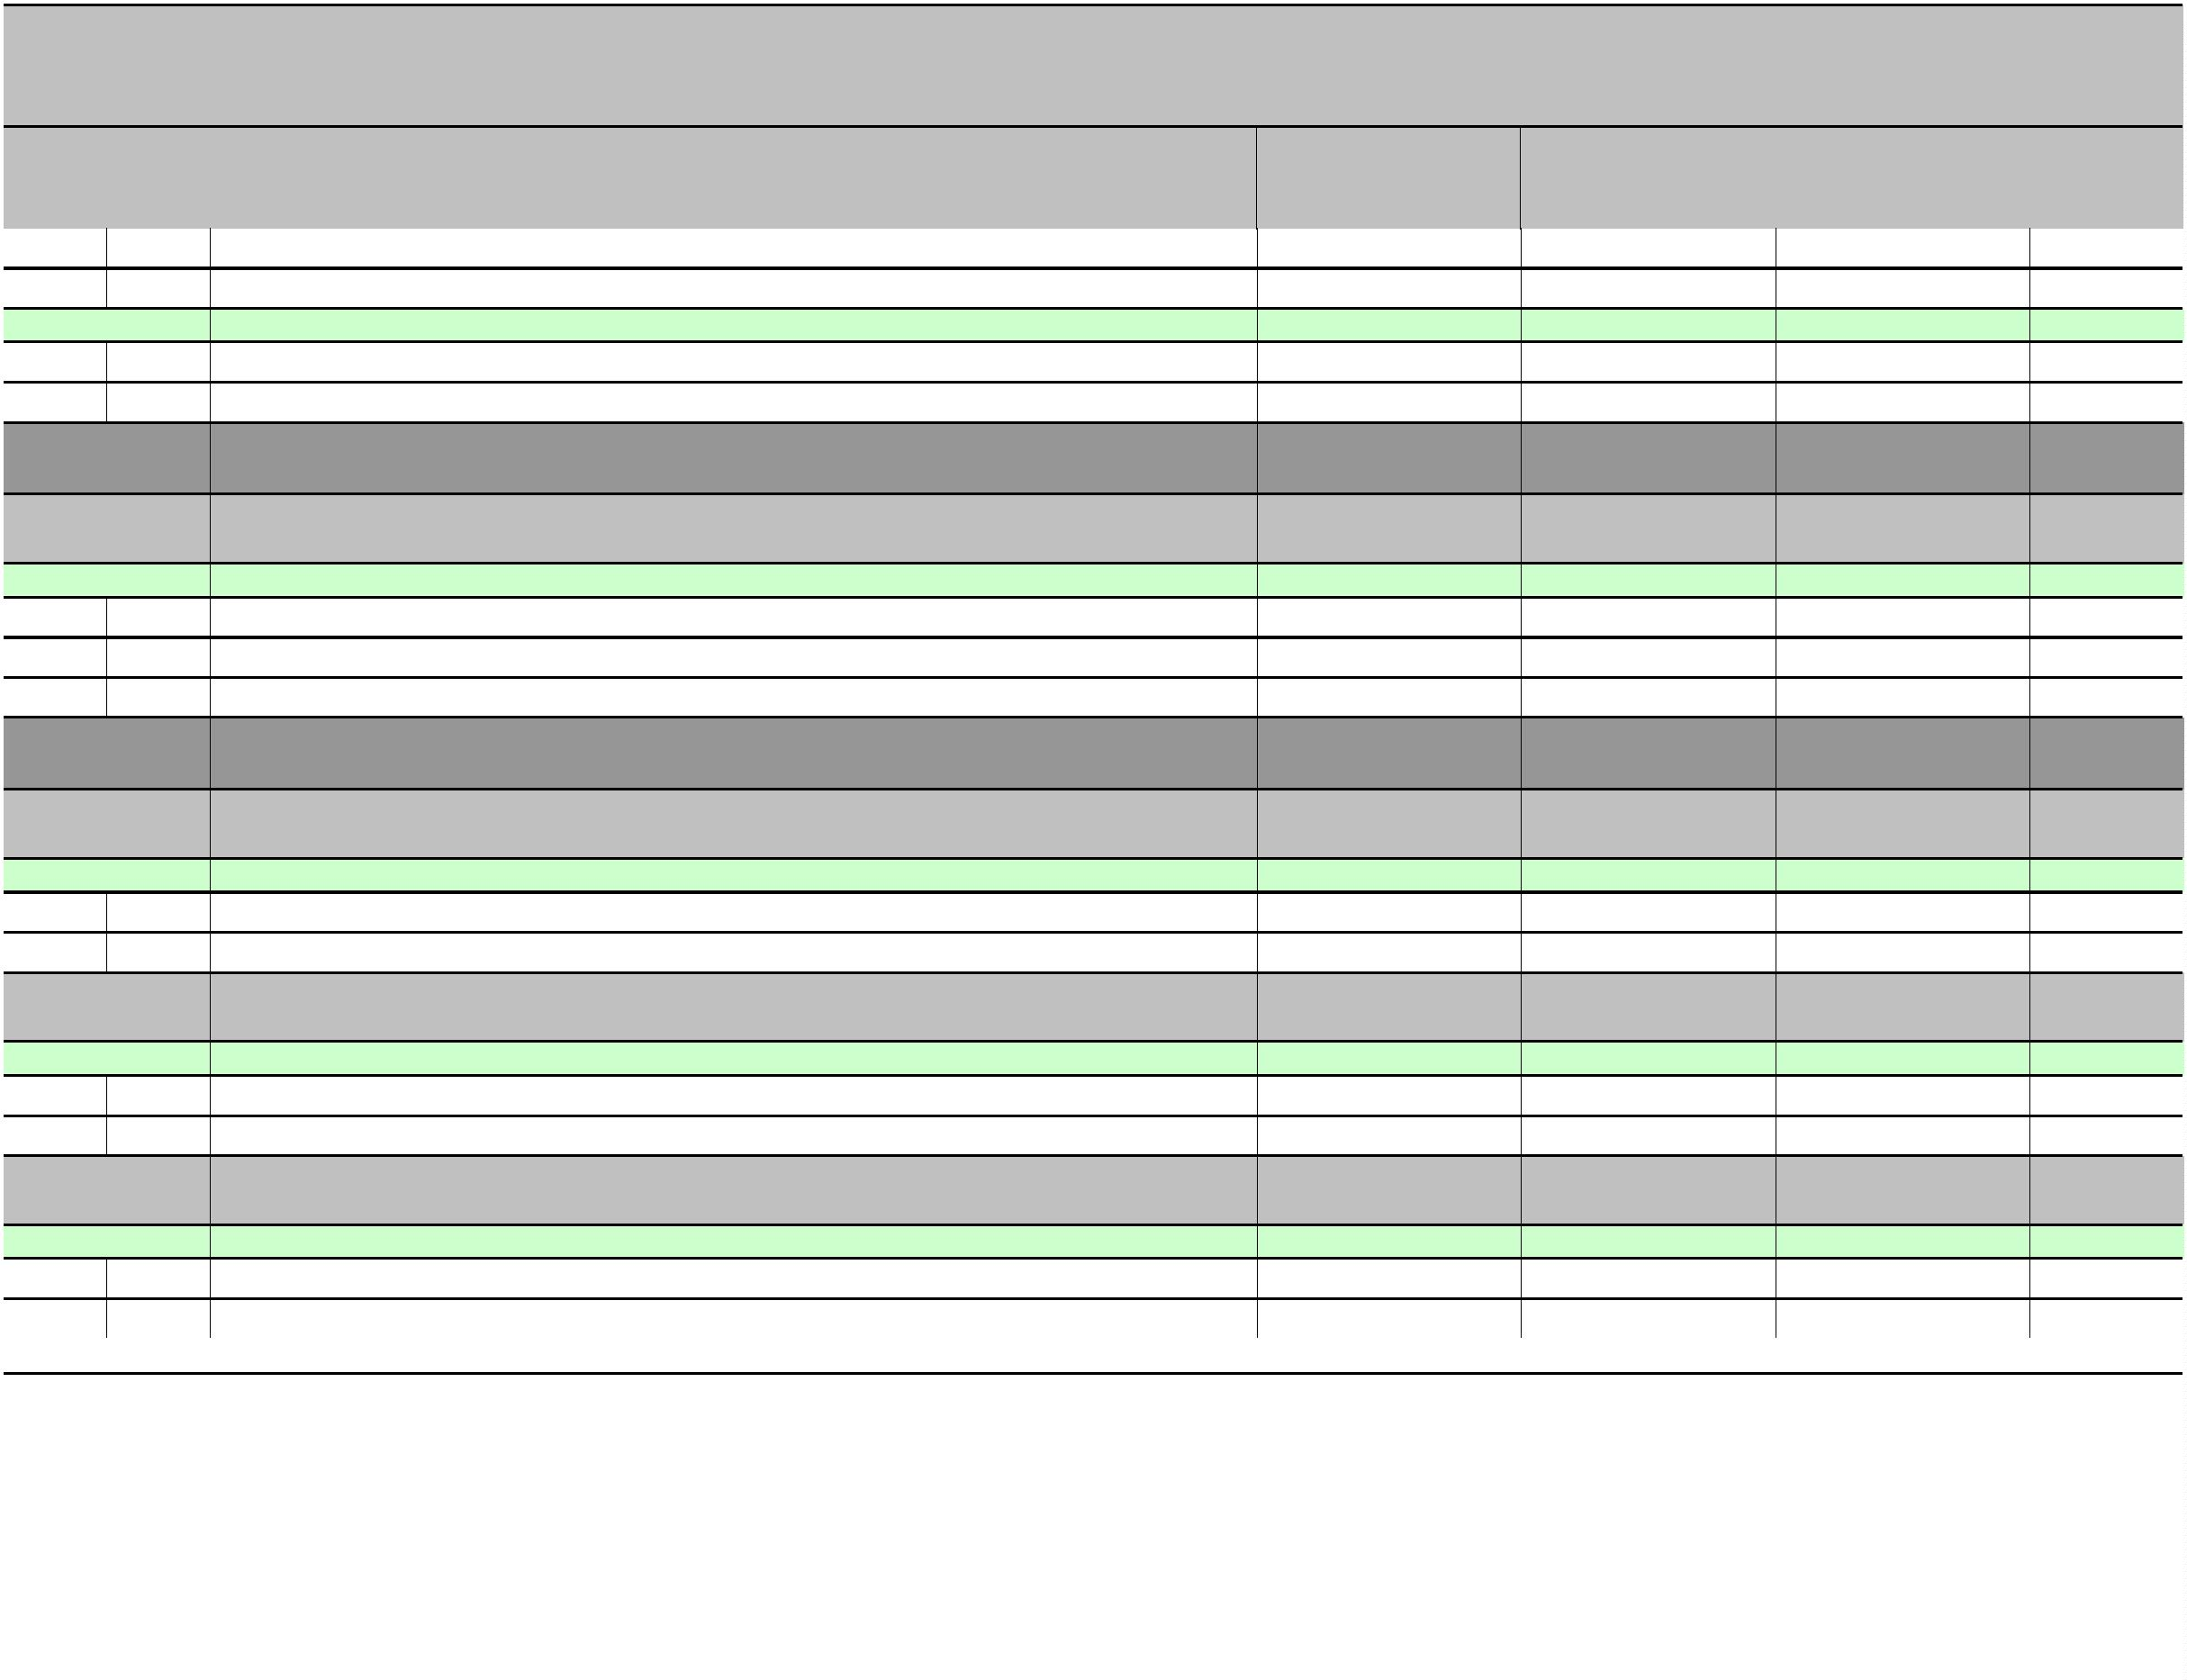

II.IZMJENE I DOPUNE PRORAČUNA OPĆINE RIBNIK ZA 2023. GODINU
II. POSEBNI DIO
Račun/
Pozicija
Opis
Proračun 2023 - I.
Povećanje/
smanjenje
4
Proračun 2023 -
II. Rebalans
Indeks
5/3
rebalans
1
2
3
5
6
Akt. A101662
NAKNADA ZA SMANJENJE KOLIČINE MIJEŠANOG KOMUNALNOG OTPADA
2.000,00
0,00
2.000,00
100,00
Izv.
Izvor: 11
Opći prihodi i primici
2.000,00
0,00
2.000,00
100,00
3
Rashodi poslovanja
2.000,00
0,00
2.000,00
100,00
3
2
Materijalni rashodi
2.000,00
3.000,00
0,00
2.000,00
1.100,00
100,00
36,67
Akt. K100503
NABAVA OPREME ZA KOMUNALNO ODRŽAVANJE
-1.900,00
Izv.
Izvor: 51
Pomoći
3.000,00
-1.900,00
1.100,00
36,67
4
Rashodi za nabavu nefinancijske imovine
3.000,00
-1.900,00
1.100,00
36,67
4
2
Rashodi za nabavu proizvedene dugotrajne imovine
3.000,00
-1.900,00
1.100,00
36,67
Program
PROGRAM JAVNIH POTREBA U PREDŠKOLSKOM ODGOJU
91.100,00
-10.000,00
81.100,00
89,02
1
008
Akt. A100601
SUFINANCIRANJE BORAVKA DJECE U DJEČJEM VRTIĆU
5.000,00
-2.000,00
3.000,00
60,00
Izv.
Izvor: 11
Opći prihodi i primici
5.000,00
-2.000,00
3.000,00
60,00
3
Rashodi poslovanja
5.000,00
-2.000,00
3.000,00
60,00
3
7
Naknade građanima i kućanstvima na temelju osiguranja i druge naknade
UREĐENJE I OPREMANJE DJEČJEG IGRALIŠTA
5.000,00
-2.000,00
-8.000,00
3.000,00
5.700,00
60,00
41,61
Akt. K101631
13.700,00
Izv.
Izvor: 11
Opći prihodi i primici
0,00
3.152,15
3.152,15
4
Rashodi za nabavu nefinancijske imovine
0,00
3.152,15
3.152,15
4
2
Rashodi za nabavu proizvedene dugotrajne imovine
0,00
13.700,00
1.400,00
3.152,15
-11.152,15
0,00
3.152,15
2.547,85
Izvor: 51
3
Pomoći
18,60
Rashodi poslovanja
1.400,00
100,00
3
2
4
2
Materijalni rashodi
1.400,00
12.300,00
12.300,00
72.400,00
0,00
-11.152,15
-11.152,15
0,00
1.400,00
1.147,85
1.147,85
72.400,00
100,00
9,33
Rashodi za nabavu nefinancijske imovine
Rashodi za nabavu proizvedene dugotrajne imovine
UREĐENJE PROSTORA ZA VRTIĆ / DADILJANJE
4
9,33
Akt. K101668
100,00
Izv.
Izvor: 11
Opći prihodi i primici
0,00
25.384,92
500,00
25.384,92
500,00
3
Rashodi poslovanja
0,00
Str.15
Informatička obrada:
Municipal Soft
rptP2LR-1
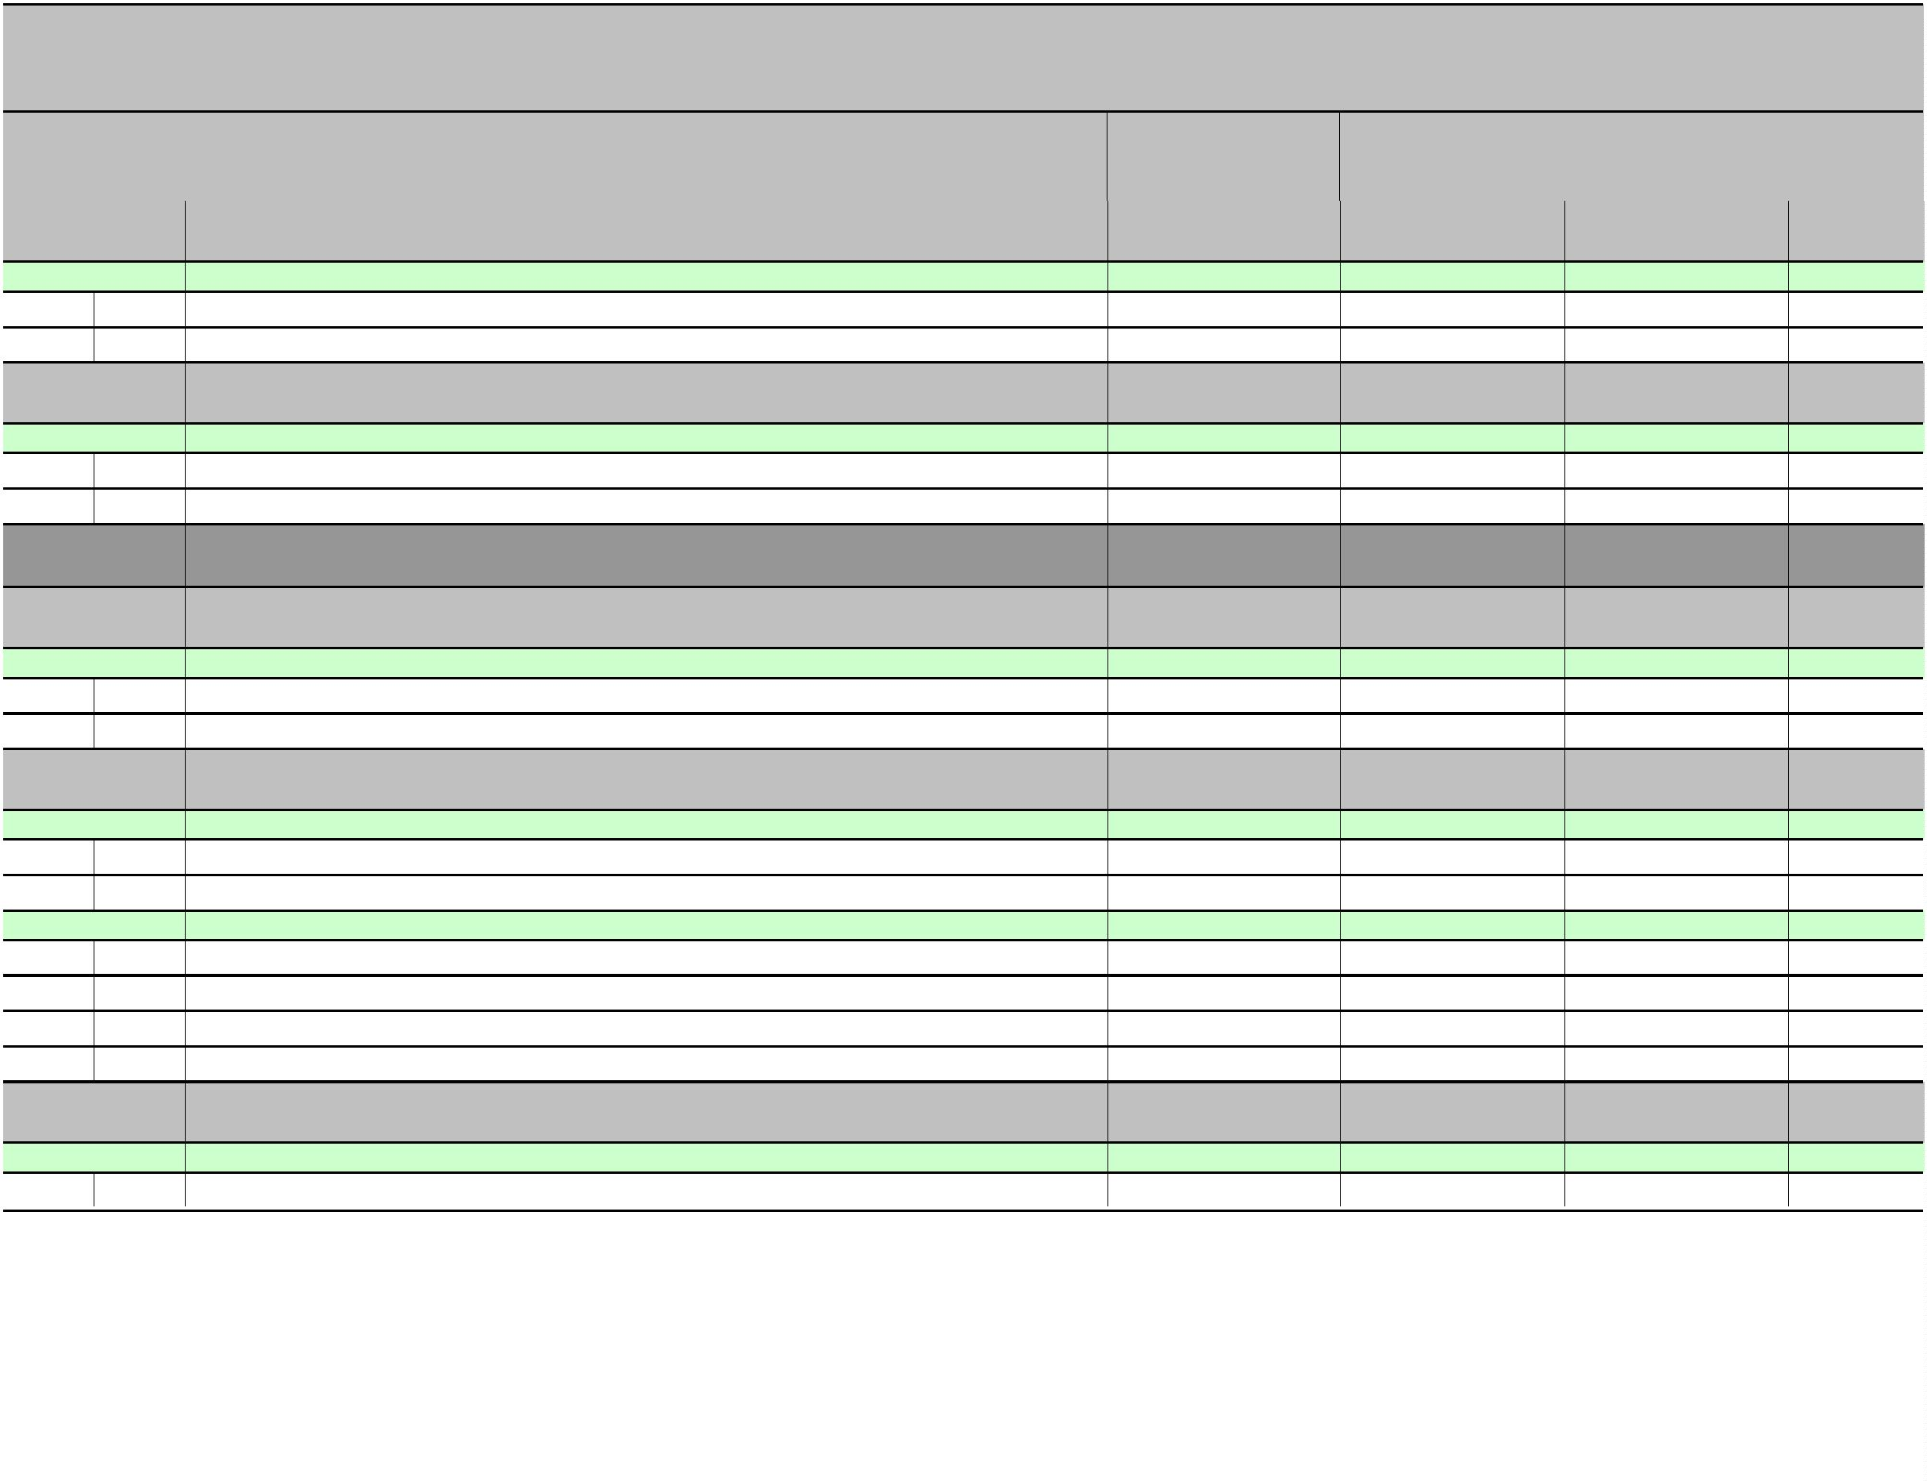

II.IZMJENE I DOPUNE PRORAČUNA OPĆINE RIBNIK ZA 2023. GODINU
II. POSEBNI DIO
Račun/
Pozicija
1
Opis
2
Proračun 2023 - I.
Povećanje/
smanjenje
4
Proračun 2023 -
II. Rebalans
5
Indeks
5/3
rebalans
3
6
3
2
4
2
5
Materijalni rashodi
0,00
500,00
500,00
Rashodi za nabavu nefinancijske imovine
0,00
0,00
24.884,92
1.900,00
24.884,92
1.900,00
4
4
Rashodi za nabavu proizvedene dugotrajne imovine
Rashodi za dodatna ulaganja na nefinancijskoj imovini
Pomoći
0,00
7.014,18
22.984,92
0,90
22.984,92
7.015,08
Izvor: 51
4
100,01
Rashodi za nabavu nefinancijske imovine
7.014,18
0,90
7.015,08
100,01
4
5
Rashodi za dodatna ulaganja na nefinancijskoj imovini
7.014,18
65.385,82
500,00
0,90
-25.385,82
-500,00
7.015,08
40.000,00
0,00
100,01
61,18
Izvor: 51
3
Pomoći
Rashodi poslovanja
0,00
3
2
4
2
5
Materijalni rashodi
500,00
64.885,82
1.900,00
-500,00
-24.885,82
-1.900,00
-22.985,82
0,00
40.000,00
0,00
0,00
61,65
0,00
Rashodi za nabavu nefinancijske imovine
Rashodi za nabavu proizvedene dugotrajne imovine
Rashodi za dodatna ulaganja na nefinancijskoj imovini
4
4
62.985,82
40.000,00
63,51
Program
PROGRAM JAVNIH POTREBA U OSNOVNO I SREDNJO ŠKOLSKOM
OBRAZOVANJU
5.970,00
-1.400,00
4.570,00
76,55
1
009
Akt. A100701
FINANCIRANJE OSNOVNOŠKOLSKOG OBRAZOVANJA IZNAD STANDARDA
1.350,00
200,00
1.550,00
114,81
Izv.
Izvor: 11
Opći prihodi i primici
1.350,00
200,00
1.550,00
114,81
3
Rashodi poslovanja
1.350,00
200,00
1.550,00
114,81
3
7
Naknade građanima i kućanstvima na temelju osiguranja i druge naknade
SUFINANCIRANJE PRIJEVOZA SREDNJOŠKOLACA
1.350,00
2.700,00
200,00
0,00
1.550,00
2.700,00
114,81
100,00
Akt. A100702
Izv.
Izvor: 51
Pomoći
2.700,00
0,00
2.700,00
100,00
3
Rashodi poslovanja
2.700,00
0,00
2.700,00
100,00
3
7
Naknade građanima i kućanstvima na temelju osiguranja i druge naknade
POMOĆ PRI RADU OSNOVNOJ ŠKOLI ŽAKANJE
2.700,00
700,00
0,00
2.700,00
100,00
100,00
14,29
Akt. A100703
-600,00
Izv.
Izvor: 11
Opći prihodi i primici
0,00
100,00
100,00
3
Rashodi poslovanja
0,00
100,00
100,00
3
8
Ostali rashodi
0,00
100,00
100,00
Str.16
Informatička obrada:
Municipal Soft
rptP2LR-1
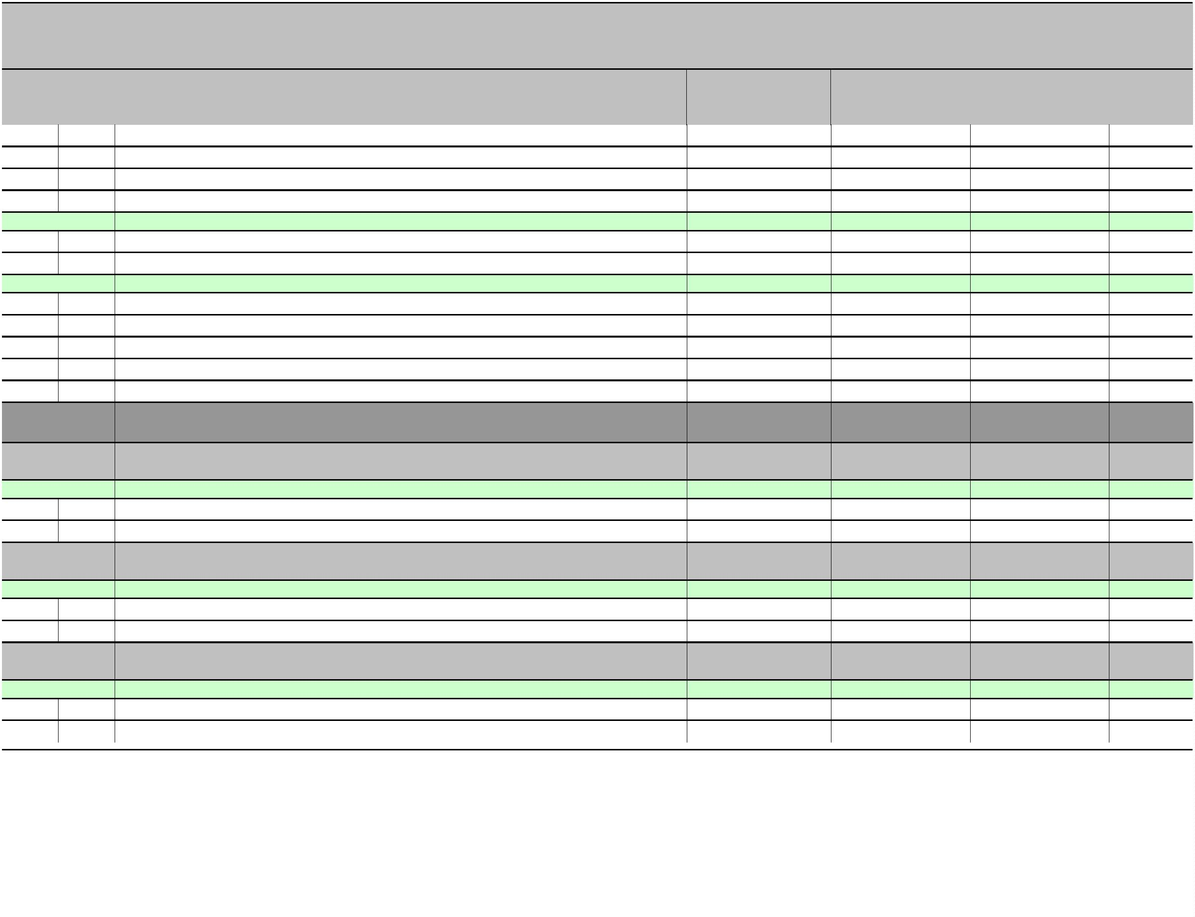

II.IZMJENE I DOPUNE PRORAČUNA OPĆINE RIBNIK ZA 2023. GODINU
II. POSEBNI DIO
Račun/
Pozicija
Opis
2
Proračun 2023 - I.
Povećanje/
smanjenje
4
Proračun 2023 -
II. Rebalans
5
Indeks
5/3
rebalans
1
3
6
Izvor: 51
Pomoći
700,00
-700,00
0,00
0,00
3
Rashodi poslovanja
700,00
700,00
-700,00
-700,00
0,00
0,00
0,00
0,00
0,00
0,00
3
8
Ostali rashodi
Akt. A101623
SUFINANCIRANJE MATURALACA
1.000,00
-1.000,00
Izv.
Izvor: 11
Opći prihodi i primici
1.000,00
-1.000,00
0,00
0,00
3
Rashodi poslovanja
1.000,00
-1.000,00
0,00
0,00
3
7
Naknade građanima i kućanstvima na temelju osiguranja i druge naknade
SUFINANCIRANJE ŠKOLE U PRIRODI
1.000,00
200,00
-1.000,00
0,00
0,00
0,00
Akt. A101669
200,00
100,00
Izv.
Izvor: 11
Opći prihodi i primici
200,00
0,00
200,00
100,00
3
Rashodi poslovanja
200,00
0,00
200,00
100,00
3
7
Naknade građanima i kućanstvima na temelju osiguranja i druge naknade
SUFINANCIRANJE TROŠKOVA PREHRANE UČENIKA OSNOVNE ŠKOLE
200,00
20,00
0,00
0,00
200,00
20,00
100,00
100,00
Akt. A101670
Izv.
Izvor: 11
Opći prihodi i primici
20,00
0,00
20,00
100,00
3
Rashodi poslovanja
20,00
0,00
20,00
100,00
3
7
Naknade građanima i kućanstvima na temelju osiguranja i druge naknade
20,00
0,00
20,00
100,00
Program
PROGRAM JAVNIH POTREBA U VISOKOM OBRAZOVANJU
3.000,00
0,00
3.000,00
100,00
1
010
Akt. A100801
STIPENDIJE
3.000,00
0,00
3.000,00
100,00
Izv.
Izvor: 51
Pomoći
3.000,00
0,00
3.000,00
100,00
3
Rashodi poslovanja
3.000,00
0,00
3.000,00
100,00
3
7
Naknade građanima i kućanstvima na temelju osiguranja i druge naknade
3.000,00
0,00
3.000,00
100,00
Program
PROGRAM SOCIJALNE SKRBI I NOVČANE POMOĆI
8.400,00
-1.670,00
6.730,00
80,12
1
011
Akt. A100901
POTPORE ZA NOVOROĐENO DIJETE
2.000,00
-1.270,00
730,00
36,50
Izv.
Izvor: 11
Opći prihodi i primici
2.000,00
-1.270,00
730,00
36,50
3
Rashodi poslovanja
2.000,00
-1.270,00
730,00
36,50
Str.17
Informatička obrada:
Municipal Soft
rptP2LR-1
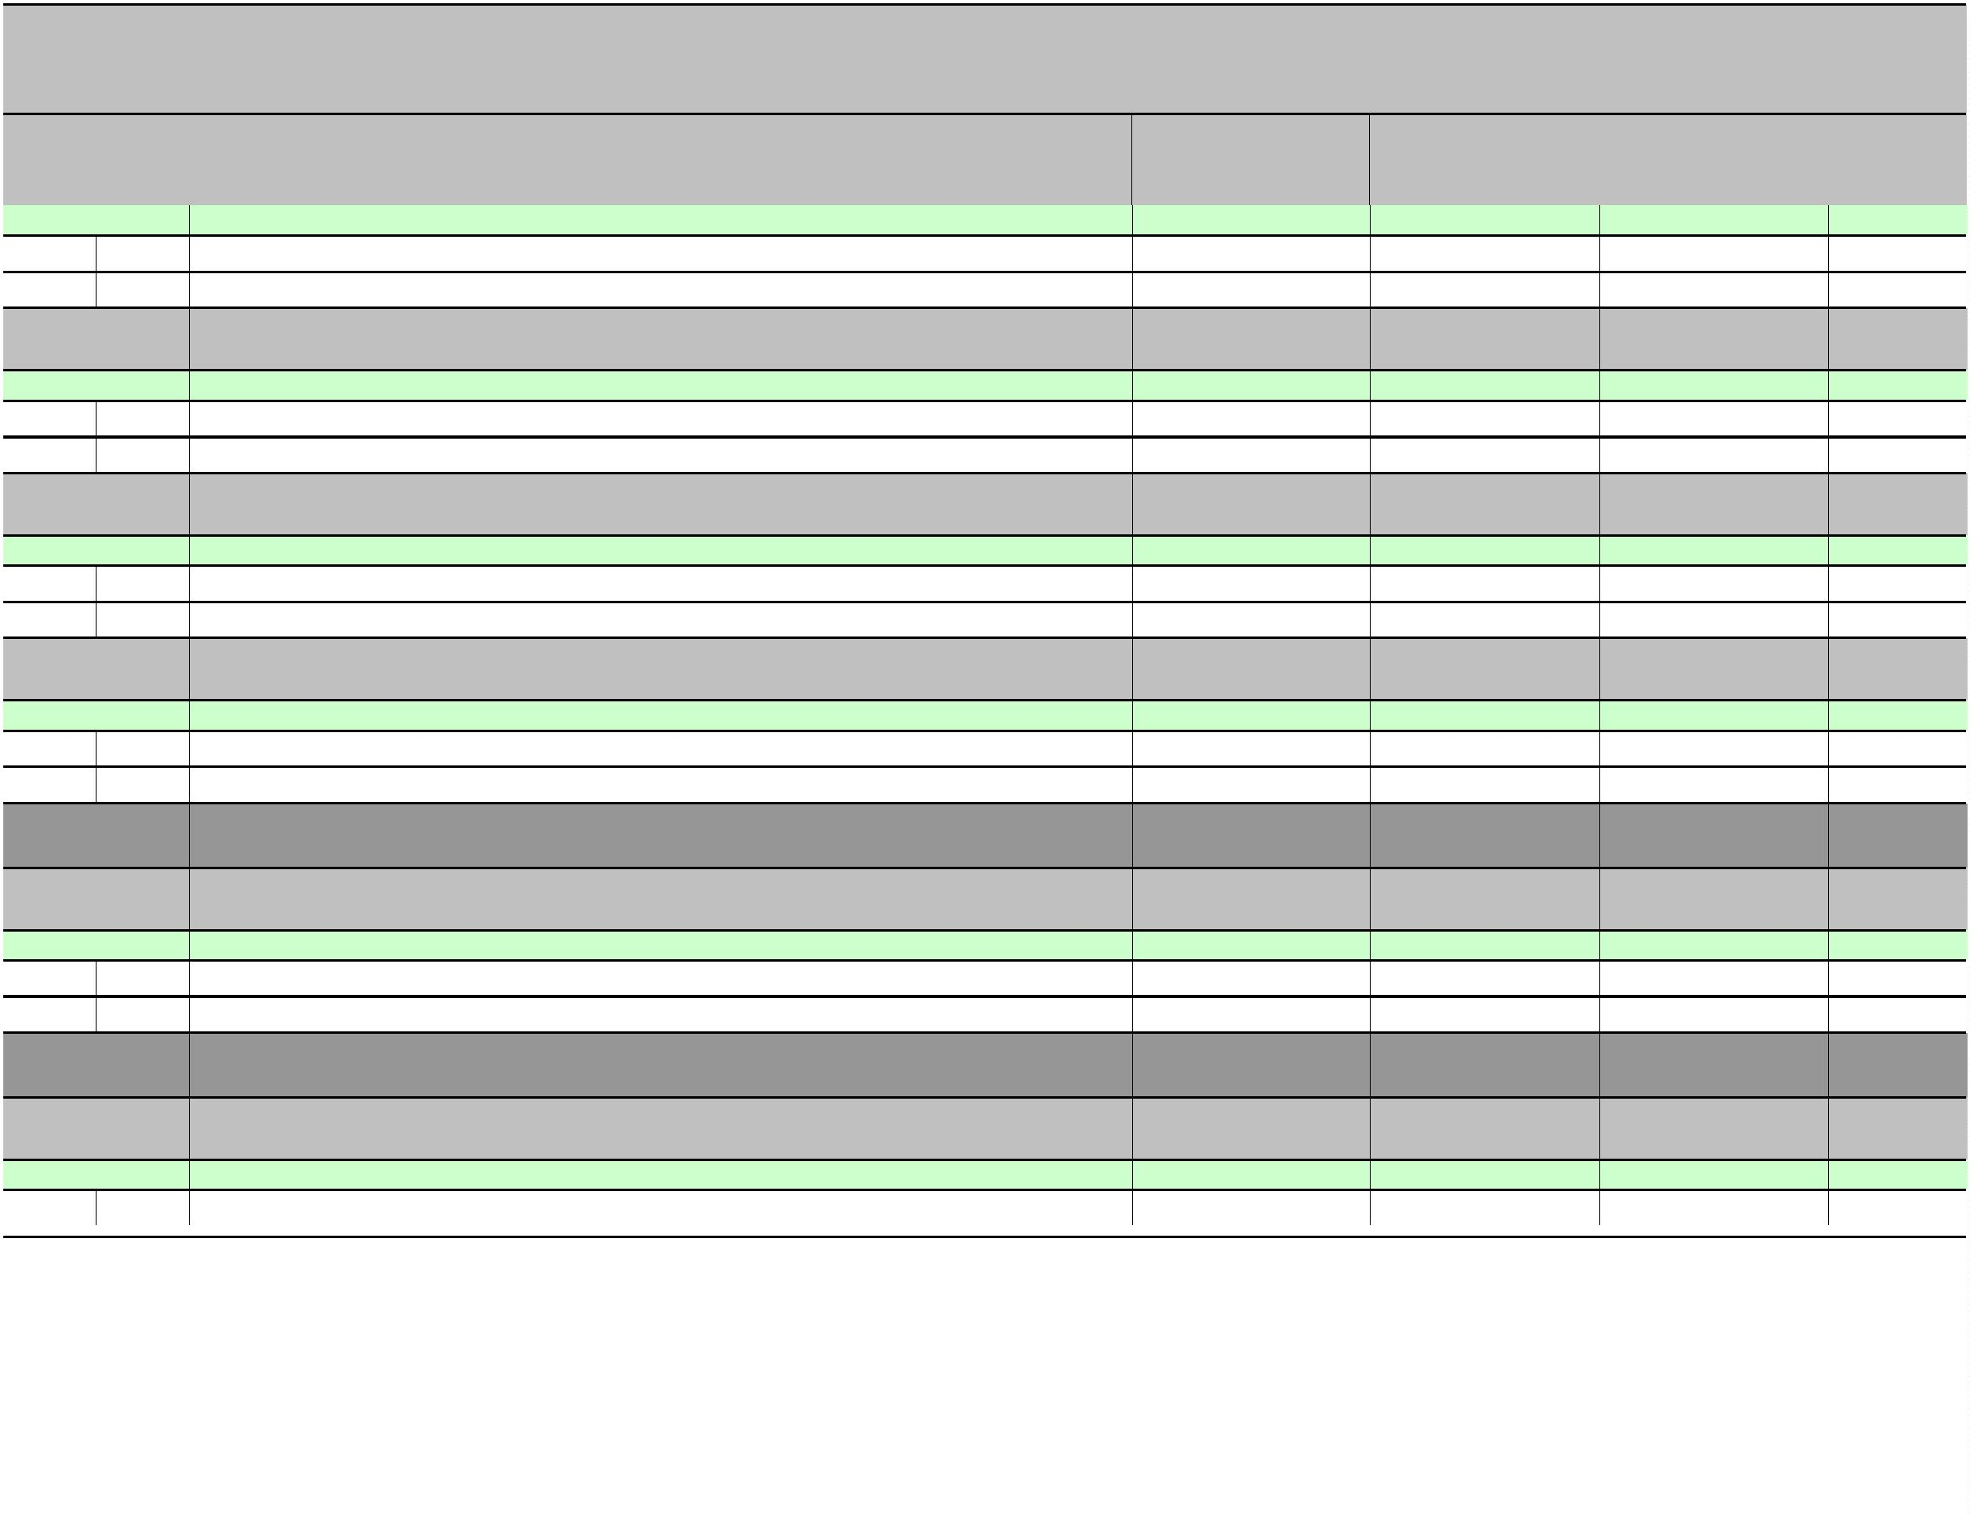

II.IZMJENE I DOPUNE PRORAČUNA OPĆINE RIBNIK ZA 2023. GODINU
II. POSEBNI DIO
Račun/
Pozicija
1
Opis
Proračun 2023 - I.
Povećanje/
smanjenje
4
Proračun 2023 -
II. Rebalans
5
Indeks
5/3
rebalans
2
3
6
3
7
Naknade građanima i kućanstvima na temelju osiguranja i druge naknade
2.000,00
-1.270,00
730,00
36,50
Akt. A100902
POMOĆ U NOVCU POJEDINCIMA (INVALIDNIM OSOBAMA) I OBITELJIMA
2.400,00
0,00
2.400,00
100,00
Izv.
Izvor: 11
Opći prihodi i primici
2.400,00
0,00
2.400,00
100,00
3
Rashodi poslovanja
2.400,00
0,00
2.400,00
100,00
3
7
Naknade građanima i kućanstvima na temelju osiguranja i druge naknade
NAKNADA ZA TROŠKOVE STANOVANJA
2.400,00
500,00
0,00
2.400,00
100,00
100,00
20,00
Akt. A100903
-400,00
Izv.
Izvor: 11
Opći prihodi i primici
500,00
-400,00
100,00
20,00
3
Rashodi poslovanja
500,00
-400,00
100,00
20,00
3
7
Naknade građanima i kućanstvima na temelju osiguranja i druge naknade
SUFINANCIRANJE OBITELJI LOŠIJEG IMOVINSKOG STANJA
500,00
-400,00
0,00
100,00
20,00
Akt. A101637
2.500,00
2.500,00
100,00
Izv.
Izvor: 11
Opći prihodi i primici
2.500,00
0,00
2.500,00
100,00
3
Rashodi poslovanja
2.500,00
0,00
2.500,00
100,00
3
7
Naknade građanima i kućanstvima na temelju osiguranja i druge naknade
PRIGODNE POMOĆI ZA BLAGDANE
2.500,00
1.000,00
0,00
0,00
2.500,00
1.000,00
100,00
100,00
Akt. A101671
Izv.
Izvor: 11
Opći prihodi i primici
1.000,00
0,00
1.000,00
100,00
3
Rashodi poslovanja
1.000,00
0,00
1.000,00
100,00
3
7
Naknade građanima i kućanstvima na temelju osiguranja i druge naknade
1.000,00
0,00
1.000,00
100,00
Program
PROGRAM JAVNIH POTREBA U ZDRAVSTVU
700,00
0,00
700,00
100,00
1
012
Akt. A101201
SUFINANCIRANJE RADA DOMA ZDRAVLJA OZALJ
700,00
0,00
700,00
100,00
Izv.
Izvor: 11
Opći prihodi i primici
700,00
0,00
700,00
100,00
3
Rashodi poslovanja
700,00
0,00
700,00
100,00
3
8
Ostali rashodi
700,00
0,00
700,00
100,00
Program
PROGRAM JAVNIH POTREBA U KULTURI
5.500,00
-4.500,00
1.000,00
18,18
1
013
Str.18
Informatička obrada:
Municipal Soft
rptP2LR-1
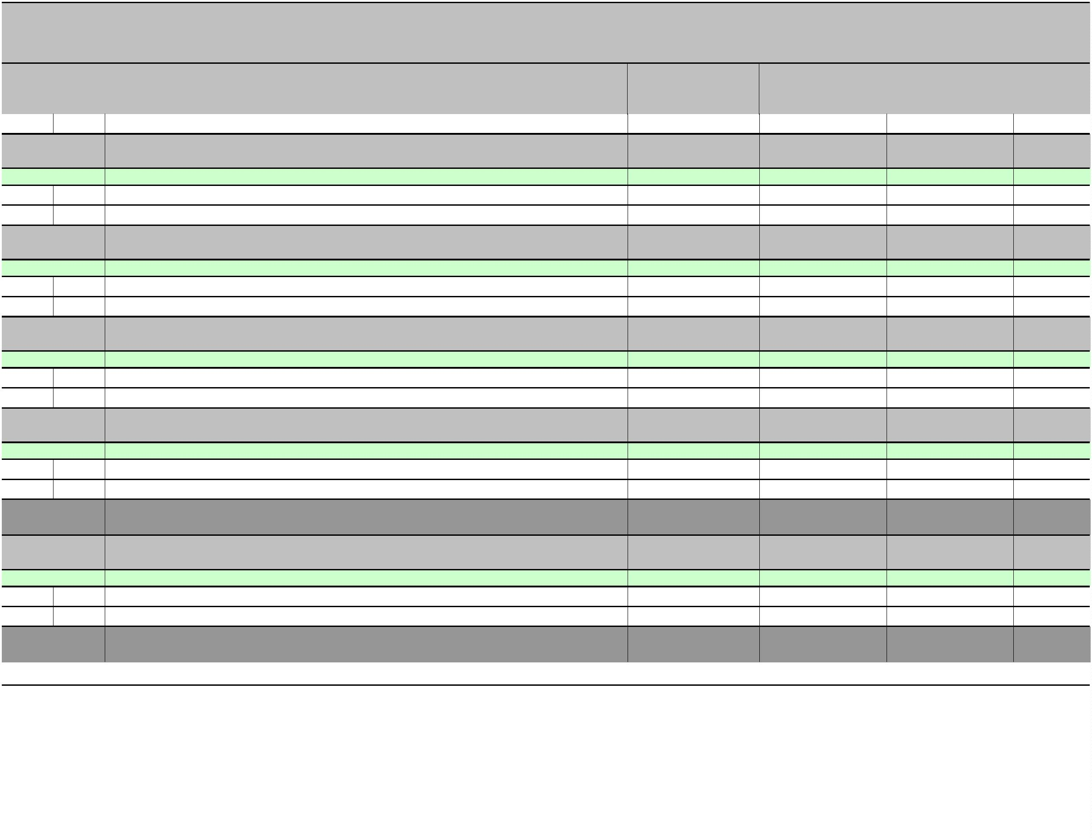

II.IZMJENE I DOPUNE PRORAČUNA OPĆINE RIBNIK ZA 2023. GODINU
II. POSEBNI DIO
Račun/
Pozicija
Opis
2
Proračun 2023 - I.
Povećanje/
smanjenje
4
Proračun 2023 -
II. Rebalans
Indeks
5/3
rebalans
1
3
5
6
Akt. A101685
ORGANIZACIJA MANIFESTACIJA
5.500,00
-4.500,00
1.000,00
18,18
Izv.
Izvor: 11
Opći prihodi i primici
5.500,00
-4.500,00
1.000,00
18,18
3
Rashodi poslovanja
5.500,00
-4.500,00
1.000,00
18,18
3
3
2
8
Materijalni rashodi
Ostali rashodi
2.500,00
3.000,00
-2.500,00
-2.000,00
0,00
0,00
1.000,00
33,33
Program
POTICANJE RAZVOJA TURIZMA
44.900,00
-43.700,00
1.200,00
2,67
1
014
Akt. A101401
RAZVOJ RURALNOG TURIZMA-SUFINANCIRANJE RADA TURISTIČKE ZAJEDNICE
PODRUČJA KUPA
1.500,00
-300,00
1.200,00
80,00
Izv.
Izvor: 11
Opći prihodi i primici
1.500,00
-300,00
1.200,00
80,00
3
Rashodi poslovanja
1.500,00
-300,00
1.200,00
80,00
3
8
Ostali rashodi
1.500,00
-300,00
1.200,00
0,00
80,00
0,00
Akt. K101641
POSTAVLJANJE BIKE POINTA
42.000,00
-42.000,00
Izv.
Izvor: 51
Pomoći
42.000,00
-42.000,00
0,00
0,00
4
Rashodi za nabavu nefinancijske imovine
42.000,00
-42.000,00
0,00
0,00
4
2
Rashodi za nabavu proizvedene dugotrajne imovine
42.000,00
1.400,00
-42.000,00
-1.400,00
0,00
0,00
0,00
0,00
Akt. T101625
SUFINANCIRANJE VIDEO SPOTA OPĆINE
Izv.
Izvor: 11
Opći prihodi i primici
1.400,00
-1.400,00
0,00
0,00
3
Rashodi poslovanja
1.400,00
-1.400,00
0,00
0,00
3
2
Materijalni rashodi
1.400,00
-1.400,00
0,00
0,00
Program
ORGANIZIRANJE I PROVOĐENJE ZAŠTITE I SPAŠAVANJA
24.050,00
-5.750,00
18.300,00
76,09
1
015
Akt. A101002
SUFINANCIRANJE CIVILNE ZAŠTITE
2.750,00
4.650,00
7.400,00
269,09
Izv.
Izvor: 11
Opći prihodi i primici
1.400,00
0,00
1.400,00
100,00
3
Rashodi poslovanja
1.400,00
0,00
1.400,00
100,00
3
6
Pomoći dane u inozemstvo i unutar općeg proračuna
1.400,00
0,00
1.400,00
100,00
Str.19
Informatička obrada:
Municipal Soft
rptP2LR-1
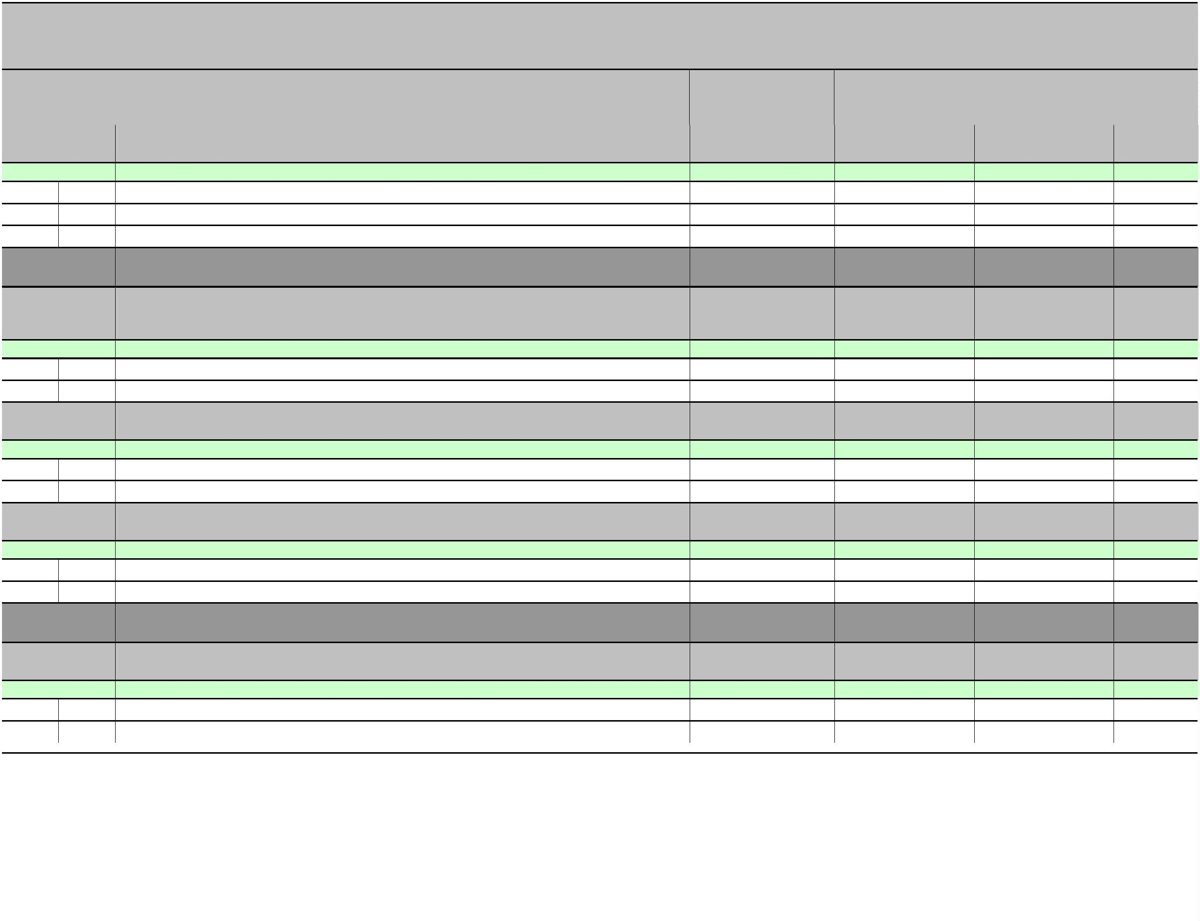

II.IZMJENE I DOPUNE PRORAČUNA OPĆINE RIBNIK ZA 2023. GODINU
II. POSEBNI DIO
Račun/
Pozicija
Opis
2
Proračun 2023 - I.
Povećanje/
smanjenje
4
Proračun 2023 -
II. Rebalans
5
Indeks
5/3
rebalans
1
3
6
Izvor: 51
Pomoći
1.350,00
4.650,00
6.000,00
444,44
3
Rashodi poslovanja
1.350,00
1.350,00
7.500,00
4.650,00
4.650,00
2.500,00
6.000,00
6.000,00
10.000,00
444,44
444,44
133,33
3
2
Materijalni rashodi
Akt. A101638
SUFINANCIRANJE VZO RIBNIK
Izv.
Izvor: 11
Opći prihodi i primici
7.500,00
2.500,00
10.000,00
133,33
3
Rashodi poslovanja
7.500,00
2.500,00
10.000,00
133,33
3
8
Ostali rashodi
7.500,00
2.500,00
10.000,00
300,00
133,33
2,44
Akt. A101639
SUFINANCIRANJE DOBROVOLJNIH VATROGASNIH DRUŠTVA OPĆINE RIBNIK
12.300,00
-12.000,00
Izv.
Izvor: 11
Opći prihodi i primici
12.300,00
-12.000,00
300,00
2,44
3
Rashodi poslovanja
12.300,00
-12.000,00
300,00
2,44
3
3
2
8
Materijalni rashodi
300,00
12.000,00
1.000,00
0,00
-12.000,00
-500,00
300,00
0,00
100,00
0,00
Ostali rashodi
Akt. A101640
SUFINANCIRANJE HRVATSKE GORSKE SLUŽBE SPAŠAVANJA
500,00
50,00
Izv.
Izvor: 11
Opći prihodi i primici
1.000,00
-500,00
500,00
50,00
3
Rashodi poslovanja
1.000,00
-500,00
500,00
50,00
3
8
Ostali rashodi
1.000,00
500,00
-500,00
-400,00
500,00
100,00
50,00
20,00
Akt. A101661
JAVNA VATROGASNA POSTROJBA KARLOVAC
Izv.
Izvor: 11
Opći prihodi i primici
500,00
-400,00
100,00
20,00
3
Rashodi poslovanja
500,00
-400,00
100,00
20,00
3
6
Pomoći dane u inozemstvo i unutar općeg proračuna
500,00
-400,00
100,00
20,00
Program
RAZVOJ CIVILNOG DRUŠTVA
6.000,00
-4.700,00
1.300,00
21,67
1
016
Akt. A101101
DONACIJE UDRUGAMA GRAĐANA
1.600,00
-1.100,00
500,00
31,25
Izv.
Izvor: 11
Opći prihodi i primici
1.600,00
-1.100,00
500,00
31,25
3
Rashodi poslovanja
1.600,00
-1.100,00
500,00
31,25
3
8
Ostali rashodi
1.600,00
-1.100,00
500,00
31,25
Str.20
Informatička obrada:
Municipal Soft
rptP2LR-1
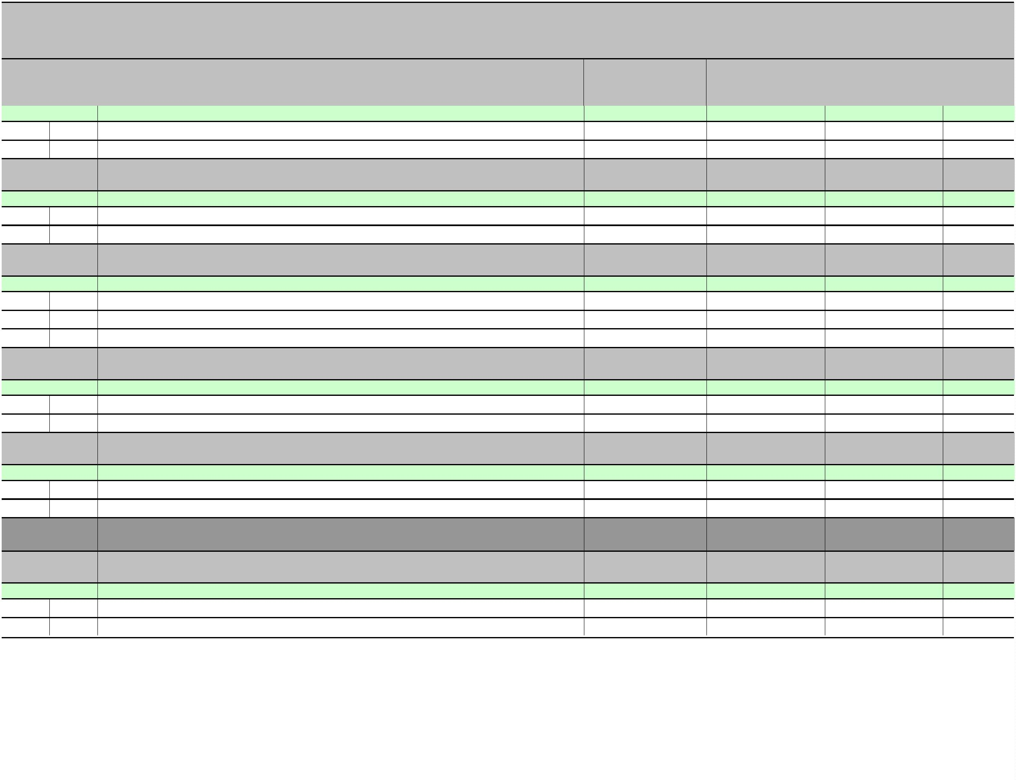

II.IZMJENE I DOPUNE PRORAČUNA OPĆINE RIBNIK ZA 2023. GODINU
II. POSEBNI DIO
Račun/
Pozicija
Opis
Proračun 2023 - I.
Povećanje/
smanjenje
4
Proračun 2023 -
II. Rebalans
5
Indeks
5/3
rebalans
1
2
3
6
Akt. A101102
HUMANITARNA DJELATNOST CRVENOG KRIŽA
1.000,00
-200,00
800,00
80,00
Izv.
Izvor: 11
Opći prihodi i primici
1.000,00
-200,00
800,00
80,00
3
Rashodi poslovanja
1.000,00
-200,00
800,00
80,00
3
8
Ostali rashodi
1.000,00
700,00
-200,00
-700,00
800,00
0,00
80,00
0,00
Akt. A101103
DONACIJE VJERSKIM ZAJEDNICAMA
Izv.
Izvor: 11
Opći prihodi i primici
700,00
-700,00
0,00
0,00
3
Rashodi poslovanja
700,00
-700,00
0,00
0,00
3
8
Ostali rashodi
700,00
-700,00
0,00
0,00
0,00
0,00
Akt. K101665
UREĐENJE I IZGRADNJA STEPENIŠTA KAPELE SOPĆIĆ VRH
2.700,00
-2.700,00
Izv.
Izvor: 11
Opći prihodi i primici
2.700,00
-2.700,00
0,00
0,00
4
Rashodi za nabavu nefinancijske imovine
2.700,00
-2.700,00
0,00
0,00
4
5
Rashodi za dodatna ulaganja na nefinancijskoj imovini
2.700,00
-2.700,00
0,00
0,00
Program
PROSTORNO UREĐENJE I UNAPREĐENJE STANOVANJA
65.400,00
-54.800,00
10.600,00
16,21
1
017
Akt. K101502
PROSTORNO PLANSKA DOKUMENTACIJA
10.000,00
0,00
10.000,00
100,00
Izv.
Izvor: 51
Pomoći
10.000,00
0,00
10.000,00
100,00
4
Rashodi za nabavu nefinancijske imovine
10.000,00
0,00
10.000,00
100,00
4
2
Rashodi za nabavu proizvedene dugotrajne imovine
IZRADA PROJEKTNE DOKUMENTACIJE
10.000,00
10.700,00
0,00
10.000,00
0,00
100,00
0,00
Akt. K101649
-10.700,00
Izv.
Izvor: 11
Opći prihodi i primici
10.700,00
-10.700,00
0,00
0,00
4
Rashodi za nabavu nefinancijske imovine
10.700,00
-10.700,00
0,00
0,00
4
2
Rashodi za nabavu proizvedene dugotrajne imovine
POSTAVLJANJE PROMETNIH ZNAKOVA
10.700,00
6.700,00
-10.700,00
-6.700,00
0,00
0,00
0,00
0,00
Akt. K101660
Izv.
Izvor: 11
Opći prihodi i primici
1.305,35
-1.305,35
0,00
0,00
4
Rashodi za nabavu nefinancijske imovine
1.305,35
-1.305,35
0,00
0,00
Str.21
Informatička obrada:
Municipal Soft
rptP2LR-1
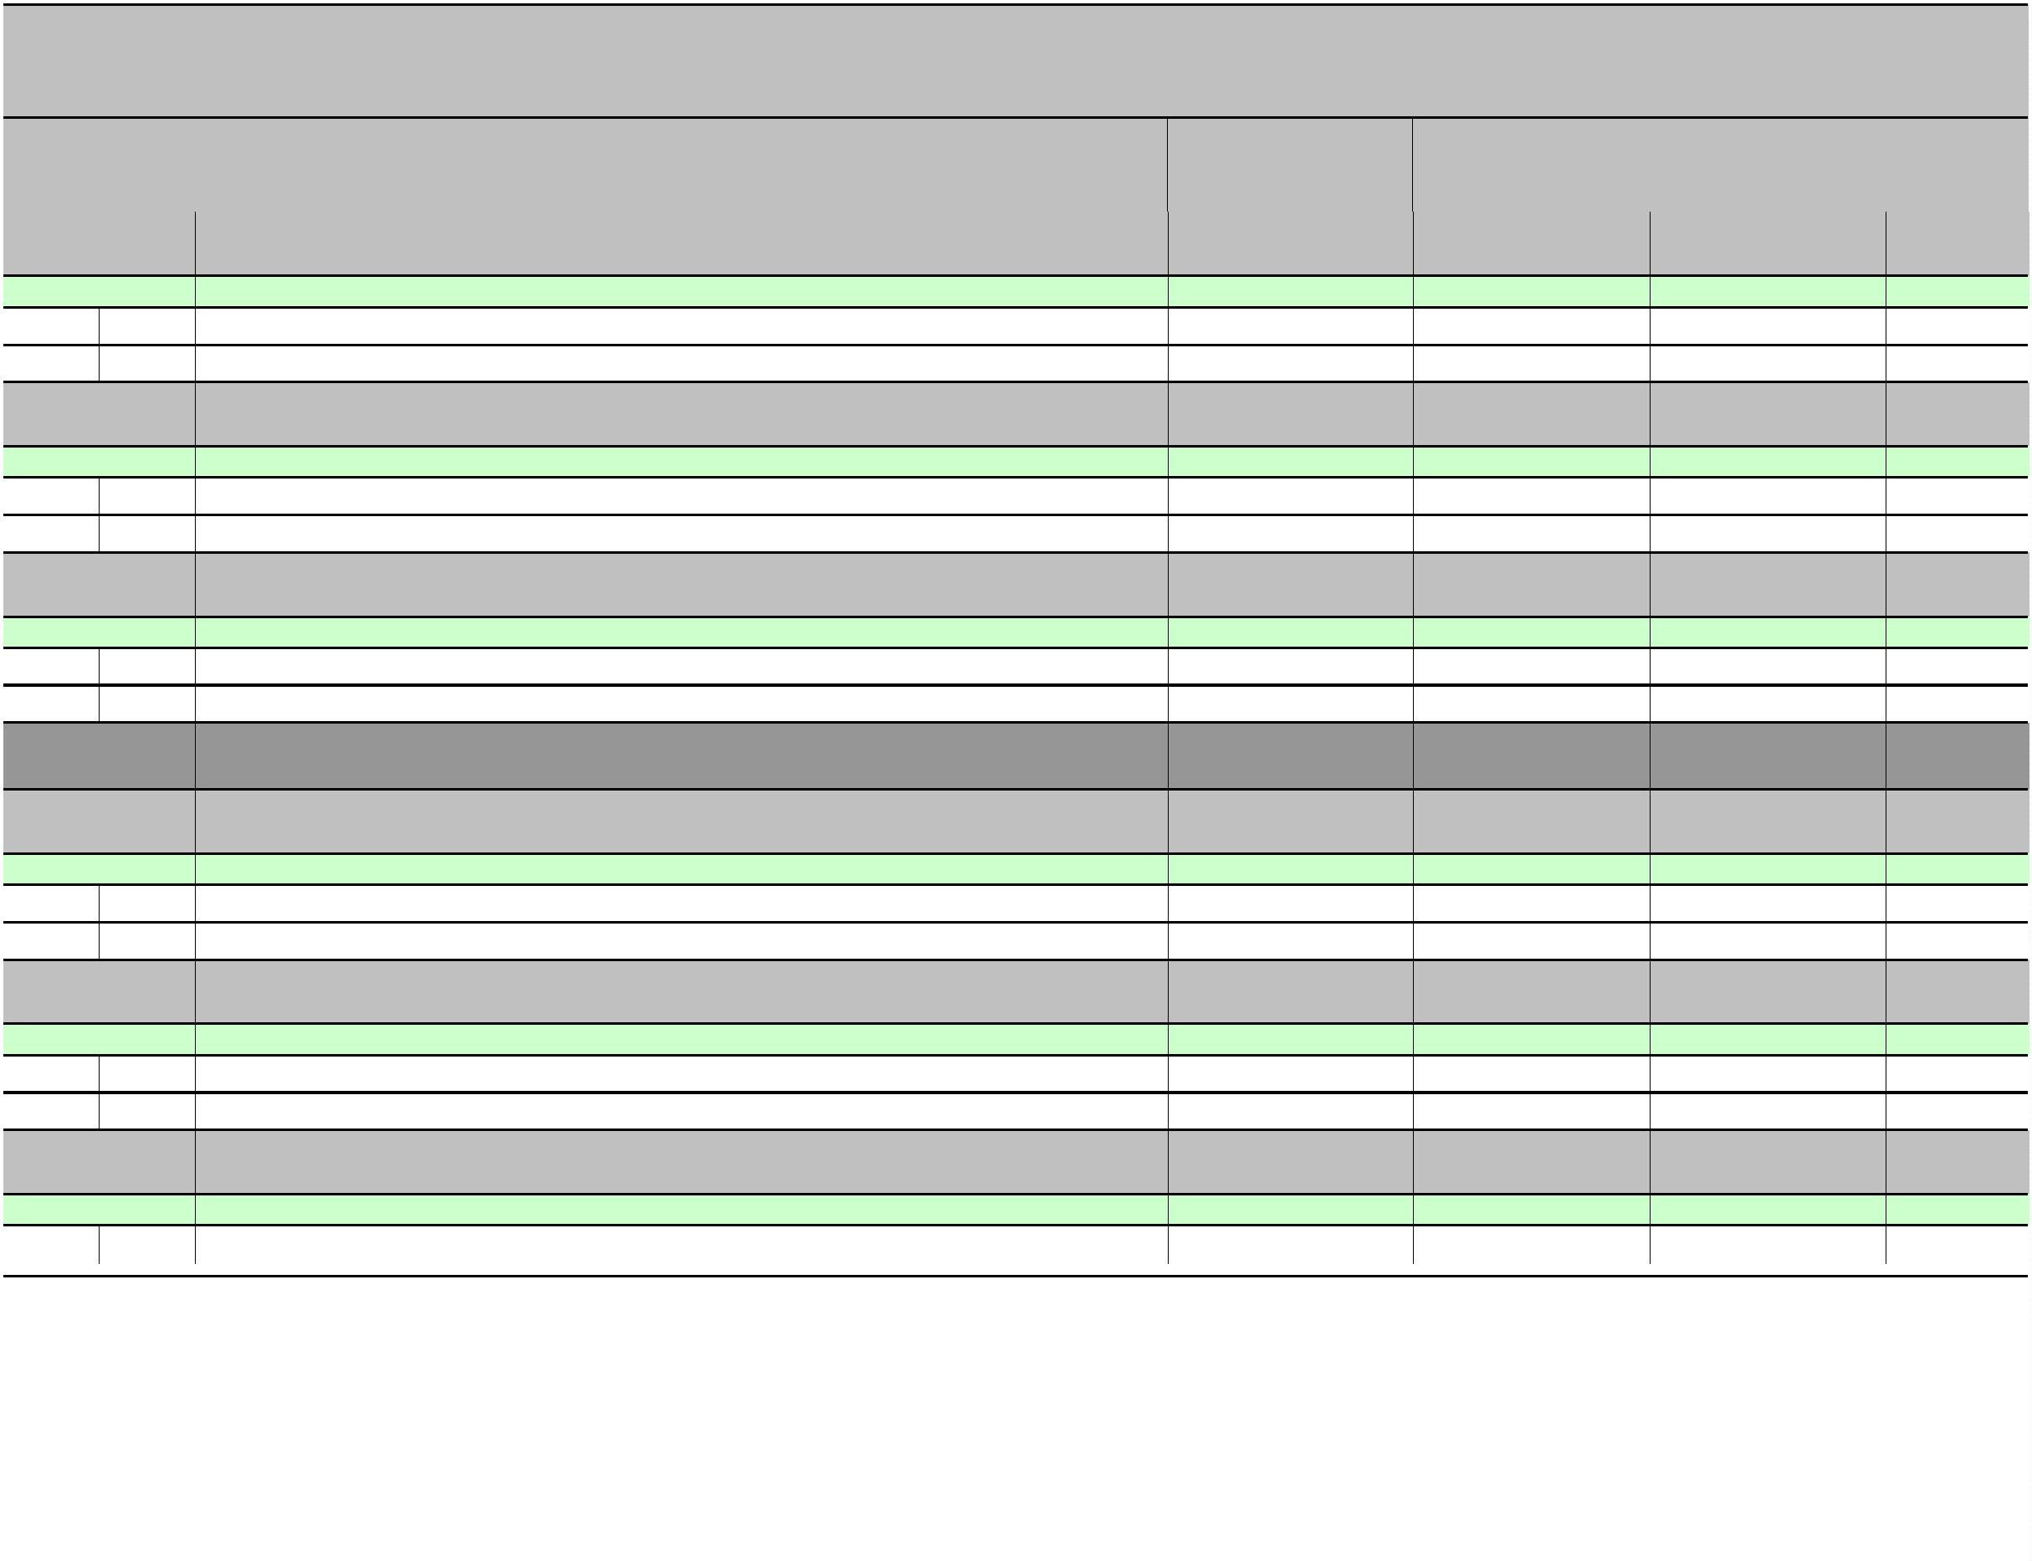

II.IZMJENE I DOPUNE PRORAČUNA OPĆINE RIBNIK ZA 2023. GODINU
II. POSEBNI DIO
Račun/
Pozicija
1
Opis
Proračun 2023 - I.
Povećanje/
smanjenje
4
Proračun 2023 -
II. Rebalans
5
Indeks
5/3
rebalans
2
3
6
4
2
Rashodi za nabavu proizvedene dugotrajne imovine
1.305,35
-1.305,35
0,00
0,00
Izvor: 51
4
Pomoći
5.394,65
-5.394,65
0,00
0,00
Rashodi za nabavu nefinancijske imovine
5.394,65
-5.394,65
0,00
0,00
4
2
Rashodi za nabavu proizvedene dugotrajne imovine
5.394,65
-5.394,65
0,00
0,00
0,00
0,00
Akt. K101663
POSTAVLJANJE ELEKTRIČNE PUNIONICE
36.000,00
-36.000,00
Izv.
Izvor: 51
Pomoći
36.000,00
-36.000,00
0,00
0,00
4
Rashodi za nabavu nefinancijske imovine
36.000,00
-36.000,00
0,00
0,00
4
2
Rashodi za nabavu proizvedene dugotrajne imovine
POSTAVLJANJE KLUPA I STOLOVA
36.000,00
2.000,00
-36.000,00
-1.400,00
0,00
0,00
Akt. K101664
600,00
30,00
Izv.
Izvor: 11
Opći prihodi i primici
2.000,00
-1.400,00
600,00
30,00
4
Rashodi za nabavu nefinancijske imovine
2.000,00
-1.400,00
600,00
30,00
4
2
Rashodi za nabavu proizvedene dugotrajne imovine
2.000,00
-1.400,00
600,00
30,00
Program
UPRAVLJANJE LIKVIDNOŠĆU
5.000,00
-4.800,00
200,00
4,00
1
018
Akt. A101643
KRATKOROČNI DRŽAVNI ZAJAM - POVRAT GRAĐANA PO GODIŠNJOJ PRIJAVI
5.000,00
-4.800,00
200,00
4,00
Izv.
Izvor: 11
Opći prihodi i primici
5.000,00
-4.800,00
200,00
4,00
5
Izdaci za financijsku imovinu i otplate zajmova
5.000,00
-4.800,00
200,00
4,00
5
4
Izdaci za otplatu glavnice primljenih kredita i zajmova
5.000,00
-4.800,00
200,00
4,00
Program
RAZVOJ GOSPODARSTVA
200,00
100,00
300,00
150,00
1
019
Akt. A100401
SUFINANCIRANJE RADA LAG-a VALLIS COLAPIS
200,00
100,00
300,00
150,00
Izv.
Izvor: 51
Pomoći
200,00
100,00
300,00
150,00
3
Rashodi poslovanja
200,00
100,00
300,00
150,00
3
2
Materijalni rashodi
200,00
100,00
300,00
150,00
Program
PROGRAM JAVNIH POTREBA U SPORTU
0,00
2.500,00
2.500,00
1
022
Str.22
Informatička obrada:
Municipal Soft
rptP2LR-1
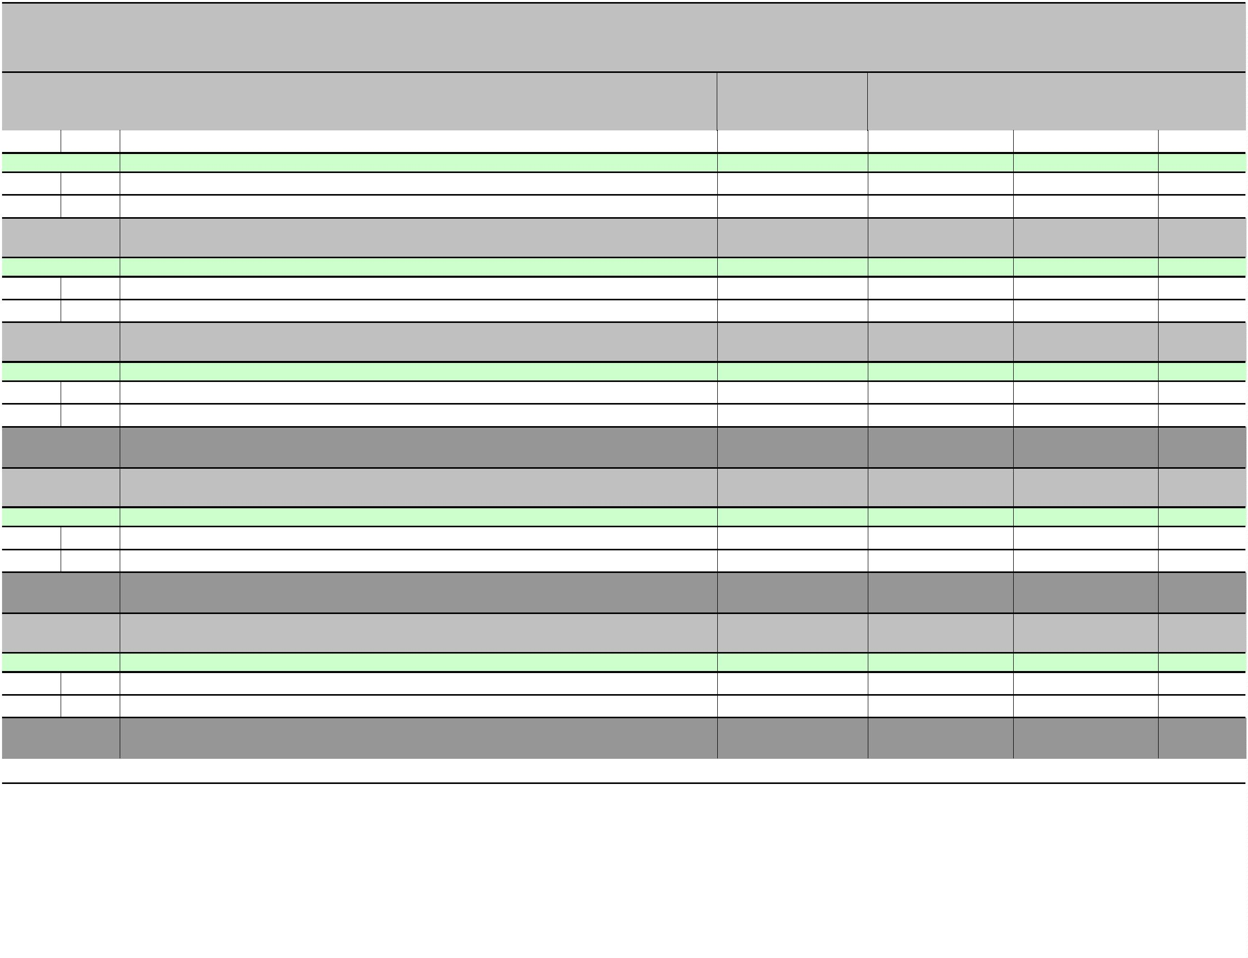

II.IZMJENE I DOPUNE PRORAČUNA OPĆINE RIBNIK ZA 2023. GODINU
II. POSEBNI DIO
Račun/
Pozicija
Opis
2
Proračun 2023 - I.
Povećanje/
smanjenje
4
Proračun 2023 -
II. Rebalans
Indeks
5/3
rebalans
1
3
5
6
Akt. K101686
TRIBINE UZ MALONOGOMETNO IGRALIŠTE
0,00
2.500,00
2.500,00
Izv.
Izvor: 51
Pomoći
0,00
2.500,00
2.500,00
4
Rashodi za nabavu nefinancijske imovine
0,00
2.500,00
2.500,00
4
2
Rashodi za nabavu proizvedene dugotrajne imovine
0,00
2.500,00
2.500,00
UKUPNO
921.078,00
-349.289,90
571.788,10
62,08
Str.23
Informatička obrada:
Municipal Soft
rptP2LR-1


Članak 3.
Ova Odluka o II. izmjenama i dopunama Proračuna Općine Ribnik za 2023. godinu objavit će se u "Službenom glasniku Općine Ribnik", a stupa
na snagu osmog dana od dana objave .
PREDSJEDNICA OPĆINSKOG VIJEĆA:
Gabi Tomašić

OBRAZLOŽENJE PRIJEDLOGA II. IZMJENA I DOPUNA PRORAČUNA OPĆINE
RIBNIK ZA 2023. GODINU
Sukladno članku 45. Zakona o proračunu (Narodne novine 144/21) propisan
je način izrade izmjena i dopuna proračuna, odnosno da se izmjenama i dopunama
mijenja isključivo plan za tekuću proračunsku godinu, te da se izmjene i dopune
sastoje od plana za tekuću proračunsku godinu i sadrže:
•
•
•
opći dio
posebni dio
obrazloženje izmjena i dopuna proračuna.
Na postupak donošenja izmjena i dopuna na odgovarajući se način primjenjuju odredbe Zakona
o proračunu za postupak donošenja proračuna.
Općinsko vijeće Općine Ribnik na 10. sjednici održanoj dana 20.12.2022. godine usvojilo je
Proračun Općine Ribnik za 2023. godinu s projekcijom za 2024. i 2025. godinu („Službeni
glasnik Općine Ribnik 08/22 ).
Sukladno članku 10. Zakona o proračunu («Narodne novine» broj 144/21), proračun mora biti
uravnotežen što znači da svi rashodi i izdaci moraju biti podmireni prihodima i primicima.
Ako se tijekom godine, zbog izvanrednih okolnosti povećaju rashodi i izdaci odnosno smanje
prihodi i primici, proračun se mora uravnotežiti.
Uravnoteženje proračuna provodi se tijekom proračunske godine izmjenama i dopunama
proračuna prema postupku za donošenje proračuna.
I. izmjena i dopuna Proračuna Općine Ribnik za 2023. godinu usvojene su na 12. sjednici
održanoj 31. svibnja 2023. godine („ Službeni glasnik 03/2023)
Prijedlogom II. izmjena i dopuna Proračuna Općine Ribnik za 2023. godinu,
planirani iznos prihoda smanjuje se za iznos od 338.164,21 € te se ukupni prihodi planiraju u
iznosu od 485.345,12 €.
Primici od zaduživanja na financijskom tržištu ne planiraju se u 2023. godini.
Sukladno navedenom, ukupni prihodi i primici planiraju se u iznosu 487.345,12 €.
Iznos rashoda planiran II. izmjenama i dopunama proračuna Općine Ribnik za 2023.
godinu umanjuje se za iznos od 344.489,90 € te se predlažu u ukupnom iznosu od 571.588,10
€
.

Izdaci za financijsku imovinu i otplate zajmova planiraju se II. izmjenama i
dopunama u iznosu od 200,00 €.
Sukladno navedenom, ukupni rashodi i izdaci planiraju se u iznosu od 571.788,10 €.
Razlika između ukupnih prihoda i primitaka te rashoda i izdataka, u iznosu od
8
4.442,98 €, predstavlja višak prihoda ostvaren u prethodnom razdoblju, čime se uravnotežuje
proračun.
A.1. PRIHODI POSLOVANJA
Prihode poslovanja čine prihodi od poreza, pomoći, prihodi od imovine, prihodi od
administrativnih pristojbi, pristojbi po posebnim propisima i naknada, prihodi od prodaje
roba, proizvoda i pružanja usluga, prihodi od donacija.
6
1 Prihodi od poreza prijedlogom II. izmjena i dopuna proračuna Općine Ribnik za
023. godinu umanjuju se za 145.812,00 € i planiraju se u ukupnom iznosu od 144.100,00 €.
3 Pomoći iz inozemstva i od subjekata unutar općeg proračuna - pomoći Proračunu
Općine Ribnik za 2023. godinu, II. izmjenama i dopunama proračuna, umanjuju se za
2
6
2
25.152,21 € te se planiraju u iznosu od 267.245,12 €
4 Prihodi od imovine prijedlogom II. izmjena i dopuna proračuna Općine Ribnik za
023. godinu umanjuju se za 3.000,00 €, te se sada planiraju u iznosu od 8.500,00 €.
5 Prihodi od administrativnih pristojbi, pristojbi po posebnim propisima i naknada
prijedlogom II. izmjena i dopuna proračuna Općine Ribnik za 2023. godinu umanjuju se za
5.800,00 € i planiraju u ukupnom iznosu od 65.400,00 €.
6 Prihodi od prodaje proizvoda i robe te pruženih usluga i prihodi od donacija
6
2
6
3
6
Prijedlogom II. Izmjena prvotno planirani iznos nije se mijenjao.
A.2. PRIHODI OD PRODAJE NEFINANCIJSKE IMOVINE
Prijedlogom II. izmjena i dopuna proračuna Općine Ribnik za 2023. godinu visina
ove vrsta prihoda nije se mijenjala te sad iznosi 2.000,00 €.
B. RASHODI PRORAČUNA
II. izmjenama i dopunama proračuna Općine Ribnik za 2023. godinu predlaže se
smanjenje rashoda u iznosu od 344.489,90 € te se predlažu u ukupnom iznosu od 571.588,10
€
.
1
) RASHODI POSLOVANJA

Prijedlogom II. izmjena i dopuna proračuna iznosi uvećanja/umanjenja te obrazloženja
promjene iznosa pojedinih vrsta rashoda je slijedeće:
3
1 Rashodi za zaposlene umanjuju se za iznos od 23.100,00 € te se planiraju u iznosu
od 49.293,00 €.
3
2 Materijalni rashodi se u ukupnom iznosu umanjuju za iznos od 44.694,90€ te se
planiraju u iznosu od 121.195,10€.
3
4 Financijski rashodi prijedlogom II. izmjena i dopuna proračuna Općine Ribnik za
023. godinu nisu umanjuju se za 4.300,00 € te iznose 2.450,00 € .
5 Subvencije se prijedlogom II. izmjena i dopuna proračuna Općine Ribnik za 2023.
godinu umanjuju za -2.000,00 € i planiraju se u iznosu od 3.000,00.
6 Pomoći dane u inozemstvo i unutar općeg proračuna ovim izmjenama i dopunama
2
3
3
Proračuna, planirani iznos za pomoći dane u inozemstvo i unutar općeg planiran je u iznosu
od 1.500,00 €.
3
7 Naknade građanima i kućanstvima na temelju osiguranja i druge naknade ovim
izmjenama i dopunama Proračuna umanjuju se za 4.470,00 € i planiraju se u iznosu od
7.200,00 €.
1
3
8 Ostali rashodi umanjuju se za 14.900,00 € i planiraju u iznosu od 18.200,00 €.
2
) RASHODI ZA NABAVU NEFINANCIJSKE IMOVINE
Rashodi za nabavu nefinancijske imovine, prema prijedlogu II. izmjena i dopuna
proračuna Općine Ribnik za 2023. godinu umanjuju se za 50.475,00 € te se planiraju u iznosu
od 609.375,00 €.
4
2 Rashodi za nabavu proizvedene dugotrajne imovine umanjuju se za 250.625,00 €
( umanjuju se planirani rashodi za ceste i ostale prometne objekte, računalnu opremu, uređaje.
5 Rashodi za dodatna ulaganja na nefinancijskoj imovini - u se za 8.200,00 € i
4
planiraju u iznosu od 287.650,00 €.
C. PRIMICI OD ZADUŽIVANJA
Primici od zaduživanja se ovim izmjenama i dopunama proračuna, kao niti izvornim
proračunom, se ne planiraju.
D. IZDACI ZA FINANCIJSKU IMOVINU I OTPLATE ZAJMOVA
II. izmjenama i dopunama proračuna Općine Ribnik za 2023. godinu izdaci za financijsku
imovinu planirani su u iznosu od 200,00 €, a odnose se na izdatke za otplatu glavnice

primljenih kredita zajmova od drugih razina vlasti odnosno povrat građana po godišnjoj
prijavi.
OBRAZLOŽENJE POSEBNOG DIJELA I. IZMJENA I DOPUNA PRORAČUNA OPĆINE
RIBNIK ZA 2023. GODINU
Prijedlogom II. izmjena i dopuna proračuna Općine Ribnik za 2023. godinu, planirane su
izmjene u okviru
RAZDJEL 001: PREDSTAVNIČKA I IZVRŠNA TIJELA
U razdjelu 001 Predstavnička tijela, umanjeni su planirani ukupni rashodi za provođenje
programa Mjere i aktivnosti za osiguranje rada iz djelokruga predstavničke i izvršne vlasti.
Unutar pojedinih aktivnosti izmjene su sljedeće;
➢
Aktivnost A100104 – Sjednice Općinskog vijeća i naknade predstavničkom tijelu
.500,00 €
2
➢
Aktivnost A100105: Financiranje rada političkih stranaka zastupljenih u Općinskom
vijeću – II. izmjenama i dopunama proračuna planirani rashod nije se mijenjao, te i
sada iznosi 700,00 €
➢
➢
➢
Aktivnost A100106: II. izmjenama i dopunama za aktivnost Izbori za vijeća mjesnih
odbora rashod nije planiran.
Aktivnost A101616 Poslovanje ureda načelnika planirani rashod umanjen
je za
3
.850,00 € te sad iznosi 18.900,00 €
Aktivnost A101618 Proračunska zaliha u odnosu na izvorni Proračun kao i I. izmjene
i dopune nije se mijenjala te iznosi 1.400,00 €
RAZDJEL 002: JEDINSTVENI UPRAVNO ODJEL
U razdjelu 002 Jedinstveni upravni odjel, prijedlogom II. Izmjena i dopuna proračuna, ukupni
planirani rashodi umanjuju se za iznos od 342.739,90 €. Obzirom na Programe i aktivnosti
izmjene su slijedeće:
Za provođenje Programa Mjere i aktivnosti za osiguranje rada iz djelokruga Jedinstvenog
upravnog odjel planirano je 71.600,00 € što je umanjenje za70.325,00 €
➢
Aktivnost A100101: Administrativno, tehničko i stručno osoblje jedinstvenog
upravnog odjela, rashod je umanjen za 23.300,00 €. I sad iznosi 30.550,00 €.

➢
➢
➢
➢
➢
Aktivnost A101608 Redoviti troškovi poslovanja javne uprave i administracije –
umanjena je za 12.900,00 € i iznosi 34.650,00 €
Aktivnost A101619 Oprema potrebna za rad jedinstvenog upravnog odjela- umanjena
je za 1.400,00 € i iznosi 3.800,00 €
Aktivnost A101635 Promidžba, informiranje i javna objava – umanjena je odnosu na
I izmjene i dopune proračuna te planirani rashod iznosi 1.600,00 €
Aktivnost K101644 Optimizacija poslovanja Općine Ribnik – aktivnost je umanjena
za 2.000,00 € i iznosi 1.000,00 €
Aktivnost K101676 Optimizacija poslovanja Općine Ribnik – uvođenje web Gis
programskog sustava – II. izmjenama i dopunama nije planirani rashod za provedbu
aktivnosti
Za provođenje Programa Aktivna politika zapošljavanja II. izmjenama i dopunama Proračuna
Općine Ribnik planirani su rashodi u iznosu od 7.133,00 €, što je 1.500,00 € manje nego u
izvornom proračunu. Kroz aktivnosti rashodi su planirani na sljedeći način :
➢
➢
➢
Aktivnost A100102: Stručno osposobljavanje bez zasnivanja radnog odnosa – nije
planiran rashod za provedbu aktivnosti.
Aktivnost T101622 : Projekt zaželi – jednako kao i u izvornom proračunu, I.
Izmjenama rashod je planiran u iznosu od 1000,00 €
Aktivnost T101627 : Javni radovi – rashod za aktivnost nije se mijenjala, te sada
iznosi 6.133,00 €
Kroz II. izmjene i dopune Proračuna, Program Upravljanja imovinom umanjen je za iznos od
5.800,00 € i sada iznosi 67.450,00 €
1
➢
➢
➢
➢
➢
Aktivnost A101620 Održavanje postrojenja i opreme –planirana je u iznosu od 1.000,00
€
Aktivnost A101621 Održavanje objekata za redovito korištenje – aktivnost je umanjena
je za 10.000,00 € i sada iznose 11.800,00 €
Aktivnost A101626 – Uređenje zgrade Općine Ribnik – u odnosu na I. izmjene i dopune
Proračuna aktivnost je planirana u iznosu manjem za 2.500,00 € te sad iznosi 500,00 €
Aktivnost K101602 Energetska obnova zgrade DVD.a Ribnik- planirani rashod kao i u I.
izmjenama sada iznosi 11.000,00 €
Aktivnost K101606 Energetska obnova zgrade u Općine – planirani rashod za
ostvarenje aktivnosti nije se mijenjao i iznosi 3.500,00 €

➢
➢
Aktivnost K101632 Opremanje javnih površina - planirana je u iznosu od 2.500,00 €
Aktivnost K101614 Adaptacija stambeno poslovne zgrade -ambulante u Ribniku –
aktivnost je umanjena za 3.000,00 €
➢
➢
Aktivnost K101650 Uređenje zgrade DVD-a Ribnik, k.č.br. 38/4, k.o. Ribnika iznosi
3
.450,00 €.
Aktivnost K101651- Uređenje poslovne zgrade i parkinga u Ribniku k.č.br. 40/11 i k.č.
br. 40/2 k.o. Ribnik –planirana u iznosu od 11.000,00 €
➢
Aktivnost K101652 Uređenje i opremanje centra -aktivnost je planirana u iznosu od
2
.700,00 €
➢
➢
Aktivnost K101653 adaptacija objekta bivšeg DVD-a Jasenovica – II. izmjenama nije
planiran rashod za tu aktivnost
Aktivnost K101682 - Obnova i uređenje poslovne zgrade Ribnik 3 – II. izmjenama i
dopunama planirani rashod za ostvarenje aktivnosti iznosi – 15.000,00 €
Aktovnost K101688 – Dodatna ulaganja u zgradu općine – 3.000,00 €
Aktivnost T101633 – Ostavina – planirani iznos za rashod u potpunosti je umanjen.
➢
➢
Program 1004. Program održavanje objekata i uređaja komunalne infrastrukture II.
izmjenama i dopunama Proračuna Općine Ribnik planiran je u iznosu od 49.705,10 €, što je
umanjenje za 10.794,90 € Prema aktivnostima sredstva su planirana na slijedeći način:
➢
➢
➢
➢
Aktivnost A100201 : Održavanje i potrošnja javne rasvjete – planirani iznos sad
iznosi 16.205,10 €
Aktivnost A100202: Održavanje groblja i mrtvačnica – planirani iznos za rashod po
ovoj aktivnosti umanjen je za 9.000,00 € sad iznosi 5.800,00 €.
Aktivnost A100203: Održavanje javnih površina - aktivnost je umanjena za 3.700,00
€
i iznosi 2000,00 €.
Aktivnost A100204: Održavanje nerazvrstanih cesta – planirani iznos uvećan je za
.000,00 € te sada iznosi 25.700,00 €
5
Program 1005. Izgradnja objekata i uređenje komunalne infrastrukture - sredstva za
provođenje programa planirana su u iznosu od 210.300,00 €, što je umanjenje za 106.700,00 €
Sredstva su planirana za slijedeće aktivnosti :
➢
Aktivnost K101601 Modernizacija nerazvrstanih cesta – aktivnost je uvećana za
6
.800,00 € te sada iznosi 31.800,00 €

➢
➢
➢
➢
➢
➢
➢
➢
➢
Aktivnost K101603 Modernizacija Javne rasvjete s ekološki prihvatljivom i energetski
učinkovitom led rasvjetom – planirani rashod za provedbu aktivnosti iznosi 1.500,00
Aktivnost K101604 Opremanje objekta mrtvačnica - nije planiran rashod za provedbu
aktivnost
Aktivnost K101607 Rekonstrukcija šumske prometne infrastrukture – nije planiran
rashod za provedbu aktivnost
Aktivnost K101611 Uređenje groblja – I. izmjenama i dopunama nije planiran rashod
za ostvarenje ove aktivnosti.
Aktivnost K101642 Postavljanje umjetne trave na malonogometnom igralištu –
planirani rashod iznosi 30.900,00 € što je jednako kao i u prvim izmjenama
Aktivnost K101654 Rekonstrukcija električne mreže – nije planiran rashod za
provedbu aktivnost
Aktivnost K101655 Izgradnja šetnice stari grad Ribnik – nije planiran rashod za
provedbu aktivnost
Aktivnost K101656 Izgradnja ceste Zona Rosulje – planirana je u iznosu od 10.000,00
€
, što je smanjenje od 13.000,00 €
Aktivnost K101657 Izgradnja sustava odvodnje – nije planiran rashod za provedbu
aktivnosti
➢
➢
Aktivnost K101675 Autobusno ugibalište – planirana je u iznosu od 3.500,00 €
Aktivnost K101677 Uređenje okoliša igrališta – rashod za ostvarenje aktivnost
umanjen je za 5.000,00 € i planiran je u iznosu od 40.000,00 €
Aktivnost K101678 Adaptacija i modernizacija trga u Ribniku – planirana je u iznosu
od 89.000,00 €
➢
➢
Aktivnost K101679 Opremanje odmorišta za bicikliste – planirana je u iznosu od
3
.600,00 € je uvećanje za 1.900,00 €
Program 1006. Razvoj poljoprivrede Programom se nastoji unaprijediti poljoprivredna
proizvodnja i potaknuti gospodarski razvoj na području Općine Ribnik – za provedbu
programa planirano je 3.300,00 €, što je 3.000,00 € manje nego prema I. izmjenama i
dopunama Proračuna , prema aktivnostima sredstva su planirana na slijedeći način:
➢
A100301 - Subvencije poljoprivrednicima i obrtnicima – za subvencije
poljoprivrednicima planirano je 3.300,00 što je umanjenje za 3.000,00 €

Program 1007. Program zaštite okoliša. Program je usmjeren na unapređenje kvalitete života
stanovništva na području Općine, planiran je u iznosu od što je smanjenje od 7.300,00 € .
Prema aktivnostima sredstva su planirana za :
➢
➢
➢
➢
A100501 Zbrinjavanje komunalnog otpada – deponij Ilovac – aktivnost se nije
mijenjala te iznosi 2.000,00 €
A100502 Sanacija terena onečišćenog opasnim otpadom – aktivnost se nije mijenjala
te iznosi 700,00 €
A101634 Higijeničarske i veterinarske usluge – rashod za ostvarenje aktivnosti nije se
mijenjao i iznose 1.500,00 €
A101662 Naknada za smanjenje količine miješanog komunalnog otpada – aktivnost je
u izvornom proračun planirana u iznosu od 2.000,00 € i II. Izmjenama i dopunama nije
se mijenjala
➢
K101503: Nabava opreme za komunalno održavanje – aktivnost je umanjena za
1
.900,00€ te je sad aktivnost planirana u iznosu od 1.100,00 €
Program 1008 Program javnih potreba u predškolskom odgoju II. izmjenama i dopunama
umanjena je za 10.000,00 € i planirana u iznosu od 81.100,00 €.
Prema aktivnostima sredstva su planirana na sljedeći način :
➢
➢
➢
A100601: Sufinanciranje boravka djece u dječjem vrtiću – za aktivnost je planirano
.000,00 € što je umanjenje za 2.000,00 €
3
K101631 Uređenje i opremanje dječjeg igrališta – rashod za provedbu aktivnosti
umanjen je za 8.000,00 € te sad iznosi 5.700,00 €.
Aktivnost K101668 Uređenje prostora za vrtić/dadiljanje- aktivnost se nije mijenjala
te i sada iznosi 72.400,00 €
Program 1009 . Program javnih potreba u osnovno i srednjoškolskom obrazovanju umanjen
je za 1.400,00 €. te nakon II. izmjena i dopuna Proračuna iznosi 4.570,00 €.
➢
➢
Prema aktivnostima sredstva su utrošena na sljedeći način:
A100701 Financiranje osnovnoškolskog obrazovanja iznad standarda- planirani iznos
iznosi 1.550,00 €
➢
➢
A100702 Sufinanciranje prijevoza srednjoškolaca – planirana je u iznosu od
2
.700,00 € i II. izmjenama i dopunama nije se mijenjala
A100703 Pomoć pri radu Osnovnoj školi Žakanje – aktivnost je planirana u iznosu od
00,00 €
1

➢
➢
A101669 Sufinanciranje škole u prirodi – kao i u izvornom proračunu i u I.
izmjenama i dopunama aktivnost je planirana u iznosu od 200,00 €
A101670 Sufinanciranje troškova prehrane učenika osnovne škole – aktivnost sada
iznosi 20,00 €
Program 1010 Program Javnih potreba u visokom obrazovanju – nije se mijenjao te iznosi
.000,00 €
3
Prema aktivnostima sredstva su utrošena na slijedeći način:
A100801: Stipendije – 3.000,00 €
Program 1011. Program socijalne skrbi i novčane pomoći- Program se provodi radi
osiguranja socijalne pomoći za socijalno najugroženije i najranjivije skupine, umanjen je za
1
.670,00 €, te sad iznosi 6.730,00 €
Prema aktivnostima sredstva su planirana na slijedeći način:
➢
➢
➢
➢
➢
A100901 Potpore za novorođeno dijete – umanjene su za 1.270,00 € te sad iznose
30,00 €
7
A100902 Pomoć u novcu pojedincima (invalidnim osobama) i obiteljima- nije se
mijenjala te i dalje iznosi 2.400,00 €
A100903 Naknada za troškove stanovanja – umanjena je za 400,00 € te sad iznosi
1
00,00 €
A101637 Sufinanciranje obitelji lošijeg imovinskog stanja – planirani sad iznosi
.500,00 €.
2
Aktivnost A101671 Prigodne pomoći za blagdane – planirana je kao i u izvornom
proračunu i u I. izmjenama i dopunama u iznosu od 1.000,00 €
Program 1012 Program javnih potreba u zdravstvu – planirani rashod za ostvarenje nije se
mijenjao te iznosi 700,00 €
Program 1013 Program javnih potreba u kulturi umanjen je za 4.500,00 € i planiran je u
iznosu od 1.000,00 €
Obuhvaća aktivnost:
➢
A101302: Organizacija manifestacija – planirana je u iznosu od 1.000,00 €

Program 1014 Poticanje razvoja turizma – umanjen je za 43.700,00 € te sada iznosi 1.200,00
€
Prema aktivnostima sredstva su planirana na slijedeći način:
➢
T101401 Razvoj ruralnog turizma-sufinanciranje rada Turističke zajednice područja
Kupa -aktivnost se nije mijenjala i sad iznosi 1.200,00 €
➢
➢
K101641: Postavljanje Bike pointa –nije planiran rashod za ostvarenje aktivnosti
T101625: Sufinanciranje video spota Općine – nije planiran rashod za ostvarenje
aktivnosti
Program 1015 Organiziranja i provođenje zaštite i spašavanja - umanjen je za iznos od
.750,00 € i sada iznosi 18.300,00 €
Prema aktivnostima sredstva su planirana na slijedeći način:
5
➢
➢
A101002 Sufinanciranje civilne zaštite – planirani iznos iznosi 7.400,00 €
A101638 Sufinanciranje VZO Ribnik – planirani iznos uvečan je za 2.500,00 € i
iznosi 10.000,00 €
➢
➢
➢
A101639 Sufinanciranje DVD-a Općine Ribnik – aktivnost je umanjena za 12.000,00
€
i sada iznosi 300,00 €
A101640 Sufinanciranje Hrvatske gorske službe spašavanja – aktivnost se kroz
umanjena za 500,00 € i iznosi 500,00 €
A101661 Javna vatrogasna postrojba Karlovac – planirani iznos iznosi 100,00 €
Program 1016 Razvoj civilnog društva planiran u iznosu od 1.300,00 € što je j 4.700,00 €
manje nego u izvornom proračunu.
Prema aktivnostima sredstva su planirana na slijedeći način:
➢
➢
A101101 Donacije udrugama građana – aktivnost je planirana u iznosu od 500,00 €
A101102 Humanitarna djelatnost Crvenog križa – aktivnost je planirana u iznosu
8
00,00 €
➢
➢
A101103 Donacije vjerskim zajednicama – nisu planirane
K101665 Uređenje i izgradnja stepeništa kapele Sopčić Vrh – nije planiran rashod za
provedbu aktivnosti
Program 1017. Prostorno uređenje i unapređenja stanovanja umanjen je za iznos od
4.800,00 € i iznosi 10.600,00 €. Prema aktivnostima sredstva su planirana na slijedeći način:
5

➢
➢
K101502 Prostorno planska dokumentacija - aktivnost je planirana u iznosu od
0.000,00 €
1
K101649 Izrada projektne dokumentacije – nije planiran rashod za ostvarenje
aktivnosti
➢
➢
➢
K101660 Postavljanje prometnih znakova – nije planiran rashod za ostvarenje
aktivnosti
K101663 Postavljanje električne punionice - nije planiran rashod za ostvarenje
aktivnosti
K101664 Postavljanje klupa i stolova – rashod za aktivnost umanjen je za 1.400,00 € i
sada iznosi 600,00 €
Program 1018. Upravljanje likvidnošću – program je umanjen za 4.800,00 € i planiran u
iznosu od 200,00 €
Prema aktivnostima sredstva su planirana kroz :
➢
A101643 Kratkoročni državni zajam – povrat građana po godišnjoj prijavi- planirani
iznos je 200,00 €
Program 1019 Razvoj gospodarstva – rashod za ostvarenje programa planiran je u iznosu od
00,00 €
A100401-Sufinanciranje rada LAG-a, VALLIS COLAPIS- planirani iznos nije se
mijenjao i iznosi 300,00 €
3
➢
Program 1022 – Program javnih potreba u sportu – rashod za ostvarenje programa planiran je u
iznosu od 2.500,00 €
Aktivnost K101686 – Tribine uz malonogometno igralište – rashod je planiran u iznosu od
2
.500,00 €
Prosinac , 2023.

